牛头山通景公路等工程
PPP项目合同
（招标文件版）

甲方：武义县交通运输局
乙方：

草签说明
本合同由武义县人民政府授权武义县交通运输局与中标社会资本（含联合体各方）（以下简称中标社会资本）依据项目编号为ZJXL-WYX-201803*的公开招标政府采购结果，于2019年月日在武义县草签。为实施本项目之目的，中标社会资本于本合同草签后三十（30）日内在武义县行政区域范围内出资成立项目公司（即本合同的“乙方”）。
截至本合同签订之日，项目公司尚未注册成立，本合同暂由中标社会资本与甲方草签。在项目公司成立后十五（15）个工作日内，由项目公司与甲方正式签署本合同，本合同及其附件中归属乙方的所有权利义务转移由项目公司概括承受。
草签双方共同确认《牛头山通景公路等工程PPP项目合同》（以下简称“本合同”）的内容，该合同明确项目公司在PPP合作期内承担牛头山通景公路等工程PPP项目投资、建设、运营等责任.
中标社会资本在此郑重承诺：中标社会资本将根据投标文件的承诺，履行项目公司社会资本股东的出资义务和本合同项下有关社会资本的全部责任，并就项目公司在本合同项下的所有义务对甲方承担连带责任。
如果在本合同正式签署并生效之前，因中标社会资本原因导致本项目或双方的合作无法继续，或有关本合同签订、生效等环节发生障碍，甲方有权要求中标社会资本承担相应违约责任。
[以下无正文]
[本页为签字页，无正文]
甲方：武义县交通运输局（盖章）
法定代表人/授权代表（签章）：
地址：武义县武阳西路132号
联系人：
联系电话：传真：
日期

中标社会资本方（联合体牵头人）：（盖章）
法定代表人/授权代表（签章）：
地址：
联系人：
联系电话：传真：
日期

中标社会资本方（联合体成员）：（盖章）
法定代表人/授权代表（签章）：
地址：
联系人：
联系电话：传真：
日期

中标社会资本方（联合体成员）：（盖章）
法定代表人/授权代表（签章）：
地址：
联系人：
联系电话：传真：
日期：
鉴证方：浙江信镧建设工程咨询有限公司（盖章）
法定代表人/授权代表（签章）：
地址：
联系方式：
日期：

目录
草签说明 1
目录 4
前言 9
第一章定义与解释 11
1.1定义 11
1.2解释 14
第二章声明和保证 16
2.1甲方的承诺 16
2.2乙方的承诺 16
2.3甲方的权利与义务 17
2.4乙方的权利和义务 19
2.5双方共同的义务 21
2.6项目安全保障 22
2.7批准 22
第三章 PPP项目合作内容 23
3.1合作内容 23
3.2项目合作期限 23
3.3资产使用的限制 24
3.4项目设施的归属 24
第四章前期工作 26
4.1前期工作内容及要求 26
4.2前期工作任务分担 26
4.3前期工作费用承担 27
4.4甲方提供的前期工作支持 27
4.5前期工作认识 28
4.6前期工作成果移交 28
第五章项目投融资及资金监管 29
5.1项目投资规模 29
5.2项目投融资 33
5.3融资文件应充分考虑 35
5.4甲方对项目融资的支持 35
5.5资金监管 36
第六章项目用地 39
6.1项目用地范围 39
6.2土地使用权取得 39
6.3土地使用的限制 40
第七章项目建设 41
7.1建设期 41
7.2项目建设内容 44
7.3设计 58
7.4工程施工 59
7.5项目建设质量保障 60
7.6项目建设进度和进度保障 61
7.7建设期内的安全、保卫和环境保护工作 62
7.8材料、设备及服务的采购 62
7.9甲方对项目建设的协助 63
7.10甲方及施工监理对项目建设的监督检查 63
7.11工程变更 64
7.12项目建设延迟 65
7.13项目建设失败 66
7.14甲方介入完成建设 66
7.15项目验收 67
7.16项目总投资的确认 68
7.17建设履约保函 75
第八章项目运营维护 78
8.1项目运营维护 78
8.2本项目运营维护的一般性规定 80
8.3甲方的监督和介入 81
8.4运营维护承包商的选定 82
8.5运营维护期违约事项和处理 82
8.6运营维护保函 83
第九章项目回报机制及绩效考核 85
9.1项目回报机制 85
9.2政府付费的确定 85
9.3调价机制 90
9.4政府付费的支付 91
9.5绩效考核 91
第十章项目的移交 105
10.1项目移交 105
10.2移交委员会 105
10.3移交范围 105
10.4移交验收 106
10.5移交维修保函 106
10.6保险的转让 106
10.7移交费用 107
10.8合同的转移 107
10.9移交效力 107
10.10 移走乙方的其他无关物品 107
第十一章项目公司组建及股权转让限制 108
11.1项目公司成立 108
11.2乙方的资产权益 108
11.3股权转让的限制 108
第十二章临时接管 110
12.1甲方的临时接管 110
12.2临时接管期间乙方的义务 110
12.3临时接管的终止 110
第十三章不可抗力 112
13.1不可抗力 112
13.2免于履行 112
13.3不可抗力的通知 112
13.4费用及进度日期的修改 113
13.5不可抗力发生后的处理程序 113
第十四章违约、提前终止及终止后处理机制 114
14.1违约行为认定 114
14.2违约责任承担方式 114
14.3甲方违约赔偿责任 114
14.4乙方违约赔偿责任 115
14.5乙方违约事件导致的提前终止 115
14.6甲方违约事件导致的提前终止 116
14.7因法律变更导致的提前终止 117
14.8提前终止意向通知 117
14.9提前终止通知 117
14.10提前终止的补偿 117
14.11提前终止后的项目移交 119
第十五章保险 120
15.1购买保险的责任 120
15.2代为购买 120
15.3需购买的险种 120
第十六章争议解决与法律适用 122
16.1争议的解决 122
16.2法律的适用 122
第十七章其他 123
17.1通知 123
17.2合同的文字 123
17.3合同的生效 123
17.4合同文件构成 123
17.5合同的修改与补充 124
17.6 本合同的转让 124
17.7保密 124
17.8可分割性 124
17.9合同文件组成及解释顺序 125
附件1：《武义县发展和改革局关于牛头山通景公路等工程可行性研究报告的批复》 127
附件2：《政府对实施机构的授权文件》 141
附件3：《本级财政部门通过物有所值评价和财政承受能力论证的核准文件》 143
附件4：《武义县人民政府关于同意<牛头山通景公路等工程PPP项目实施方案>的批复》 146
附件5：《中标通知书》 149
附件6：《建设项目总投资费用项目组成表》 150

前言
本合同于2018年月日由下列各方在中华人民共和国浙江省武义县正式签署：
甲方：武义县交通运输局（以下简称“甲方”）
武义县交通运输局系按照中华人民共和国法律正式组织和存续的武义县人民政府职能部门，其住所为武义县武阳西路132号，法定代表人为卢吕德。
乙方：（以下简称“乙方”）
，系按照《中华人民共和国公司法》及其他有关法律法规设立、登记、注册及运作的，为了投资、建设、运营牛头山通景公路等工程PPP项目而设立的有限责任公司，其住所为浙江省武义县，法定代表人为。
鉴于：
1、根据武义县委政府的统一部署，武义县人民政府决定实施牛头山通景公路等工程PPP项目。为创新投融资体制，武义县人民政府决定对牛头山通景公路等工程以PPP模式运作。
2、武义县发展和改革局以《关于武川路延伸工程（冷水坑桥至内环东路段）可行性研究报告的批复》（武发改投〔2018〕74号）、《关于武义县牛头山通景公路（大溪口村至景区段）工程可行性研究报告的批复》（武发改投〔2018〕75号）、《关于武义县白洋渡至岗头乡道改造工程（建设路至白洋渡段）可行性研究报告的批复》（武发改投〔2018〕76号）、《关于武义县金丝村至南苑路公路工程可行性研究报告的批复》（武发改投〔2018〕77号）、《关于武义县山赤线道路提升改造工程（荷叶山头至石庙坑口、三港村两段）可行性研究报告的批复》（武发改投〔2018〕78号）、《关于武义县桐双线路面整治工程（章排路口至泉深线段）可行性研究报告的批复》（武发改投〔2018〕86号）、《关于武义县高铁北站通站道路连接线（汤村岭至王大路段）绿化亮化工程可行性研究报告的批复》（武发改投〔2018〕88号）（详见本合同附件1）批准本项目建设；
3、武义县人民政府授权武义县交通运输局作为项目实施机构（授权文件详见本附件2），负责本项目的具体实施；
4、本项目物有所值评价报告和财政承受能力论证报告已经过武义县财政局审核通过（审核文件详见本附件3：《本级财政部门通过物有所值评价和财政承受能力论证的核准文件》）；
5、甲方已组织编制了本项目实施方案，并经武义县人民政府批准通过（批准文件详见本附件4：《武义县人民政府关于同意<牛头山通景公路等工程PPP项目实施方案>的批复》）。
6、甲方通过公开招标的方式选定社会资本方为本项目的中标人（中标通知书详见本附件5：《中标通知书》）。中标社会资本按照本合同约定，在武义县行政区域范围内出资成立了项目公司（即本合同“乙方”）。
7、根据中标通知书，本项目中标商务指标为：
（1）工程造价下浮率：百分之（ %）；
（2）建设期资金年利率：百分之（ %）；
（3）年度折现率：百分之（ %）；
（4）合理利润率：百分之（ %）；
（5）子项目5公路绿化亮化工程日常小修保养费单价：元/年㎡（元/年㎡）。
甲方经武义县人民政府授权，与乙方本着平等、自愿和互利互惠的原则，根据《中华人民共和国合同法》《中华人民共和国政府采购法》及其实施条例、《中华人民共和国招标投标法》及其实施条例、《政府与社会资本合作模式操作指南（试行）》《政府和社会资本合作项目政府采购管理办法》《政府和社会资本合作项目财政管理暂行办法》等相关法律法规与规范性文件的规定，以及甲方的招标文件和中标社会资本投标文件的约定，经协商一致，特订立本合同，以期共同遵守执行。

第一章定义与解释

1.1定义
在本合同中，下述词语具有下列含义：
“本合同” | 指甲方与乙方之间签订的，合作建设本项目的本项目合同，即《牛头山通景公路等工程PPP项目合同》。包括所有附件以及日后可能签订的补充修改合同及其附件，上述每一文件均被视为并入本合同。
“项目”/“本项目” | 指牛头山通景公路等工程PPP项目。见第七章7.2.1条项目建设内容所指的项目。
“甲方” | 指武义县人民政府授权的本项目的实施机构，即武义县交通运输局。
“乙方” | 指中标社会资本为实施投资、建设、运营本项目，而按照本合同约定出资设立的公司法人。
“中标社会资本” | 指甲方通过公开招标方式确定的通过组建项目公司负责本项目投资、建设、运营等的社会投资人。
“政府部门” | 指（a）国务院及其下属的部、委、局、署，或具有中央政府行政管理职能的其他行政实体；  （b）浙江省人民政府及其组成部门；  （c）金华市人民政府及其下辖政府职能部门；  （d）武义县人民政府及其下辖政府职能部门。
“项目文件” | 指本合同（包括附件）、施工总承包合同、设备及材料采购合同、融资文件及其他与本项目的投资、建设、运营有关的文件或合同。
“项目设施” | 指为建设、运营本项目或为实现本合同其他目的所需的相关实物资产、设备与设施。包括由项目公司负责运营维护的公共设施和配套设施等（若有）。
“项目资产” | 指与项目有关的所有资产，资产类型包括但不限于与项目有关的土地使用权、不动产权益、设施设备、知识产权、项目文件项下的合同性权利、运营和维护记录、质量保证计划等文件等。
“项目总投资” | 项目公司的最终完成的实际项目总投资，包括建设投资（工程费用、工程建设其他费用）、建设期利息等，详见附件6：《建设项目总投资费用项目组成表》。工程费用、工程建设其他费用以交（竣）工验收时实际发生为依据进行核算，建设期利息按照合同约定进行核算。最终实际项目总投资以甲方或其委托的第三方咨询机构根据本合同的约定审核认定，并经财政部门批复的结果为准。
“工程费用” | 包括建筑工程费、设备购置费、安装工程费。指对本项目而言，从筹建开始到项目结束交付使用为止的经审计审定的全部结算费用或实际发生费用。
“工程建设其他费用”或“前期费用” | 指对本项目而言，包括但不限于规划选址、前期咨询服务费、环境影响评价及报批、立项及可研报批、建设用地费、PPP咨询费、测堪、初步设计、施工图设计、工程量清单招标控制价编制以及项目建设管理费、造价咨询服务费、勘察设计费等其他费用。前述已发生费用作为本项目工程建设其他费用列入项目总投资，由乙方按照本合同的约定支付给甲方或武义县人民政府指定的主体。前述未发生的费用由乙方支付并列入项目总投资。
“谨慎运营惯例” | 指可以合理期望对同一项业务在相同或类似情况下熟练和有经验的承包商或操作者的技能、勤勉、谨慎和预见能力的惯例标准。就本项目而言，谨慎运营惯例应包括但不限于采取合理的步骤，以确使：（a）在满足正常条件下及合理预测的非正常条件下项目拥有所需要的充足材料、资源和供应品；（b）拥有足够数量、充足经验并经过适当培训的工作人员，以恰当有效地按照相应的手册和技术规范运营本项目并能够处理紧急情况；（c）由有知识并受过培训和有经验的人员进行预防性日常和非日常维护和修理，以确使本项目长期、可靠和安全地运营。
“适用法律” | 指所有适用的中华人民共和国法律、法规、规章、其他规范性文件和政府部门颁布的所有适用的技术标准、技术规范及其他适用的强制性要求。
“法律变更” | 指在本合同生效后，任何适用法律的颁布、实施、修改、废止或对其解释或执行的任何变动等，该等变更将对合同各方在本合同项下的权利义务或经济利益造成重大不利影响。
“项目合作期限” | 合作期限16年，其中建设期3年，运营维护期13年。  如项目建设提前完工或延迟，项目建设期按实调整，项目运营维护期13年不作调整，合作期限的截止时间相应调整。
“建设期” | 建设期指自本合同正式签署之日起至项目完工日止。本项目的建设期3年。具体开工日期以开工通知中载明的开工日期为准。乙方应按照经甲方批准的项目进度计划进行建设，按时完工。
“运营维护期” | 指自项目完工日次日起至项目运营期届满的期间。项目运营维护期为13年。
“支付周期” | 自项目进入运营之日起，至项目合作期届满之日止，每一年为一个支付周期。首个支付周期为项目运营之日起一年。
“可用性服务费” | 指针对本项目，乙方投资建设符合适用法律和本合同约定的交（竣）工验收标准的项目设施所投入的资本性支出而获得的服务费用。主要包括项目总投资、税费及必要的合理回报等。
“运营维护服务费” | 指针对本项目，乙方按照适用法律和本合同的约定提供运营维护服务而获得的服务费。主要包括运营维护投资、税费及必要的合理回报等。
“开工日” | 指本项目开始施工之日（以开工通知中载明的开工日期为准），即为本项目的“开工日”。
“完工日” | “完工日”为项目建设完毕并交（竣）工验收合格之日。指根据本合同约定的项目工期，项目建设完毕并交（竣）工验收合格之日。
“交（竣）工验收” | 指根据本合同第7.15项目验收条进行的验收。子项目1、2、3、4、6、7指交工验收，子项目5指竣工验收。
“生效日” | 指本合同甲乙双方盖章并由双方法定代表人或授权代表人签字之日。如依照适用法律需要履行审批程序的，则在有权部门审批后生效。
“工作日” | 指除中国法定休息日和法定节日或假日以外的、各机构普遍工作的任何日期。
“终止日” | 指本合同终止的日期。
“移交日” | 指项目合作期届满后的次日，或双方就提前终止达成一致后约定的移交项目设施的日期。各子项目的移交日可以不尽相同。
“不可抗力” | 具有本合同第13.1不可抗力条所规定的含义。
“违约” | 指本合同一方未能履行其在本合同项下的任何义务或履行义务不符合本合同约定的行为。

1.2解释
本合同中的标题仅为阅读方便所设，不应影响条文的解释。以下的规定同样适用于对本合同进行解释，除非其上下文明确显示其不适用。在本合同中：
1.2.1合同或文件包括经修订、更新、补充或替代后的该合同或文件；
1.2.2“元”指人民币元；
1.2.3条款或附件：指本合同的条款或附件；
1.2.4一方、各方：指本合同的一方或双方或各方，并且包括经允许的替代该方的人或该方的受让人；
1.2.5除非本合同另有明确约定，“包括”指包括但不限于；除本合同另有明确约定，“以上”、“以下”、“以内”或“内”均含本数，“超过”、“以外”不含本数；
1.2.6除非本合同另有约定，提及的一方或双方或各方均为本合同的一方或双方或各方，并包括其各自合法的继任者或受让人；
1.2.7所指的日、月和年均指公历的日、月和年，其中一年以365日计，一个月以30日计；
1.2.8所指的“维护”应始终解释为包括修理、更新、日常管理等，除非上下文另有规定。
1.2.9本合同中的标题不应视为对本合同的当然解释，本合同的各个组成部分都具有同样的法律效力及同等的重要性；
1.2.10本合同并不限制或以其它方式影响甲方及其他政府部门行使其法定行政职权。在本合同有效期内，如果本合同项下的有关约定届时被纳入相关法律规范属于甲方或其他政府部门的行政职权，适用该等法律规定。

第二章声明和保证

2.1甲方的承诺
2.1.1除本合同另有规定外，甲方已获得了签署并履行本合同的授权，并具有完全法律权利、能力、权力以及需要的批准已达成、签署和递交本合同，完全履行其在本合同项下的义务。
2.1.2在任何法院、行政机关或仲裁机构均不存在针对或影响本合同项下经营权的未决诉讼、仲裁等程序。
2.1.3不存在任何与本项目有关的由甲方作为一方签署、并可能对项目或乙方产生重大不利影响的合同、协议或任何未决或即将进行的诉讼、仲裁等程序。
2.1.4甲方保证协助乙方按照本合同第6.2土地使用权取得条的规定无偿使用项目用地。
2.1.5乙方承担政府公益性指令任务造成经济损失的，甲方同意给予相应补偿。
2.1.6如需要，甲方将协助乙方向相关部门申请获得适用法律规定的有关税收优惠政策。
2.1.7甲方就本条款项下的各项承诺、声明和保证不属实或存在错误，对乙方依本合同享有权利或承担义务造成实质性影响时，乙方有权提前终止本合同，本合同各附件也随之自动终止。

2.2乙方的承诺
2.2.1乙方是根据合同文件在武义县注册成立的项目公司，具有签署和履行本合同的资格和能力，乙方设立唯一目的和经营范围为从事本项目的投资、建设、运营等业务，并履行其在本合同中的所有义务，未经甲方书面同意，乙方不得从事其他业务，不得变更公司名称，不得将公司注册地址迁出武义县。
2.2.2乙方注册资本为6887万元（约为项目总投资的20%），全部中标社会资本出资。乙方全部注册资本根据本合同规定、项目进度和融资需要，在建设期内按规定时间随项目资本金实缴到位。
2.2.3在任何法院、行政机关或仲裁机构和金融机构均不存在针对或影响乙方的和可能对其履行和完成其在本合同项下义务的能力产生不利影响的未决诉讼、仲裁等程序。
2.2.4乙方保证其向甲方提供的信息是真实、准确和完整的，乙方具备相应的财务能力、营运能力、人力资源、技术支持和经验，履行其在本合同下的每一项义务的能力。
2.2.5乙方应保证有能力以项目注册资本、项目融资或其他方式获得的资金履行项目合同，并保证用于履行本合同项下义务的资金来源均为合法，乙方对该等资金具有完全的控制权和支配权。
2.2.6在签署本合同之前，乙方已根据自身的利益对项目进行了必要的调查及检查，包括但不限于对项目建设用地进行细致而全面的检查、评估，充分知悉了项目的现状和风险。
2.2.7在签署本合同时，乙方只是参考但并未依赖由甲方或其它任何政府机关作出或提供的任何材料、信息或数据。
2.2.8乙方就本条款项下的各项承诺、声明和保证不属实或存在错误，对甲方依本合同享有权利或乙方依本合同履行义务造成实质性影响时，甲方有权终止本合同，本合同各附件也随之自动终止。

2.3甲方的权利与义务
2.3.1对乙方的投资建设过程实施监管，包括项目融资及资金到位和使用情况、项目建设进度、工程质量、安全防范措施等，并协助相关部门核算和监控企业成本。
2.3.2有权依法确定监理机构进行项目监理，监理费用由乙方根据甲方支付令支付并计入项目总投资。
有权择依法确定交（竣）工检测等机构，费用由乙方根据甲方支付令支付并计入项目总投资。
有权依法确定造价咨询机构对乙方的建设费用进行跟踪审计，费用由乙方根据甲方支付令支付并计入项目总投资。
2.3.3除本合同另有规定外，甲方不得干预乙方的投资、建设、运营维护、资产修复和管理，不得干预乙方的正常经营。
2.3.4负责协调项目所在地各级政府工作关系，负责项目的征地、人员安置等工作，并先行承担该过程涉及的征地等费用及办证所涉及全部税费，且该费用按照第四章4.3.3条计入项目总投资。
2.3.5负责根据工程进度要求向乙方提供满足项目施工条件的建设用地。
2.3.6负责协调相关部门为本项目建设施工提供必要条件与其他支持，包括水、电、气、道路和临时用地等配套设施。
2.3.7协助乙方办理有关政府部门要求的各种与本项目有关的批准，协助乙方取得融资及建设所必需的证明文件。
2.3.8在项目交（竣）工验收后，甲方有权委托政府审计机构或中介机构对乙方的建设费用进行审计。
2.3.9在合作期内，对非可归责于乙方，且甲方或政府方更有能力解决的事项，由甲方或武义县人民政府指定的机构负责协调或监管。
2.3.10甲方本着尊重社会公众的知情权，鼓励公众参与监督的原则，有权及时将乙方的建设、运营、管理质量的检查、监测、评估结果和整改情况，以适当的方式向社会公布；受理公众对乙方的投诉，并进行核实处理。
2.3.11甲方有权按本合同约定提取建设履约保函、运营维护保函和移交维修保函项下的款项。
2.3.12甲方有对乙方投融资、建设、运营维护、资产修复及移交本项目进行全程实时监管的权利；如发现与本合同存在不相符合的，有权责成乙方限期予以纠正；甲方享有对建设、运营维护的介入权。
2.3.13甲方应会同行业主管部门和财政部门，对乙方的投资建设、经营、管理、安全、质量、服务状况等进行定期评估，并有权定期将评估结果向社会公示，接受公众监督。
2.3.14甲方在事先书面通知乙方的情况下，有权将其在本合同项下的全部或部分权利授权给甲方指定机构行使，亦有权将本合同项下的全部或部分义务委托甲方指定机构代为履行。但此种授权或委托行为并不解除甲方在本合同项下的其他权利及义务。
2.3.15本合同不限制甲方作为政府部门依据适用法律行使的法定权力。
2.3.16甲方应保证在本合同有效期内，其自身或相关职能部门作出的相应批文、决议的有效性和连续性。
2.3.17甲方有权提前支付可用性服务费，其支付方式由双方按照本第九章规定协商解决。
2.3.18甲方应承担甲方原因造成无法施工而产生的窝工费用及工期延误等相关损失。
2.3.19行使并履行本合同约定的其他权利及义务。

2.4乙方的权利和义务
2.4.1根据本合同的规定，乙方应在建设期和运营维护期内自行承担费用、责任和风险，负责进行项目的投资、建设、运营等工作。
2.4.2在签订本合同后，在约定时间内办理完善相关手续按时开工建设，并按照约定的时间进度表完成项目建设。
2.4.3在合作期内享有享有投资、建设、运营和管理本项目的权利。
2.4.4在运营维护期内对项目设施享有控制权，合作期满移交后项目设施控制权由甲方或武义县人民政府指定的其他机构享有。
2.4.5在运营维护期内享有无偿使用项目用地的权利。
2.4.6要求甲方按照本合同的约定，根据可用性和绩效考核结果逐年支付服务费。
2.4.7接受政府部门的行业监管；服从社会公共利益，履行对社会公益性事业所应尽的义务和服务。
2.4.8未经甲方同意，不得擅自转让本合同以及本合同项下的权利和义务。
2.4.9在整个合作期内应保持拥有能良好运营本项目的相应人员、技术和设备并保持相应的批文和资质的有效性。
2.4.10乙方应始终遵守所有适用法律，应经常及时性获取所有适用于项目的已颁布及公开发表的法律法规及相关政策，乙方应被视为始终了解这些法律。
2.4.11乙方应按照相关政策缴纳有关税费，如有关税收的适用法律发生变化，乙方应按照变更后的适用法律缴纳各项税费。因税率变更导致的税费的增减均列入建设成本或运营成本。
2.4.12配合参观与考察的义务。在合作期内，乙方对甲方、公共监督机构或政府部门参观、考察项目设施应给予尽可能的便利与配合。
2.4.13乙方应始终遵守有关公共卫生和安全的适用法律及本合同的规定并接受政府相关部门和甲方的监督。在合作期内应充分考虑环境影响，采用先进的环保技术和合理措施，以避免对群众生产、生活及环境的干扰。
2.4.14在建设、运营维护期内，对其承包商、分包商、供货商和雇员的受托行为、职务行为所导致对本项目的损失、损害、索赔和其它赔偿责任负责。
2.4.15根据适用的法律法规、相关政策和谨慎运营惯例，购买和持有本行业适用法律要求的任何强制性保险。
2.4.16 按本合同规定支付前期费用及其他除本合同明确约定应由甲方承担的、为履行本合同所发生的所有费用。前述费用均列入项目总投资。
2.4.17乙方社会资本股东按照本合同约定提交建设履约保函和运营维护保函及移交维修保函。运营维护保函及移交维修保函也可由乙方提交。
2.4.18乙方应尽最大努力申请并及时获得从事建设工程所需要的政府部门的各种批准，按时完成项目建设工作，确保项目按本合同约定日期完工。
2.4.19乙方应自觉接受国家和政府方按国家有关法律及法规规定对本项目进行的审计，及时办理交（竣）工验收、决算等手续。
2.4.20如未来甲方利用本项目申请国家及省专项资金的，乙方应尽最大努力提供协助。
2.4.21乙方应确保由其作为签字一方的融资文件、原材料或设备采购合同、承包合同以及其它由乙方签订的与本项目有关的任何合同，同本合同的规定保持一致，并包含使乙方能够履行本合同项下的义务所必需的相关条款。
2.4.22乙方应在其章程中作出适当的规定，以确保乙方的章程及所有股权证明上具有适当的文字说明，使预期的受让人了解这些权益的转让存在限制性条件，且使有关部门对那些不符合上述限制的股权转让不予受理和登记，乙方章程的修改应报甲方书面同意。
2.4.23乙方在项目中采用的工艺技术及设备，若属专利技术，应为乙方拥有的专利技术或被授权使用的专利技术，若由此产生的任何知识产权纠纷或者其他类似纠纷，均由乙方负责解决和承担责任。
2.4.24乙方按照本行政区的相关规定文件做到安全文明标准化施工。

2.5双方共同的义务
2.5.1双方对本合同及依据本合同向对方提交的相关文件均负有保密责任，但甲方为充分满足政府和公共监督要求的情况除外。
2.5.2双方应相互合作以达到本合同的目的，并应善意地行使和履行其在本合同项下的权利和义务。在此前提下，双方同意：
（1）一方应当根据适用法律，为另一方履行本合同项下的义务给予必要的协助；
（2）当一方合理要求取得另一方的同意或批准时，被要求方不可以无理拒绝或延迟给予该等同意或批准；
（3）如果任何一方合理地预计某事件或情形将对任何一方履行其本合同项下的义务或实施项目的能力造成重大不利影响，并且合理地预计另一方不能获悉该事件或情形时，该方应合理可行地尽快将该事件或情形通知另一方。
2.5.3本合同执行期间，适用于现行的国家和浙江省政策、标准、规范和规定。若国家及浙江省就PPP项目、建筑工程、城市绿化、水利水电和市政基础设施工程项目发布新的政策、标准、规范和规定，经本合同各方协商一致后参照新规定对本合同的相关内容进行修改或完善。

2.6项目安全保障
2.6.1乙方应遵守法律及相关技术规范和要求及国家规定的所有健康和安全标准，建立、健全和完善安全生产制度及安全运行保障体系，确保项目设施安全运行，防止责任事故的发生。在合作期内，乙方应对其自身原因导致的安全事故承担全部责任，并应当在出现安全责任事故1小时内按照有关规定向政府安全生产监督管理部门和负有安全监督管理职责的有关部门报告。
2.6.2乙方应针对自然灾害、重特大事故、环境公害及人为破坏等突发情况建立相应的应急预案和相应的组织、指挥、设备等保障体系，并保证在出现重大意外事件时其保障体系能够正常启动。
2.6.3乙方制定的应急预案应经甲方同意后实施。

2.7批准
乙方应尽最大努力取得和保持项目建设、运营维护所要求的所有批准，并应促使施工总承包商和各运营维护承包商（如适用）取得并保持需要的一切此类批准。甲方应组织各政府有关部门召开协调会议，以尽最大可能简化审批手续。

第三章 PPP项目合作内容

3.1合作内容
3.1.1甲方依照武义县人民政府的授权，授予乙方在项目合作期限内进行投资、建设、运营项目设施的权利，并在项目合作期满时将项目设施等项目资产无偿完好地移交给甲方或武义县人民政府指定的其他机构，权利范围包括：
（1）乙方按照谨慎运营惯例负责本合同中约定的项目的投资、建设、运营维护和项目资产的修复；
（2）项目建设内容见本合同第七章7.2.1条所指项目建设内容。
（3）乙方有权按照本合同的约定向甲方或政府相关部门收取可用性服务费和运营维护服务费；
（4）根据本合同规定使用项目用地；
（5）除本合同另有规定外，乙方的上述权利在整个合作期内始终保持有效。
3.1.2未经甲方书面同意，乙方在项目合作期内不得从事其经营范围以外的其他活动。
3.1.3乙方应在项目合作期内自行承担投资和相关风险，负责项目设施的建设、运营维护、资产的修复，并按照确定的规划条件负责融资、建设、运营必要的项目设施。
3.1.4在国家宏观经济政策发生重大变化和调整时，甲方有权改变合作方式。双方应就此达成新的合同或就本合同的修订和补充达成一致，如导致合作提前终止的，甲方应按本合同的约定予以补偿。

3.2项目合作期限
3.2.1除非依据本合同的相关条款而提前终止，本项目的合作期限16年，其中建设期3年，运营维护期13年。合作期满之日起30日内，乙方将项目资产无偿移交给甲方或武义县人民政府指定的其他机构。
3.2.2在合作期内，如发生下列事件，各方可以根据实际情况对合作期限进行调整。具体由双方协商后确定：
（a）因甲方原因、甲方委托方的原因或其他不可抗力原因导致项目建设期延长的；
（b）甲方在本合同项下违约，造成项目运营中断的；
（c）不可抗力导致项目运营中断的；
（d）法律法规、国家政策变化或政府的公益性指令造成本项目的运营中断，实际运营维护期限比原有约定期限缩短的；
（e）如因甲方原因导致的重大过失或前期工作延迟完成或相关审批手续未及时批复等原因造成乙方开工时间、项目建设期延误的，甲方应将本项目建设期经乙方申请后顺延；
（f）提前完工导致建设期缩短。
3.2.3延长合作期应经甲方书面同意，延长期限视上述事件造成建设期延长或运营中断的持续时间，由甲方予以确定。乙方在上述事件发生之后，可书面申请延长合作期，甲方在收到申请后二十个工作日内核实并作出书面确定与否意见，逾期未提出意见视为同意延长合作期。延长合作期间的服务费支付方式及期限仍按合作期内的约定执行。

3.3资产使用的限制
未经甲方书面同意，项目公司不得对项目资产进行抵押、质押、出租、出售或其他方式的处置。

3.4项目设施的归属
3.4.1项目资产构成
本项目资产类型包括但不限于与项目有关的土地使用权、不动产权益、设施设备、知识产权、项目文件项下的合同性权利、运营和维护记录、质量保证计划等文件等。
3.4.2新增项目资产与权属
项目公司在合作期内通过投资建设运营形成的项目资产，其权属归于政府方。项目设施的运营维护权及控制权归乙方。
合作期满，甲方有权依照届时有效的法律法规选择经营者，乙方应将其占用的项目设施完好、无偿移交甲方或武义县人民政府指定的其他机构。
3.4.3乙方应保证在合作期满时解除在本合同项下乙方享有的各项权益（如本PPP项目合同的预期收益权、保险受益权等）上设置的任何担保或在项目设施上设置的任何权利限制，但甲方未按约支付全部可用性服务费和运营维护服务费的除外。
3.4.4如果乙方工程已经按约完工并经交（竣）工验收，而甲方未按照本合同的约定支付全部可用性服务费和运营维护服务费，乙方有权拒绝向甲方移交建设项目，乙方在拒绝交付期间按照合同规定标准进行运营维护工作，但在拒绝交付期间产生的运营维护服务费、应付未付可用性服务费及由此产生的财务费用由甲方承担。

第四章前期工作

4.1前期工作内容及要求
4.1.1在本项目开工建设前组织完成可行性研究报告、环境评估报告、社会稳定风险评估报告、节能评估报告、勘察设计和施工图设计等前期工作。
4.1.2根据适用法律的要求，取得项目立项批文、建设工程规划许可证、施工许可证等批准文件。
4.1.3本项目所涉及的各项审批工作须在项目开工建设前完成，并完成项目用地涉及的征地拆迁及补偿安置等工作。
4.1.4为确保本项目按期开工建设，项目工程的前期工作根据项目实际情况和施工进度要求分别进行或者集中完成。

4.2前期工作任务分担
4.2.1就本项目工程建设其他部分，甲方负责委托有资质的中介机构完成本项目未完成的可能需要的社会稳定风险评估报告、环境评估报告、节能评估报告、水土保持报告、勘察、初步设计、施工图设计等工作，并负责组织评审。
4.2.2甲方负责完成本项目的物有所值评价、财政承受能力论证、PPP实施方案审核批准、PPP项目入库以及财政预算安排。
4.2.3甲方负责完成或协调相关部门完成项目用地的征地拆迁、补偿安置和审批工作。甲方按照工程进度要求向乙方提供满足开工条件的建设用地。
4.2.4在开工日或先于开工日，甲方负责完成的其他前期工作，包括规划选址、环境影响评价及报批、地质勘察、初步设计、施工图设计等。
4.2.5乙方参与合作期内甲方应完成的前期工作，对涉及的方案、报告成果进行审核，并提出合理化建议。
4.2.6甲方负责完成项目工程量清单编制、施工图预算等工作，并负责组织评审。
4.2.7依照浙江省现行工程项目建设程序及政府部门要求须进行的具有行政强制力的测量、检测、审图、方案评审，需签订合同的，按前期或施工阶段分别由甲方或乙方负责委托并签定合同。
上述工作如需报批，则由签订合同的委托方向武义县人民政府主管部门办理手续；若由乙方办理报批手续，甲方有义务协助办理。

4.3前期工作费用承担
4.3.1在本合同签订前发生的环评、社稳、规划、勘察、设计、咨询、监理等费用，甲方应提供相应的前期费用清单（需附相关证明材料），由乙方在注册成立后依法依规将费用支付给负责具体实施的甲方或甲方指定机构，该等费用计入项目总投资。
4.3.2本项目中，由乙方承担的工程建设其他费用经甲方审计确认后均列入项目总投资。因乙方原因造成增加的费用，未经甲方认可的，不得列入项目总投资，如乙方未按国家规定及本合同约定支付工程建设其他费用，则构成乙方违约，甲方有权终止本合同。
4.3.3甲乙双方确认，本项目的征地、拆迁和安置等工作由甲方协调相关部门完成。该过程涉及的征地、拆迁和安置等费用由乙方承担并纳入项目总投资。

4.4甲方提供的前期工作支持
4.4.1甲方针对前期工作安排，协调相关部门提供必要的资料和文件；
4.4.2甲方负责组织召开项目协调会；
4.4.3甲方负责协调相关政府部门做好通水、通电、通路和临时用地所需手续等前期配套工作。
4.4.4甲方根据项目需求及乙方合理诉求，提供其他支持。
4.4.5甲方应在本合同签署后60日内，将本项目的项目法人按照国家发展改革委关于印发《传统基础设施领域实施政府和社会资本合作项目工作导则》的通知（发改投资〔2016〕2231号文）的规定变更为乙方。

4.5前期工作认识
4.5.1社会资本方和乙方已按照有经验的投资人可以采取的合理技术和手段，了解本项目前期工作的内容、现状、困难及对本合同的影响等，甲方应当给予社会资本方合理时间了解和认识本项目。
4.5.2社会资本方和乙方发现前期工作存在问题的，社会资本方和乙方在发现或者应当发现前期工作存在问题后十五（15）日内，书面通知甲方，同时提出合理建议，以促进合同履行和减少损失。

4.6前期工作成果移交
4.6.1甲方应当在本合同生效后30日内，将前期工作成果移交给社会资本方，前期工作移交成果以移交时各方确认的移交清单为准。
4.6.2前期工作成果知识产权归属于甲方。

第五章项目投融资及资金监管

5.1项目投资规模
5.1.1投资规模
（1）批复的可行性研究报告投资估算
根据经批复的项目可行性研究报告，本项目的7个子项目合计项目总投资为32482.71万元。各子项目投资估算如下。
1）子项目1牛头山通景公路工程（大溪口村至景区段）投资估算
本项目推荐方案投资估算汇总表见下表。
推荐方案投资估算汇总表
名 称 | 单位 | 工可方案
路线总长 | 公里 | 5.67
第一部分建筑安装工程费 | 万元 | 10241.4233
建筑安装工程费占估算总金额的比例 | % | 72.55
第二部分设备及工器具购置费 | 万元 | 24.0072
第三部分工程建设其他费用 | 万元 | 2684.9185
预留费用 | 万元 | 1165.5314
估算总金额 | 万元 | 14115.8804
平均每公里造价 | 万元 | 2489.5733
名 称 | 单位 | 推荐方案
2）子项目2金丝村至南苑公路工程（永武二线东皋段治堵工程）投资估算
本工程投资估算按照交通运输部《公路工程基本建设项目投资估算编制办法》（JTG M20-2011）和《公路工程估算指标》（JTG/T M21-2011）等为依据编制而成。
本项目估算总金额为3285.10万元，建安费2182.49万元。
3）子项目3武川路延伸工程（冷水坑桥至内环东路段）投资估算
本项目推荐方案投资估算汇总表见下表。
各方案投资估算汇总表
名 称 | 单位 | 推荐方案 | 比较方案
路线总长 | 公里 | 1.04 | 1.04
第一部分建筑安装工程费 | 万元 | 2746.8131 | 3401.4595
建筑安装工程费占估算总金额的比例 | % | 61.12 | 66.02
第二部分设备及工器具购置费 | 万元 | 11.5184 | 11.5184
第三部分工程建设其他费用 | 万元 | 1364.9235 | 1313.8289
预留费用 | 万元 | 371.0929 | 425.4126
估算总金额 | 万元 | 4494.3479 | 5152.2195
平均每公里造价 | 万元 | 4321.4883 | 4954.0572
4）子项目4白洋渡至岗头乡道改造工程（建设路至白洋渡段）投资估算
本工程投资估算按照交通运输部《公路工程基本建设项目投资估算编制办法》（JTG M20-2011）和《公路工程估算指标》（JTG/T M21-2011）等为依据编制而成。
根据本报告图表篇估算工程数量进行计算，本项目估算总金额为2489.6万元，平均每公里造价2290.34万元。其中建安费1636.5万元，平均每公里建安费1505.5万元。
5）子项目5高铁北站通站道路-连接线（汤村岭至王大路段）绿化（亮化）工程投资估算
工程费用2136.03万元，工程建设额其他费用517.18万元，预备费238.79万元，项目总投资2892.00万元。
6）子项目6山赤线道路提升改造工程（荷叶山头至石庙坑口段、三港村路段）投资估算
本项目估算总投资3207.89万元,其中建筑安装工程费2391.15万元(荷叶山头至石庙坑口段建筑安装工程费2017.89万元；三港村段段建筑安装工程费373.25万元）。
7）子项目7桐双线路面整治工程（章排路口至泉深线段）投资估算
本工程投资估算按照交通运输部《公路工程基本建设项目投资估算编制办法》（JTG M20-2011）和《公路工程估算指标》（JTG/T M21-2011）等为依据编制而成。
根据本报告图表篇估算工程数量进行计算，本项目估算总金额为1997.9万元，平均每公里造价1225.7万元。其中建安费1538.1万元，平均每公里建安费943.6万元。
8）七个子项目投资估算合计
七个子项目的投资估算合计见下表。
牛头山通景公路等工程各子项目投资估算汇总表（万元）
(根据可研投资估算)
序号 | 费用构成  项目名称 | 一 | 二 | 三 | 四 | 所占比例
 |  | 工程费用 | 工程建设其他费用 | 预备费 | 项目总投资一+二+三
子项目1 | 牛头山通景公路工程（大溪口村至景区段） | 10265.43 | 2684.92 | 1165.53 | 14115.88 | 43.46%
子项目2 | 金丝村至南苑公路工程（永武二线东皋段治堵工程） | 2182.49 | 831.36 | 271.25 | 3285.10 | 10.11%
子项目3 | 武川路延伸工程（冷水坑桥至内环东路段） | 2758.33 | 1364.92 | 371.09 | 4494.34 | 13.84%
子项目4 | 白洋渡至岗头乡道改造工程（建设路至白洋渡段） | 1636.50 | 647.54 | 205.56 | 2489.60 | 7.66%
子项目5 | 高铁北站通站道路-连接线（汤村岭至王大路段）绿化（亮化）工程 | 2136.03 | 517.18 | 238.79 | 2892.00 | 8.90%
子项目6 | 山赤线道路提升改造工程（荷叶山头至石庙坑口段、三港村路段） | 2391.15 | 551.87 | 264.87 | 3207.89 | 9.88%
子项目7 | 桐双线路面整治工程（章排路口至泉深线段） | 1538.10 | 294.84 | 164.96 | 1997.90 | 6.15%
合计 |  | 22883.16 | 6917.50 | 2682.05 | 32482.71 | 100.00%
占总投资比例 |  | 70.45% | 21.30% | 8.26% | 100.00%
数据来源：《牛头山通景公路等工程可行性研究报告》。
（2）纳入PPP合作范的项目总投资
根据可行性研究报告，按照3%造价下浮率，建设期年资金年利率按6.86%计算，纳入PPP合作范围的项目总投资34435万元，其中建筑安装工程费22221万元，工程建设其他费用6893万元，预备费2602万元，建设期利息2720万元。详见下表。
纳入PPP合作范围的项目总投资表 单位：万元
序号 | 工程或费用名称 | 可研估算数据 | 下浮率 | 纳入PPP合作范围的实际数据 | 备注
1 | 建筑安装工程费 | 22908 | 3% | 22221
2 | 工程建设其他费用 | 6893 |  | 6893
 | 其中：建设用地费
3 | 预备费 | 2683 | 3% | 2602
4 | 合计项目建设投资（1+2+3） | 32483 |  | 31715
5 | 建设期利率 | 无数据 | 6.860% | 6.860%
6 | 建设期利息 | 无数据 |  | 2720 | 建设期  均衡投资
7 | 流动资金 | 无数据 |  | 0
8 | 纳入PPP合作范围的项目总投资（4+6+7） |  |  | 34435
（3）最终实际项目总投资以甲方或其委托的第三方咨询机构根据本合同的约定审核认定，并经财政部门批复的结果为准。
5.1.2如在项目建设期内，本合同约定的建设内容发生变更的，则双方应在相关变更内容实施前，就相应的项目投资变动达成一致意见。如需履行变更审批手续的，应由乙方负责完成，甲方予以一定的协助。
5.1.3本项目的项目总投资包括但不限于《建设项目总投资费用项目组成表》（详见本合同附件6）的相应内容。
5.1.4投资计划
三年建设期项目建设投资比例为60%：30%：10%。根据《纳入PPP合作范围的项目总投资表》，项目建设投资为31715万元。分年度项目建设投资计划安排如下：建设期第1年施工期均为12个月，建设期第2年施工期为12个月，建设期第3年施工期为6个月，计划投资分别为19029万元、9515万元及3172万元。实际投资额和投资比例应符合工程进度的需要。

5.2项目投融资
5.2.1项目采用PPP的投融资模式，由经公开竞争的方式选定的社会资本在武义县境内成立的项目公司作为项目法人，负责本项目的投资、建设、运营。项目总投资的20%来自项目资本金，由项目公司股东投入。项目总投资的80%来自项目公司融资。本项目投融资安排见下表。
投融资安排表
 |  |  | 金额  （万元） | 备注
项目总投资 |  |  | 34435
项目资本金 | 合计 |  | 6887 | 项目总投资的20%
 | 其中：社会资本方 |  | 6887 | 占100%
 | 政府方 |  | 0 | 占0%
项目融资（项目债务资金） |  |  | 27548 | 项目总投资的80%
项目公司  注册资本 |  | 合计 | 6887 | 同项目资本金
 |  | 其中：社会资本方股东 | 6887 | 占股100%
 |  | 政府方股东 | 0 | 不占股
5.2.2初期项目资本金为项目资本金总额的40%（2755万元），应在PPP项目合同签署后30日内到位，其余项目资本金在合同正式签署后3个月内到位。项目资本金并应同时满足项目建设进度和金融机构的要求到位。除乙方项目资本金，项目投资所需的其余资金由乙方以融资等其他合法方式解决。乙方所融资金应全部用于本项目投资、建设、运营。
5.2.3乙方应根据项目进度，及时完成本项目的融资，融资金额应足以保证完成本项目的全部建设内容，并满足项目运营维护的要求。
5.2.4项目融资的主体为项目公司。项目融资的责任归项目公司的社会资本方股东。如项目融资额不足或乙方未能按期完成融资的，乙方的社会资本股东应保证以股东自有资金、股东贷款、股东借款或补充担保等各种合法方式确保能够获得足额融资，按照本合同约定的建设进度保障资金及时到位，确保本项目的顺利建设和后续的运营维护。
5.2.5乙方的社会资本股东应发挥其资信实力及综合协调能力，协助乙方申请项目贷款，在压缩贷款审批周期、降低贷款利率、争取优惠条件等方面提供必要的支持。
5.2.6如由于乙方原因造成项目投资总额超支的，超支部分资金由乙方社会资本股东以股东自有资金、股东贷款、股东借款或补充担保等各种合法方式负责解决，且不纳入项目总投资计算收益及回报。
5.2.7由于甲方及其他政府部门原因造成投资总额超支的（超支部分资金，超支额度不超过合同标的额的10%）由乙方及其股东以贷款、股东贷款、股东借款或补充担保等各种合法方式负责解决，并纳入项目总投资计算收益及回报。
5.2.8在本合同项下权利义务范围内，乙方可自主选择最佳借款和还款方式，如其采用的借款和还款方式与本项目实施方案财务测算部分、招标文件、招标文件补充文件及书面答疑中约定的测算假定不一致的，不影响每年项目服务费的支付，由此产生的损益均由乙方承担和享有。
5.2.9乙方须采取一切合法措施控制融资成本及项目建设费用，甲方仅承担本合同第7.11款约定的投资增加风险，除甲方原因、不可抗力等因素之外的投资增加由乙方自行承担，不计入本项目总投资。
5.2.10乙方在PPP项目合同签订之日起6个月内完成融资交割，宽限期不超过3个月。“融资交割”是指融资所需的有关资信、协议、担保或承诺等文件已签署并递交甲方，且融资文件要求获得首笔资金的每一前提条件已得到满足或被融资机构豁免。
5.2.11乙方与金融机构、关联企业或其他第三方之间的贷款、借款协议在达成后的十日内须向甲方报备。乙方违反PPP项目合同约定擅自贷款或借款的，甲方有权解除项目协议，协议解除后的善后事宜适用乙方违约的条款予以处理。
5.2.12项目进人正常运营，已产生持续、稳定现金流的，在不影响项目运营的前提下，经甲方事先同意，项目公司可依法根据项目需求通过资产证券化等方式进行再融资。

5.3融资文件应充分考虑
5.3.1融资文件不能损害甲方的合法权益。
5.3.2在签订和履行融资协议过程中，不能干预和损害甲方在本合同项下的权益，不能增加甲方的义务。

5.4甲方对项目融资的支持
5.4.1甲方根据预算管理要求，将PPP项目合同中约定的政府跨年度财政支出责任纳入中期财政规划，经财政部门审核汇总后，报本级人民政府审核，保障政府在项目全生命周期内的履约能力。
5.4.2本级人民政府同意纳入中期财政规划的PPP项目，由甲方按照预算编制程序和要求，将合同中符合预算管理要求的下一年度财政资金收支纳入预算管理，报请财政部门审核后纳入预算草案，经本级政府同意后报本级人民代表大会审议。
5.4.3甲方应协调政府相关部门在合法的前提下，为乙方的融资提供相关的便利和支持，必要时出具相关文件和证明，但甲方不为乙方融资提供任何形式的担保。
5.4.4甲方应允许乙方社会资本股东为本项目以融资为目的的股东之间的股权变更和股权质押。
5.4.5甲方应及时将本项目列入财政部PPP综合信息平台。
5.4.6甲方应允许乙方将本项目中乙方的预期收益（政府应支付的政府付费）进行质押，该质押仅限于为本项目融资之目的，且需经甲方书面同意。

5.5资金监管
5.5.1财务管理的一般要求
（1）乙方应建立健全财务管理制度，完善内部经营责任制，严格执行国家规定的各项财务开支范围和标准，如实反映企业财务状况和经营成果，依法缴纳税费，并接受有关机关的检查监督，保证社会资本权益不受侵犯。
（2）乙方应在其经营场所保存所有账簿及其他与项目建设、运维、养护和维修有关的财务记录，并可在上述地点随时提供给甲方查阅。
（3）乙方应与资金监管银行签订资金管理协议，严格按照资金管理协议的约定管理、使用建设资金，接受资金监管，确保项目资金专款专用。
（4）乙方应对自己的经营活动负责，并按有关法律法规的规定编制财务报表。
（5）乙方应在甲方要求后向甲方提交下列文件：
在每年乙方公司年报公布后十五日（15日）内提交上一年度的企业财务报表（包括财务报表说明、资产负债表、现金流量表、利润及利润分配表、会计报表附注及其他财务资料）及由独立于乙方的有资格的会计师事务所出具的年度审计报告。
（6）乙方还应按甲方的要求随时提交专项报告以及关于乙方财务状况的信息资料。
5.5.2为保障本项目的顺利实施，甲方有权采取查账或审计等措施对项目建设资金实行监管，乙方应积极配合，接受甲方因为检查而提出的意见，并立即纠正，将纠正结果报甲方备案和复查。
5.5.3乙方通过银行贷款或其他融资工具等途径筹集项目建设和运维资金，对贷款资金和募集款项，甲方有权通过过程审计参与资金管理等手段和方式加强监管，保证资金专款专用。
5.5.4甲方向乙方支付的政府付费的帐户应和乙方融资帐户一致。
5.5.5甲、乙方将和银行签署资金监管协议，大额资金（人民币伍万元及以上）支付应报甲方备案。
5.5.6甲方实施投融资监管而产生的费用由甲方自行承担。
5.5.7甲方有权就以下事项对项目建设资金实行监管：
（1）筹措资金来源是否合法；
（2）筹措项目资本金是否符合本合同约定的比例；
（3）是否严格执行甲方下达的项目年度投资计划，项目资本金与负债性资金是否及时到位；
（4）是否抽逃、挪用、挤占、截留建设资金，高息集资和变相高息集资；
（5）是否严格执行基本建设程序及建设资金专款专用、专户储存管理的规定；
（6）是否严格执行概预算管理的有关规定；
（7）是否将建设资金用于项目外工程；
（8）是否擅自改变建设项目、建设规模和技术标准；
（9）是否按合同约定拨付工程进度款、设备材料货款等相关款项；
（10）是否按规定收取、保管施工履约保证金、工程质量保证金；
（11）是否建立健全财务机构，财务制度是否规范；
（12）是否存在违反与建设资金筹措、使用监管有关的法律、法规等规定的其他行为。
5.5.8工程款项支付
为保障项目施工质量，严控建设期乙方支付承包商及供应商的工程预付款和进度款。约定如下：
（1）工程预付款的支付比例不高于该施工合同价的30%，支付时间不早于单项工程开工前30日；
（2）工程进度款累计支付达到工程合同价的80%时停止拨付资金，待工程结算审定后支付至97.5%，2.5%的余款作为工程质量保证金，待质保期结束后付清。

第六章项目用地

6.1项目用地范围
本项目的项目用地主要有：项目临时性用地、项目固定用地以及项目相关设施所需用地，具体范围参见本项目规划红线，并以有关政府土地规划部门批准的测量数据为准。

6.2土地使用权取得
6.2.1项目临时性用地为施工临时占地和弃土场。项目临时性用地由甲方负责协调项目所在地政府提供给乙方，临时用地的费用由乙方承担。临时性用地使用期满后，由乙方负责拆除地上建筑物、构筑物并恢复原貌，关于该临时性用地发生的纠纷由甲方协助乙方解决。经甲方确认，临时用地产生的费用列入项目总投资（列入施工造价范围内的除外）。
6.2.2本项目的建设用地（项目固定用地及项目相关设施用地）由武义县人民政府以划拨方式提供给甲方或其他指定机构，土地使用权证办理在甲方或其他指定机构名下，涉及的征地、拆迁和补偿工作及办理相关的审批手续等，由甲方协调工程所在地政府组织实施，确保按照预定的开工时间分期向乙方提供满足开工条件的建设用地。该过程涉及的征地拆迁等费用及办证所涉全部税费按照本合同第四章4.3.3条执行。在合作期限内，甲方将土地无偿提供给乙方使用。甲方确保乙方在合作期内为项目之目的合法、独占性地使用项目用地。
6.2.3甲方确保乙方无偿使用的项目用地没有设定任何种类的抵押、质押及其他任何担保物权或者存在任何争议，如有任何争议，甲方应及时处理并优先保障本项目不受影响。
6.2.4甲方应按照本合同约定，将项目用地交付给乙方。甲方应当通知乙方前往项目用地现场办理项目用地移交手续，乙方接到甲方通知后，应当在甲方确定的时间指派代表前往现场办理项目用地交接手续。
6.2.5乙方确认已察看并检查了项目用地，充分了解了该宗土地及其周围的状况，自愿接受该宗土地的现状（包括地质条件）以及所有缺陷，甲方不就土地状况向乙方做出任何声明和保证。乙方对甲方提供的有关项目用地或其周围的状况的文件、材料或任何其他资料中可能含有的任何错误、不正确、遗漏均已充分知悉，甲方对此不承担任何责任或义务。

6.3土地使用的限制
6.3.1在合作期限内，项目用地仅用于项目建设、运营维护相关的用途，对该项目用地的任何使用方式的变更，均需得到甲方书面同意。未经甲方书面同意，乙方不得将项目用地用于项目之外的任何目的，不得将项目用地用于转让、出租、抵押。
6.3.2甲方以及有关政府部门有权经合理通知而出入项目用地，有权为了解或检查乙方履行本合同项下的其它义务的目的出入项目用地。
6.3.3 乙方应当根据适用法律的要求和与甲方以及有关政府部门签订的与取得本合同项下土地使用权有关的法律文件的要求，合理使用本合同项下的土地。如因乙方违反适用法律、本合同和其他有关法律文件的要求使用土地给第三人造成损失的，乙方应对第三人所遭受的损失进行赔偿。
6.3.4本合同提前终止的，乙方根据本合同享有的合法、独占性、无偿使用项目用地的权利亦提前终止。

第七章项目建设

7.1建设期
7.1.1本项目的建设期指自本合同正式签署之日起至项目完工日止。开工日期以开工通知中载明的开工日期为准。项目建设工期及节点要求见下表。
项目建设工期及节点要求表
序号 | 建设期节点 | 完成时间节点 | 备注
1 | 发出中标通知书 | T-10 | 按实际
2 | 签订 | T | 发出中标通知书后10天
3 | 初步设计及施工图设计 | 已经完成 | 甲方负责
4 | 施工准备期（技术、人员、设备、材料、场地等） | T+10日 | 10日
5 | 工程施工期 | 见本合同7.1.2条
6 | 子项目1、2、3、4、6、7试运营期 |  | 2年
 | 合计建设期 | T+30月 | 签署后
7.1.2乙方应按下列工程建设计划的进度履行本合同的义务：
牛头山通景公路等工程各子项目开发时序安排表
序号 | 项目名称 | 开工 | 交工验收 | 通车试运营 | 交（竣）工验收
子项目1 | 牛头山通景公路工程（大溪口村至景区段） | 2019年10月 | 2021年12月 | 2021年12月 | 2023年12月
子项目2 | 金丝村至南苑公路工程（永武二线东皋段治堵工程） | 2019年10月 | 2020年10月 | 2020年10月 | 2022年10月
子项目3 | 武川路延伸工程（冷水坑桥至内环东路段） | 2019年10月 | 2020年10月 | 2020年10月 | 2022年10月
子项目4 | 白洋渡至岗头乡道改造工程（建设路至白洋渡段） | 2019年10月 | 2020年10月 | 2020年10月 | 2022年10月
子项目5 | 高铁北站通站道路-连接线（汤村岭至王大路段）绿化（亮化）工程 | 2019年10月 | \ | \ | 2020年10月
子项目6 | 山赤线道路提升改造工程（荷叶山头至石庙坑口段、三港村路段） | 2019年10月 | 2020年10月 | 2020年10月 | 2022年10月
子项目7 | 桐双线路面整治工程（章排路口至泉深线段） | 2019年10月 | 2020年10月 | 2020年10月 | 2022年10月
7.1.3项目建设管理方案
（1）项目公司应按照本合同及项目文件规定的项目建设要求，在本合同签署后60日内前向甲方提交一份本项目详细的《项目建设管理方案》供甲方审核，甲方在收到该《项目建设管理方案》后的三十（30）日内，应提出审查意见；甲方在收到乙方的方案后的三十（30）日内没有提出审查意见则视为认可该方案。如甲方的审查意见要求乙方进行修改的，则乙方应当在收到甲方通知后的三十（30）日内修正该方案并将其重新提交给甲方审查确认后方可执行。
《项目建设管理方案》应包括但不限于以下项目投融资方案、项目公司组建方案、项目建设方案等方面内容：
（2）项目投融资方案
1）资金筹措方案。社会资本及政府方拟投入项目公司的自有资金（项目资本金）额度、资金来源及保障措施；其余建设资金的额度、资金来源及保障措施；资金筹措的应急预案，详细说明该预案的可行性。
2）项目资金到位和使用计划
按建设进度计划，制定资金到位时间、数额及使用计划表。
（3）项目公司组建方案
1）项目公司组建计划
应说明组建项目公司的时间、注册资金、注册地点、《公司章程》、法定代表人、办公地点、公司规模、公司主要领导成员、项目公司履行的职责等。
2）项目公司的机构设置
应说明项目公司各部门的设置及相应的职责范围等。
3）项目公司的人员安排
应说明拟在项目公司任职的主要人员及其到位的具体时间等。项目公司任职的主要人员不得与施工总承包项目经理部得主要人员交叉任职。
4）项目公司增资方案
应说明项目公司各次增资的时间、数额，项目公司股东在各次增资中的出资数额、出资比例、出资时间、出资方式等（必须以现金出资）。
（4）项目建设方案
1）建设工作内容和时间安排
应说明项目准备阶段、建设阶段的工作内容和重大时间的控制点等。
2）施工图设计及深化设计工作方案，深化设计进度计划和保障措施
应明确项目深化设计方案、详细深化设计进度安排，并制订实现该进度目标的保障措施。
3）项目施工方案、施工进度计划和保障措施
应明确工程施工方案、详细进度安排，并制订实现该进度目标的保障措施。
4）工程质量目标和保证措施
5）项目投资控制目标和保证措施
6）施工安全目标和保证措施
7）施工环境保护和水土保持措施
8）项目设备采购方案
9）建设期保险方案
7.1.4项目公司应严格按照经批准的项目建设管理方案所规定的标准和时间进度要求进行项目建设。项目公司应保证其资本金及项目的融资资金按该建设进度计划及时到位，以确保本项目按期完工。

7.2项目建设内容
7.2.1项目建设内容
本项目建设内容是指以下项目概况所描述的内容：
7.2.1.1项目名称：牛头山通景公路等工程。
7.2.1.2项目地点：武义县。
7.2.1.3项目批复：武义县发展和改革局以《关于武川路延伸工程（冷水坑桥至内环东路段）可行性研究报告的批复》（武发改投〔2018〕74号）、《关于武义县牛头山通景公路（大溪口村至景区段）工程可行性研究报告的批复》（武发改投〔2018〕75号）、《关于武义县白洋渡至岗头乡道改造工程（建设路至白洋渡段）可行性研究报告的批复》（武发改投〔2018〕76号）、《关于武义县金丝村至南苑路公路工程可行性研究报告的批复》（武发改投〔2018〕77号）、《关于武义县山赤线道路提升改造工程（荷叶山头至石庙坑口、三港村两段）可行性研究报告的批复》（武发改投〔2018〕78号）、《关于武义县桐双线路面整治工程（章排路口至泉深线段）可行性研究报告的批复》（武发改投〔2018〕86号）、《关于武义县高铁北站通站道路连接线（汤村岭至王大路段）绿化亮化工程可行性研究报告的批复》（武发改投〔2018〕88号）批准建设。
7.2.1.4项目建设规模及内容：
子项目1、牛头山通景公路工程（大溪口村至景区段）技术标准、路线起终点走向主要控制点及建设规模
（1）技术标准
结合交通预测结果及项目所在地区的建设条件，本项目拟采用单车道四级公路标准建设，设计速度20km/h，路基宽6m,采用四级服务水平的设计能力。
主要技术指标表
项 目 | 指 标
设计速度(km/h) | 20
停车视距(m) | 20
平面线形:最小平曲线半径(m):一般值 | 30
极限值 | 15
最小缓和曲线长度(m) | 20
不设超高最小半径(m) | 150
最小平曲线长度(m) | 40
纵面线形：最大纵坡 | 9
最小坡长(m) | 60
最小竖曲线半径(m):凸形:一般值 | 200
极限值 | 100
凹形:一般值 | 200
极限值 | 100
最小竖曲线长度(m) | 20
（2）路线起终点、走向、主要控制点
1）起终点
路线起点：位于柳四线大溪口村桥头处，桩号为K7+760。
路线终点：位于牛头山景区门口处，桩号为K13+430.
2）路线走向
本项目全线位于武义县境内，路线起点大溪口村桥头桩号K7+760，路线从K7+780分左右两幅沿内庵水库两侧前行，其中左幅利用原有碎石路，右幅利用老路走廊进行改建，影响视距、回头弯路段进行挖方并防护改造，终点止于牛头山景区大门口，桩号为K13+430。路线全长5.67Km。
3）主要控制点
主要控制点：起点在柳四线K7+760处、大溪口村桥面标高、牛头山景区四座桥、终点处老路。
（3）建设规模
大溪口村～牛头山景区段（K7+760～K13+430）,本段路线起于拟建柳四线7+760处，该段线位为库区线位，现状柳四线沿水库北侧布线，为四级公路。该段设计方案拟采用分离式路基方式，即半幅路基利用现状柳四线，另外半幅在水库南侧另辟新线。终于牛头山景区门口，终点桩号K13+430，路线长5.67Km。（含分离式左幅路基4.926Km）
全线共设桥梁5座，桥梁总长601m，涵洞8道；隧道1座；路基土石方填方约5.457万方、挖方4.165万方，占用土地约143.5亩；投资约14115.8804万元。
子项目2、金丝村至南苑公路工程（永武二线东皋段治堵工程）技术标准、路线起终点走向主要控制点及建设规模
（1）技术标准
根据交通部部颁《公路工程技术标准》（JTG B01—2014），本项目采用一级公路标准，设计速度60km／h，桥涵汽车荷载等级为：公路-I级。
本工程路基宽29米，其中：中央分隔带宽度：4米；车行道：2×10米；人行道宽度：2×2.5米。
路基标准横断面图
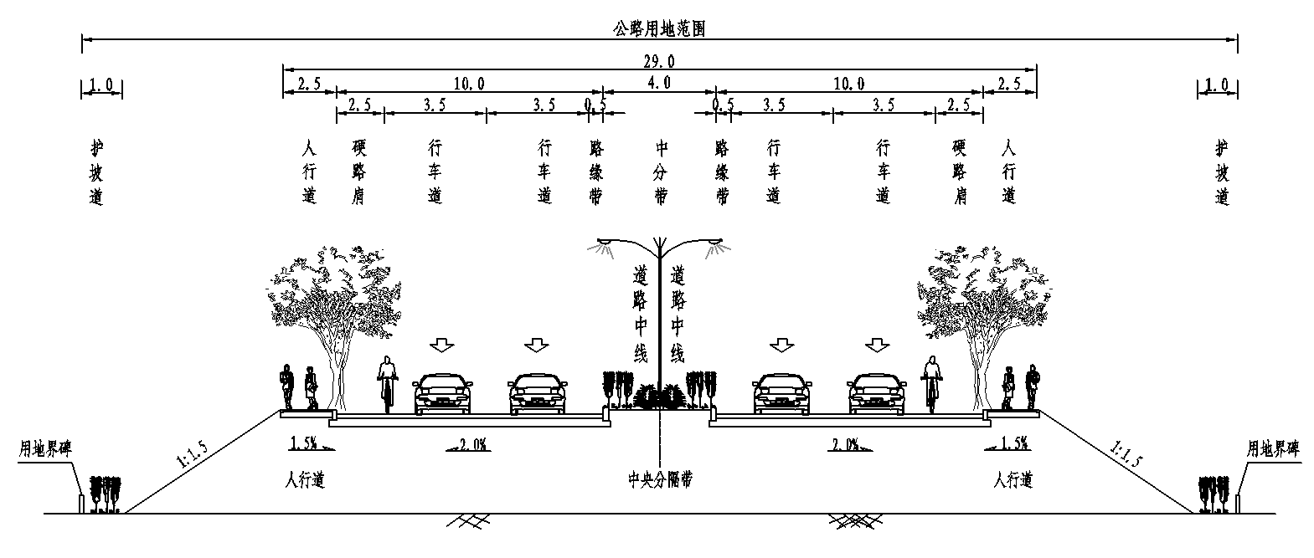
路线主要技术指标表见下表：
主要技术指标表
一 | 设计速度 | km/h | 60
二 | 路基指标
1 | 路基宽度 | m | 29
2 | 行车道及路缘带宽度 | m | 2×7.5
3 | 硬路肩 | m | 2×2.5
4 | 人行道 | m | 2×2.5
三 | 路线指标
1 | 不设超高最小半径 | m | 1500
2 | 一般最小平曲线半径 | m | 200(125)
3 | 最大超高 | % | 6
4 | 最大纵坡 | % | 6
5 | 竖曲线一般最小半径（凸/凹） | m | 2000/1500
6 | 竖曲线最小长度 | m | 150
四 | 路面指标
1 | 路面面层类型 |  | 沥青混凝土
2 | 路面设计标准轴载 |  | BZZ-100
五 | 桥涵
1 | 桥梁 | m/座 | 52/1
2 | 涵洞 | m/道 | 33/1
（2）路线起终点、走向、主要控制点
1）路线起终点：根据桐琴镇路网规划，路线的起点位置选择在金丝村南侧，与现有S312永武公路相交；路线的终点与南苑路相接，起终点选择基本明确。
2）基本路线走向：起点位于金丝村南侧，与现有的S312永武公路平面交叉，跨越清溪后，终点与南苑路（城南路）相接。路线全长0.470Km。
3）主要控制点：起点、终点、S312永武公路、清溪、沿线高压线塔。
（3）建设规模
建设标准为一级公路，设计速度60km/h，路基宽度29m。路线全长0.470Km。路基挖方3.6Km3，填方45.97Km3，路基排水沟、边沟，挡土墙、护面墙浆砌片石圬工1.403Km3，路面10.67Km2，桥梁52m/1座。占用土地31.17亩。
主要工程数量见下表。
主要工程数量表
序号 | 工程项目 | 单位 | 数量
 |  |  |  | 备注
一 | 路基、路面工程 | Km | 0.47
1 | 挖方 | 万m³ | 0.36
2 | 填方 | 万m³ | 4.60
3 | 防护工程 | m³ | 1403
4 | 沥青砼路面 | m² | 10218
二 | 桥梁、涵洞
1 | 大桥 | m/座
2 | 中小桥 | m/座 | 52/1
3 | 涵洞 | 道 | 1
三 | 隧道
1 | 中、短隧道 | m/座 | /
四 | 交叉工程及沿线设施
1 | 平面交叉 | 处 | 2
2 | 互通式交叉 | 处 | /
3 | 分离式交叉 | 处 | /
4 | 安全设施 | Km | 0.47
五 | 征用土地及拆迁建筑物
1 | 征用土地 | 公顷 | 2.19
2 | 拆迁建筑物 | m² | 333
六 | 改移工程
1 | 改移河道、渠道 | 处 | 1
子项目3、武川路延伸工程（冷水坑桥至内环东路段）技术标准、路线起终点走向主要控制点及建设规模
（1）技术标准
根据本项目的功能定位及交通量预测结果，本项目拟采用双向四车道一级公路标准建设，设计速度60km/h，路基宽25.0m,采用三级服务水平的设计能力。
表1－3 主要技术指标表
设计指标 |  |  |  |  | 标准值
1 | 设计速度 (km/h) |  |  |  | 60
2 | 路基宽度 | 整体式路基 (m) |  |  | 25.0
 | 整体式  路基 | 行车道宽度 (m) |  |  | 2×2×3.75
 |  | 非机动车道 (m) |  |  | 2×3.0
 |  | 人行道 (m) |  |  | 2×2.0
3 | 路面宽度 | 整体式路基 (m) |  |  | 21.0
4 | 线  形  要  素 | 停车视距 (m) |  |  | 75
 |  | 平曲线  半 径 | 极限最小半径 (m) |  | 125
 |  |  | 一般最小半径 (m) |  | 200
 |  |  | 不设缓和曲线和  超高最小半径 (m) |  | 1500
 |  | 最大超高 (%) |  |  | 8
 |  | 纵坡 | 最大纵坡 (%) |  | 6 (最大坡长限制600m)
 |  |  | 最小坡长 (m) |  | 150
 |  | 竖  曲  线  要  素 | 凸  型 | 一般最小值(m) | 2000
 |  |  |  | 极限最小值(m) | 1400
 |  |  | 凹  型 | 一般最小值(m) | 1500
 |  |  |  | 极限最小值(m) | 1000
 |  | 竖曲线最小长度 (m) |  |  | 50
5 | 路面设计标准轴载 |  |  |  | BZZ-100
6 | 汽车荷载等级 |  |  |  | 公路－Ⅰ级
（2）路线起终点、走向、主要控制点
1）起终点
路线起点：位于冷水坑大桥东侧桥头，桩号为K1+960。
路线终点：与装备制造业基地规划路网相交，桩号为K3+000。
2）路线走向
本项目全线位于武义县熟溪街道冷水坑村境内，起位于冷水坑大桥东侧桥头，桩号为1+960，沿原有村道经过冷水坑村进入装备制造业基地，终点与装备制造业基地规划路网相交，桩号为K3+000，路线全长1.04Km。
3）主要控制点
主要控制点：起点桥头、终点及各规划路网。
（3）建设规模
武川路延伸工程（冷水坑桥至内环东路段）全长1.04km，全线共设桥涵洞1道，平面交叉3处；路基土石方填方约4.49万方、挖方14.9307万方，占用土地约74.58亩；不涉及桥梁工程、隧道工程。投资约4494.3万元。
子项目4、白洋渡至岗头乡道改造工程（建设路至白洋渡段）技术标准、路线起终点走向主要控制点及建设规模
（1）技术标准
根据交通部部颁《公路工程技术标准》（JTG B01—2014），本项目采用二级公路兼顾城市道路标准，设计速度60km／h，桥涵汽车荷载等级为：公路-II级。
本工程路基宽30米，其中：3.0m（人行道）+3.5m（辅道）+1.5m（侧分带）+3.5m（慢车道）+2×3.5m（行车道）+3.5m（慢车道）+1.5m（侧分带）+3.5m（辅道）+3.0m（人行道）。具体见下图
路基标准横断面图
路线主要技术指标表见下表：
主要技术指标表
一 | 设计速度 | km/h | 60
二 | 路基指标
1 | 路基宽度 | m | 30
2 | 行车道及慢车道宽度 | m | 2×7.0
3 | 侧分带 | m | 2×1.5
4 | 辅道 | m | 2×3.5
5 | 人行道 | m | 2×3.0
三 | 路线指标
1 | 不设超高最小半径 | m | 1500
2 | 一般最小平曲线半径 | m | 200(125)
3 | 最大超高 | % | 8
4 | 最大纵坡 | % | 6
5 | 竖曲线一般最小半径（凸/凹） | m | 2000/1500
6 | 竖曲线最小长度 | m | 120
四 | 路面指标
1 | 路面面层类型 |  | 沥青混凝土
2 | 路面设计标准轴载 |  | BZZ-100
五 | 桥涵
1 | 桥涵设计荷载 |  | 公路-II级
2 | 涵洞 | m/道 | 40.8/1
（2）路线起终点、走向、主要控制点
1）项目起点：路线起点，与建设路平交，路口采用信号灯控制。
2）项目终点：路线终点与开发大道（S220省道）相交，路口采用信号灯控制。
3）主要控制点：本项目路线的主要控制点为路线起终点，及沿线厂房门口道路标高。
本项目起、终点选择基本明确。
（3）建设规模
本项目武义县白洋渡至岗头乡道改造工程（建设路至白洋渡段），建设标准为二级公路，路基宽30.0米，建设里程1.087Km，路基挖方27910m3，填方18823m3，涵洞1道，平面交叉3处，占用土地3.86公顷，拆迁房屋950m2。
主要工程数量见下表。
主要工程数量表
序号 | 工程项目 | 单位 | 数量
 |  |  |  | 备注
一 | 路基、路面工程 | Km | 1.087
1 | 挖方 | 万m³ | 3.06
2 | 填方 | 万m³ | 1.88
3 | 防护工程 | m³ | 366.4
4 | 沥青砼路面 | m² | 24523
二 | 桥梁、涵洞
1 | 大桥 | m/座
2 | 小桥 | m/座
3 | 涵洞 | 道 | 1
三 | 隧道
1 | 中、短隧道 | m/座
四 | 交叉工程及沿线设施
1 | 平面交叉 | 处 | 3
2 | 互通式交叉 | 处
3 | 分离式交叉 | 处
4 | 安全设施 | Km | 1.087
五 | 征用土地及拆迁建筑物
1 | 征用土地 | 公顷 | 3.86
2 | 拆迁建筑物 | m² | 950
六 | 改移工程
1 | 改移河道、渠道 | 处 | 2
子项目5、高铁北站通站道路-连接线（汤村岭至王大路段）绿化（亮化）工程建设规模。
本次是对青龙头互通、站前大道连接线的绿化、亮化将进一步提升该片区的生态品质和夜间亮化品质，以保证生态性和交通功能的安全性，并进一步提升武义北站的城市门户形象。
青龙头互通，主要布设4条匝道，其中S220外迁工程互通区范围长度为963.266m（起点桩号MRK3+934.942，终点桩号MRK4+898.208），站前路互通区范围长度为395.451m（起点桩号-ZXK0+105，终点桩号ZXK0+290.451），A匝道长509.948m，B 匝道长441.757m，C 匝道长316.834m，D 匝道长361.45m，匝道总长1629.989m。匝道A、B、C、D 宽8.5m，互通采用单喇叭型。接线按四级公路标准，全长530.894m。
站前大道连接线为一级公路标准设计兼顾城市道路功能，设计速度60km/h，路基宽度采用37/35米，双向六车道。全长2100m。
青龙头互通绿化种植范围18251平方米，站前大道连接线绿化种植范围30651平方米。合计绿化种植范围48902平方米。
子项目6、山赤线道路提升改造工程（荷叶山头至石庙坑口段、三港村路段）技术标准、路线起终点走向主要控制点及建设规模
（1）技术标准
根据车道数的论证，结合本项目的性质、功能，按交通部颁《公路工程技术标准》（JTG B01-2014）的规定确定本项目的主线公路等级为三级公路，设计速度40km/h，局部路段按30km/h进行设计。路面轴载为BZZ-100，路基宽度8.5m，其中：行车道2×3.5m，土路肩2×0.75m。主要技术指标一览表见下表。
本项目主要技术标准表
指 标 名 称 |  | 单位 | 主 要 指 标
公 路 等 级 |  |  | 三级
地形类别 |  |  | 丘陵
设计速度 |  | km/h | 40(局部30)
停车视距/会车视距 |  | m | 40/80
圆曲线 | 极限最小半径 | m | 35
 | 不设超高最小半径 | m | 600
凸形竖曲线最小半径 |  | m | 450
凹形竖曲线最小半径 |  | m | 450
竖曲线最小长度 |  | m | 35
最大纵坡 |  | % | 7
最小坡长 |  | m | 120
路基宽度 |  | m | 8.5
行车道宽度 |  | m | 2×3.50
路拱横坡 |  | % | 2
桥梁宽度 |  | m | 8
桥涵设计车辆荷载 |  |  | 公路-Ⅱ级
桥梁设计洪水频率 |  |  | 1/25(中小桥)
路基设计洪水频率 |  |  | 1/25
路面结构类型 |  |  | 沥青砼
（2）路线起终点、走向、主要控制点
1）路线起终点、走向：本项目分为两段，第一段为荷叶山头至石庙坑口段，起点（桩号AK0+000相对于山赤线桩号K2+040）位于下山头村南侧，在AK0+275～AK0+487穿越小黄山隧道，终点（桩号AK2+120）位于石庙坑口，本段长2.120Km。第二段为三港村段，起点（桩号BK0+000相对于山赤线桩号K9+544）位于三港村口，路线沿原有线形进行适当调整前进至渡船头村口（桩号BK0+360），本段长0.360Km。本项目路线全长2.480Km。
2）主要控制点：起点（下山头村南）、小黄山隧道、三港电站大坝、三港村等。
（3）建设规模
工程规模：挖方15.9万m3，填方0.49万m3，沥青砼路面16.62千m2。涵洞14道，平面交叉4处，征用土地60.62亩。
本项目主线主要工程数量及经济指标见下表。
主要工程数量及经济指标表
指 标 名 称 |  | 单 位 | 荷叶山头至石庙坑口段 | 三港村段
一、基 本 指 标
路线总长 |  | km | 2.12 | 0.36
征用土地 |  | 亩 | 48.92 | 11.7
拆迁电讯及电力线 |  | 根 | 29 | 8
土石方数量表 | 挖方 | 1000m3 | 138.21 | 22.206
 | 填方 | 1000m3 | 4.45 | 0.437
防护工程 |  | 1000m3 | 4.385 | 0.908
沥青混凝土路面工程 |  | 1000m2 | 13.904 | 2.712
排水工程 |  | m | 2184 | 456
涵 洞 |  | 道 | 11 | 3
安全设施 |  | 公里 | 2.12 | 0.36
根据省厅《关于创建美丽公路示范项目的通知》（浙交【2015】86号）中“设计美”的要求，将自然、生态、质量、安全、人文、景观等要素融入到公路项目设计中，本项目选线结合文件要求，对项目线位进行“设计美”要求的考虑，从路线、路基路面、桥涵等方面进行合理的设计。
子项目7、桐双线路面整治工程（章排路口至泉深线段）技术标准、路线起终点走向主要控制点及建设规模
（1）技术标准
根据交通部《公路工程技术标准》（JTG B01—2014），本项目采用二级公路兼顾市政道路标准，设计速度60km／h，桥涵汽车荷载等级为：公路-I级。
本工程路基宽20米，具体组成为： 3.5m（辅道）+2.0m（侧分带）+1.0m硬路肩+2×3.5m（行车道）+1.0m硬路肩+2.0m（侧分带）+3.5m（辅道），两侧辅道外各预留远期2.5m人行道。具体见下图。
路线主要技术指标表见下表：
主要技术指标表
一 | 设计速度 | km/h | 60
二 | 路基指标
1 | 路基宽度（近期） | m | 20.0
2 | 机动车道 | m | 2×3.5
3 | 硬路肩 | m | 2×1.0
4 | 侧分带 | m | 2×2.0
5 | 辅道 | m | 2×3.5
6 | 人行道（预留） | m | 2×2.5
三 | 路线指标
1 | 不设超高最小半径 | m | 1500
2 | 一般最小平曲线半径 | m | 200(125)
3 | 最大超高 | % | 4
4 | 最大纵坡 | % | 6
5 | 竖曲线一般最小半径（凸/凹） | m | 2000/1500
6 | 竖曲线最小长度 | m | 120
四 | 路面指标
1 | 路面面层类型 |  | 沥青混凝土
2 | 路面设计标准轴载 |  | BZZ-100
（2）路线起终点、走向、主要控制点
1）项目起点：桐双线章排村路口。
2）项目终点：路线终点与与泉深线平交。
3）主要控制点：起点、终点、现状道路、沿线企业及民居。
（3）建设规模
起点为现状道路章排村路口，沿老路向西布线，终点与泉深线相交，路线长度1.630Km。本项目建设标准为二级公路，路基宽20.0米，建设里程1.630Km，路基挖方7652m3，填方8360m3，涵洞12道，平面交叉6处，新增征用土地21.1亩，拆迁房屋371.4m2。主要工程数量见下表。
主要工程数量表
序号 | 工程项目 | 单位 | 数量
 |  |  |  | 备注
一 | 路基、路面工程 | Km | 1.630
1 | 挖方 | 万m³ | 0.765
2 | 填方 | 万m³ | 0.836
3 | 防护工程 | m³ | 1064
4 | 沥青砼路面 | 千m² | 25.847
二 | 桥梁、涵洞
1 | 大桥 | m/座 | /
2 | 小桥 | m/座 | /
3 | 涵洞 | 道 | 12
三 | 隧道
1 | 中、短隧道 | m/座 | /
四 | 交叉工程及沿线设施
1 | 平面交叉 | 处 | 6
2 | 互通式交叉 | 处 | /
3 | 分离式交叉 | 处 | /
4 | 安全设施 | Km | 1.630
五 | 征用土地及拆迁建筑物
1 | 征用土地 | 亩 | 21.1
2 | 拆迁建筑物 | m² | 371.4 | 合计一层
六 | 改移工程
1 | 改移河道、渠道 | 处 | 2
7.2.2本合同未规定的关于项目建设的内容及具体条款按照乙方与其施工总承包商签署的施工总承包合同的规定处理。
7.2.3本项目相关建设标准、技术规范参见包括但不限于《建筑法》《环境保护法》《产品质量法》《交通工程质量管理条例》《浙江省交通建设工程质量和安全生产管理条例》等相关法律、法规、规章的规定以及国家、浙江省、金华市及武义县对相关建设项目的强制性要求。
7.2.4本项目应按照包括但不限于以下武义县地方规定执行：
《武义县人民政府办公室关于印发<武义县政府投资项目管理办法（2018年修订）>的通知》（武政办〔2018〕74号）；
《武义县人民政府办公室关于印发<武义县政府投资项目工程管理操作规程（2018年修订）>等文件的通知》（武政办〔2018〕75号）——含《武义县政府投资项目工程管理操作规程（2018年修订）》《武义县政府投资项目工程变更管理办法（2018年修订）》；
《武义县人民政府办公室关于印发<武义县政府投资项目资金管理办法（2018年修订）>的通知》（武政办〔2018〕76号）。

7.3设计
7.3.1地质勘察、初步设计、施工图设计委托
地质勘察、初步设计、施工图设计工作已经或将由甲方委托给具备合法资质的第三方。地质勘察、初步设计、施工图设计费用由乙方支付，并纳入PPP项目总投资。乙方应履行项目法人的工作职责，对地质勘察、初步设计、施工图设计单位进行监督和管理。
7.3.2设计文件的审核
初步设计文件、施工图设计文件应按照相关规定报请行政及行业主管部门进行审核和审批。
乙方应本着审慎的原则充分运用自己的专业知识对设计方提供的设计文件（包括初步设计文件、施工图设计等）在审核审批的基础上进行审查，并在十五（15）日出具书面审查意件。
7.3.3设计文件的优化和变更
在不改变规划主要要素的情况下，如果乙方认为变更设计将加快建设速度、降低建设或维护成本、提高项目的质量和环保标准。经甲方同意后可以对设计进行优化。并按规定的变更程序执行。
7.3.4若乙方的优化措施使得本项目总成本变动的，则该等变动所带来的直接成本增减及对应产生的损益部分，按照本合同第7.11工程变更条的约定执行。

7.4工程施工
7.4.1施工许可证
乙方在项目施工前，应向武义县相关主管部门申请办理施工许可证，并在获取施工许可证后三（3）日内向甲方备案。甲方给予协助以确保乙方顺利取得施工许可证。
乙方须在接到开工通知后五（5）日内，开始项目工程的施工建设。“开工日”为项目工程开始施工之日，即开工通知中载明的开工日期。
7.4.2乙方的建设责任
乙方应按照本合同7.2条项目建设内容及建设标准所确定的内容，负责本项目的建设，并承担建设过程中的所有费用和风险（受限于本合同第4.3条前期工作费用承担）。在建设期内，乙方的责任如下：
（1）按照下述文件的规定和要求进行工程建设：
（a）所有适用的中国法律、法规、标准和批准文件；
（b）经批准的项目可行性研究报告；
（c）经批准的初步设计和施工图设计；
（d）本合同的其他要求。
（2）确保项目工程的施工方案符合要求，并取得审批机关的批准。
（3）在其施工方法和过程中注重安全以保护生命、健康、财产和环境。
（4）在施工期间采取一切合理措施减少对公众的干扰。
（5）向甲方提供与工程建设相关的一切机构（项目施工总承包商、项目设计单位、各分包商等）和相关负责人员的资质文件或资格证明文件副本。
（6）积极配合甲方以及有关政府部门，因履行项目监管责任出入项目施工场地。
（7）项目工程建设过程中发生的，或因项目施工和建设所导致的任何依据适用法律应由建设单位和施工单位承担的其他责任。
7.4.3施工总承包商的选择
（1）项目工程的建设应采用施工总承包的形式进行，本合同甲方通过公开招标方式确定的中标社会资本同时作为本项目施工总承包商，承担本合同项下施工总承包的全部责任和义务。施工总承包项目经理部人员配置除符合相关建设行政主管部门要求外，项目经理部管理人员不得与本合同第十一章11.1条所述项目公司高层管理人员交叉任职。
（2）乙方与选定的施工总承包商签署的施工总承包合同须符合本合同关于项目建设的相关规定。
（3）未经本合同载明或甲方许可，项目工程的施工总承包商不得将项目工程对外转包。不得违法分包。

7.5项目建设质量保障
7.5.1乙方在开始建设工程之前向甲方提交的《项目建设管理方案》中应建立一套完整的质量保证和质量控制方案交甲方审查确认后执行，并作为验收依据之一。
7.5.2为保证本项目的工程质量，在本项目的建设过程中，乙方应依照有关法律法规的规定，择优选定具备相应资质的设备、材料供应商。本项目的建设程序应按规定上报相关行政主管部门备案。工程的设计、施工、监理、质量管理、安全管理、交（竣）工验收等应严格执行法律和强制性标准。
7.5.3乙方应严格按照本项目施工图组织项目各项设施的施工建设，施工图应当经施工图审查单位审查并经甲方认可。本项目的工程建设质量需达到本合同所规定的施工标准和技术规范及国家有关工程质量的合格标准要求。
7.5.4为保障本项目的建设质量，拟委派项目班子的基本条件：乙方选定的施工总承包商拟派项目班子的人员组成及基本条件需符合投标文件中承诺的所有条件，且施工总承包商的项目班子人员组成需与中标社会资本拟投入项目公司的高层管理人员组成完全分离，不存在交叉任职、相互兼职的情况。
7.5.5在工程开始施工后，乙方应严格执行各项质量保证和质量控制过程及方法。甲方有权参加或检查乙方的质量控制过程及方法，以确保工程的质量要求。
甲方有足够的证据证明乙方建设工程或其他任何部分与本合同所规定的或其他相关部门所规定的质量或安全要求严重不符，甲方有权立即通知乙方，乙方应按照要求进行整改。
若乙方在收到甲方通知后五（5）个工作日内未进行整改，则甲方有权自己进行或委托第三方进行必要的纠正，一切风险与费用由乙方承担。在这种情况下，乙方须允许甲方或其委托的第三方为此目的而出入项目用地。若乙方拒绝甲方或其委托的第三方进入项目用地进行纠正工作，或未能按照甲方的要求偿还甲方为此而付出的成本与费用，则甲方有权从建设履约保函项下提取相应金额。
7.5.6本合同条款未涵盖的工程建设程序应按适用法律执行，适用法律没有规定的根据行业惯例执行。
7.5.7除本合同另有规定外，对乙方提交的质量保证与质量控制方案，甲方的任何作为或不作为，均不会：
（1）减轻或影响乙方遵守本合同或法律所要求的与质量保证有关的义务或责任；
（2）被视为甲方应对质量保证与质量控制方案承担任何责任。

7.6项目建设进度和进度保障
7.6.1乙方应按本合同第七章7.1条工程建设计划的进度履行本合同的义务。
7.6.2乙方应严格按照《项目建设管理方案》所规定的标准和时间进行施工，并于每月五日前向甲方提交《工程进度报告》，详细说明如下事项：
（1）工程进度实际完成的百分比与计划完成的百分比的比较；
（2）预计本月完成的建设情况及预计建设时间；
（3）工程投资完成情况；
（4）存在的问题及处理意见，包含与进度计划的差异、原因分析及正在采取的纠正措施。
7.6.3本项目建设期间所发现的文物、古墓、古建筑基础和结构、化石、钱币等具有考古、地质研究等价值的物品或其他影响施工的地下障碍物，乙方应在发现后4个小时内通知甲方，并采取有效的保护措施，防止具有考古、地质研究价值的物品损毁。甲方将在收到通知后十二个小时内对乙方采取的措施提出处理意见，乙方按甲方提出的处理意见实施后所发生的直接费用由甲方承担，所延误的工期相应顺延。
7.6.4乙方应在项目运营维护期开始之后一个月之内清除和移走由于项目建设施工的原因所引起的项目用地范围内所剩余的材料、废弃物和临时工程，以使项目保持清洁和可使用的状态。

7.7建设期内的安全、保卫和环境保护工作
本项目建设期间，乙方及其施工总承包商应遵守国家有关安全、保卫和环境保护方面的规定，负责并承担相关法律后果：
7.7.1所有现场施工人员的安全，并保证施工现场（在其管理的整个范围内）和工程施工过程井然有序，避免发生人身事故。
7.7.2为了保证项目建设安全进行，或为了公众的安全、方便，在确定有必要的时间和地点，或在有关行政主管部门提出要求时，提供并保持一切照明、防护、围拦、警告信息和看守。
7.7.3根据本项目可行性研究报告环境影响报告表提出的工程进度生态影响控制对策，采用一切合理的步骤，保护施工现场及其附近的生态环境，并避免因本项目的施工引起的污染对公众造成人身或财产方面的伤害或妨碍。

7.8材料、设备及服务的采购
7.8.1乙方应负责依法购置本项目工程建设所需要的一切临时性或永久性的设备、材料及其他物品，本项目工程建设所需的一切设备、材料的采购、供应、进口应当按照法律实施并符合国家的规范和标准及本合同的约定。
7.8.2乙方应依照有关法律法规确定供应商或服务商。
7.8.3乙方采购主要材料、设备之前应当将拟采购的材料、设备的详细资料提交甲方，甲方应当审查，如有异议应于收到乙方上述资料之日起三个工作日内向乙方提出。针对甲方提出的异议，乙方应予以充分考虑并将整改措施报告给甲方。
7.8.4本项目所有采购项目和乙方在建设期间所进行的采购或所寻求的服务均应符合本合同有关条款的标准和规范要求。

7.9甲方对项目建设的协助
7.9.1甲方应协助乙方协调相关的政府部门，以确保项目建设的顺利进行，如因甲方过失、前期工作延迟完成或相关审批手续未及时批复等原因造成项目开工日或项目建设期延误，甲方应将该项目建设期经乙方申请后相应顺延。
7.9.2在建设期内协助乙方办理有关政府部门所要求的批准和保持批准有效。
7.9.3协调项目区域外的由政府部门投资建设的项目配套公用设施，不影响本项目建设进度。
7.9.4甲方应协调相关政府部门，采取措施切实保障乙方可根据本合同相关约定选择供应商、承包商，保障项目顺利建设，不受任何单位、个人的非法干扰。

7.10甲方及施工监理对项目建设的监督检查
7.10.1本合同约定的工程建设由甲方依照有关法律法规的规定，择优选定中国境内具备相应资质及经验的建设监理单位，实施建设过程的监理，监理费用由乙方根据甲方的支付令支付给监理单位。监理费用纳入项目总投资。
7.10.2甲方或其指定机构有权随时对建设工程进行监督和检查。乙方应当责成其施工总承包商提供进入建设场地的便利条件和进行检查所需的与特定的检查目的相关的所有方案、设计、文件和资料的复印件，以及提供甲方合理要求的协助。
7.10.3甲方有权通知乙方建设工程缺陷或不符合规定之处；并有权要求乙方在合理期限内改正或更换合适的材料和设备。若乙方对甲方发出的通知有异议，须于接到甲方通知后的五个工作日内将其异议通知甲方，否则应提出整改方案和措施，报甲方批准后对工程进行整改，甲方与乙方须尽力以求解决此项事宜。
7.10.4甲方未监督、检验本项目建设工程的任何部分或甲方未通知乙方在项目建设、设备或材料采购方面严重违约不应视为甲方放弃其在本合同下的任何权利，也不能减免乙方在本合同下的任何义务。
7.10.5甲方或其指定机构对建设工程的监督和检查不影响其他政府部门依法定职能对建设工程的监督和检查。

7.11工程变更
7.11.1甲方有权提出工程变更。
7.11.2甲方提出变更的，应当按照以下约定执行：
（1）甲方应以书面形式通知项目公司工程变更，项目公司在收到甲方的通知后30日内做出书面回复，说明实施该变更对建设投资和建设期的影响并可按第35.2款提出合理化建议。
（2）甲方应在收到项目公司回复后30日内书面回复项目公司，不同意项目公司意见的，应说明不同意理由。
7.11.3合理化建议
7.11.3.1未经甲方批准，社会资本方和项目公司不得改变已经批复的设计文件确定的建设标准和规模。
7.11.3.2社会资本方或项目公司可向甲方提交书面申请，对已经批复的设计文件提出合理化建议，经甲方书面同意后方可实施，由此导致建设投资变化的，由甲方承担。
7.11.3.3关于合理化建议的执行约定如下：
（1）项目公司以书面形式提出合理化建议，并说明实施该合理化建议对建设费用和建设期的影响。
（2）甲方应在收到申请后30日内书面回复项目公司。
7.11.4法律变化或客观条件变化引起的工程变更。
因法律变化或客观条件发生重大变化，需要变更建设标准和要求的，项目公司应向甲方提出变更方案，变更方案应包括变更的原因、范围、价款以及对本项目实施的影响等内容，经甲方批准后实施，由此增加的费用由甲方承担。项目公司擅自变更建设标准和要求导致项目建设投资增加的，增加的费用由项目公司自行承担。
7.11.5本项目变更管理办法根据交通运输部《公路工程设计变更管理办法》（交通运输部令2005年第5号）、浙江省交通运输厅《关于进一步加强我省高速公路工程重大较大设计变更管理的通知》（浙交〔2009〕151号）、浙江省交通运输厅《关于进一步加强国省道及重要县道新、改建项目设计变更管理工作的通知》（浙交〔2008〕70号）及金华市、武义县交通运输主管部门规定执行。并执行《武义县政府投资项目工程变更管理办法（2018年修订）》。

7.12项目建设延迟
7.12.1延迟是指一方违约、不可抗力、法律变更或变动等事件导致项目建设不能如期开工或完工。
7.12.2如果乙方合理预计项目工期不能达到本合同所要求的进度日期，应立即通知甲方，并进行合理详细的描述。通知内容包括但不限于：
（1）延迟事件发生的原因、时间、过程；
（2）延迟或延迟事件的责任者；
（3）预计延迟时间；
（4）对本合同的任何违约或预期违约；
（5）关于减轻和纠正延迟或延迟事件影响的措施或计划。
7.12.3乙方在发出延迟通知后，应每周就相关情况向甲方提供事件的最新进展报告。
7.12.4乙方发出上述通知并不能免除其在本合同中的任何义务。如果乙方提出或实施的补救措施不能解决逾期的延误，甲方可要求乙方采取甲方认为必要的其它措施以达到进度计划的要求。
7.12.5因工程变动导致的延迟：
（1）甲方要求的变动导致项目预定初步完工日或预定最终完工日的迟延，乙方有权要求给予该项目相应的宽展期限，且不构成乙方违约。
（2）乙方要求的变动导致项目预定初步完工日或预定最终完工日的迟延，除非双方就变动达成一致，乙方应当承担相应的违约责任。

7.13项目建设失败
除本合同另有约定外，乙方如果出现以下情况之一，视为项目建设失败。项目建设失败，甲方有权提取建设履约保函的全部款项并提前终止本合同：
7.13.1乙方书面表示放弃项目建设；
7.13.2乙方书面通知甲方其已终止建设工程，且不打算重新开始施工；
7.13.3乙方的作为或不作为实质上放弃了工程全部或部分的建设；
7.13.4由于乙方原因未能在开工日之后三十日内开始项目的实质性建设；
7.13.5由于乙方原因未能在任何不可抗力事件结束后三十日内恢复建设工程施工；
7.13.6由于乙方原因未根据项目相关建设、管理、运营维护等方案的规定建设、运营应当建设、运营的工程或其任何部分，且迟延超过六十日的；
7.13.7在项目建设期内，由于乙方原因连续三十日内没有进行项目工程施工；
7.13.8乙方出于任何其他原因停止工程建设，直接或通过其施工总承包商撤走场地全部或大部分的工作人员及施工设备；
7.13.9由于乙方原因，超过项目规定交（竣）工日九十日，未能通过项目交（竣）工验收；

7.14甲方介入完成建设
7.14.1乙方被视为建设项目失败的，甲方有权指定第三方取代乙方承担项目的任何必要的建设以便实现完工。
7.14.2甲方介入建设后，乙方应与甲方及其指定第三方合作，向其提供所有合理的协助，并让贷款人在其融资文件中作出具有相同效果的承诺，以确保项目的建设和完工。
7.14.3甲方介入项目的建设，不应被视为根据本合同受让了项目资产或承担了乙方的义务。
7.14.4除本合同另有规定外，甲方及其指定第三方介入建设所产生的一切费用和风险由乙方承担。甲方有权在向乙方提供详细的费用和支出记录后，如果项目处于建设期，则从建设履约保函项下提取该部分款项。如果乙方已采取了切实可行的措施或提供了有效担保，甲方应撤出项目的建设。乙方应在此时恢复承担全部责任，直至任何一方发出终止通知为止。

7.15项目验收
7.15.1工程验收标准
项目验收应根据国家规定的标准和程序进行，本项目建设工程应按照国家和浙江省工程验收的规范、相关建设标准、技术规范及项目建设标准组织验收工作。
7.15.2工程交（竣）工验收
（1）项目工程完工后，乙方的施工总承包商应向乙方提交工程交（竣）工报告，申请工程交（竣）工验收。本项目工程交（竣）工报告须经监理工程师签署意见。
（2）项目工程交（竣）工验收，均应由乙方组织验收组进行。乙方收到工程交（竣）工报告后，对符合交（竣）工验收要求的工程，组织勘察、设计、施工、监理等单位组成验收组，制定验收方案。对于重大工程和技术复杂工程，根据需要可邀请有关专家参加验收组。
（3）本项目具备工程交（竣）工验收条件时，乙方应于该项目交（竣）工验收日的七（7）个工作日前，将验收的时间、地点及验收方案书面报送甲方以及本项目工程的质量监督机构，并由工程质量监督机构出具验收监督意见，甲方及本项目工程的质量监督机构认为乙方验收资料不够合理，有权书面通知乙方解答并重新提交资料。甲方应在该书面通知告知的日期派代表参加验收组。若甲方或其代表没有按时参加检验，不影响验收结果。
（4）如果本项目工程某分段、分部未能通过验收，乙方应负责修复；在修复缺陷后，重复进行此类未通过的检验以及对任何相关工程的验收。
（5）根据本合同第7.13.9款规定，在超过项目交（竣）工验收时间90日的，由甲方介入负责该项目的修复或整改并保障该项目通过交（竣）工验收，由此产生的费用按照本合同第7.14甲方介入完成建设条的规定由乙方承担。
（6）乙方应在项目交（竣）工验收合格后，与其施工总承包商签订工程质量保修书，约定施工总承包商自项目交（竣）工验收合格之日起在项目工程的缺陷责任期内（以乙方与其施工总承包商签署的施工总承包合同为准）承担工程质量保修责任。乙方对其施工总承包商的质量保修义务对甲方承担连带责任。
（7）项目交（竣）工验收合格后，正式投入使用。乙方应在项目交（竣）工验收合格之日起15日内，按照国家和浙江省的相关规定，将项目的交（竣）工验收报告和相关文件，报相关行政主管部门备案。
7.15.3本合同关于项目工程验收未尽事宜，按照国家和浙江省的相关法规、规章的规定执行。

7.16项目总投资的确认
7.16.1本项目在交（竣）工结算阶段确定总投资额，即项目公司在交（竣）工后根据事先确定的项目总投资计算原则，编制交（竣）工财务决算报告，最经甲方或其委托的第三方咨询机构根据本合同的约定审核认定，并经财政部门批复后作为可用性服务费的计算基础。
项目总投资=工程费用+工程建设其它费用+建设期资金成本
项目总投资额各费用项目的的计算原则见下表。
表0-1
费用项目名称 | 费用项目计算原则
工程费用（含增值税） | 工程费用=中标工程费用+变更工程费用  中标工程费用根据工程量清单报价中标价确定，甲方对中标人投标文件中的明显不平衡报价，在总价保持不变的前提下，应双方协商调整至双方认可的合理范围。本工程量清单中所列工程数量是估算的或设计的预计数量，仅作为投标报价的共同基础，不能作为最终结算与支付的依据。实际支付应按实际完成的工程量，由承包人按技术规范规定的计量方法，以监理人认可的尺寸、断面计量，按本工程量清单的单价和总额价计算支付金额；或者，根据具体情况，按《公路工程标准施工招标文件(2009年版)》合同条款第15.4款的规定，由监理人确定的单价或总额价计算支付额。  变更工程费用根据合同结算口径结算。工程费用经政府方审计认定后确定。  一 、变更工程费用按照下列结算口径结算：  （1）变更工程费用=经审核后的结算价$×\frac{中标工程量清单报价}{招标控制价}$  （2）清单的编制依据：现行交通行业公路工程相关标准、规范和政策文件，设计提供的施工图、联系函、双方确定的施工手册、双方确认的施工方案、相关文件、解释等。  二、工程量清单计价的依据：  （1）计价依据：现行有效的有关政策性文件规定及相关解释，设计提供的施工图、联系函、双方确定的施工手册、双方确认的施工方案等。  （2）上述定额中没有相应定额执行的项目，政府方应在充分市场询价基础上，参照同期同类项目市场价格水平，双方协商确定。  （3）各类取费项目按结算相关要求根据相应文件计取。  （4）人工费执行浙江交通建设工程的《交通与质监》人工材料信息价。结算按合同工期前80%月份内各期信息价算数平均值。  （5）材料价格执行浙江交通建设工程的《交通与质监》人工材料信息价发布金华市各县（市）、区中发布的武义县材料信息指导价格，武义县信息价没有的执行《金华造价信息》发布的金华市材料信息指导价，金华造价信息中也没有的，执行《浙江省造价信息》发布的材料信息指导价，无信息指导价的由政府方、项目公司、监理单位和跟踪审计认质认价确认。结算按合同工期前80%月份内各期信息价算数平均值。
工程建设其他费用（含增值税） | （1）建设单位管理费：按《基本建设项目建设成本管理规定》（财建〔2016〕504号）计取，费用计入项目总投资，由项目公司包干使用。  （2）建设用地费用：本项目所包含的拆迁安置等土地征收工作，由政府负责解决，相关费用纳入PPP项目总投资。  （3）方案设计、项建、可研、环评、能评、交评、劳动安全卫生评审、工程勘察、工程设计、场地准备费及临时实施费、工程监理、全过程跟踪审计、PPP咨询等费用：无论政府是否已委托实施，均由项目公司承担相关前期费用的，且计入项目总投资。
建设期资金成本 | 建设期资金成本计算公式：  $$F=\sum_{1}^{n}{P_{i}×T_{i}×i}$$  式中：  $F$——项目建设期资金成本总额（万元）；  $P_{i}$——经实施机构审定的当期完成的工程费用和工程建设其他费用等项目建设投资；  $T_{i}$——当期项目建设投资占用周期；  $T_{i}=当期下月第一天至（交）交（竣）工验收当日的总日历天数÷365$；  $i$——建设期年资金年利率（%），按中标价确定。
7.16.2本项目交（竣）工价款结算及交（竣）工财务决算审计时间根据根据财政部（2016）81号令《基本建设财务规则》相关规定执行，甲方未能在规定时间内完成决算审计的，以双方委托的第三方咨询机构审核认定为准。
7.16.3乙方应积极配合甲方、甲方委托的第三方咨询机构及投资评审部门的审核工作，并提供相应的文件。乙方对审核报告结果有异议的，双方应充分听取监理方的意见，必要时甲方及乙方可共同委托有资质的第三方咨询机构对项目的全部投资进行审计，在审核完成后，甲方应出具本项目项目总投资确认函。
7.16.4本项目总投资以经批准的投资估算为参照，最终实际项目总投资以甲方或其委托的第三方咨询机构根据本合同的约定审核认定，并经财政部门批复的结果为准。除因项目变更建设内容、甲方原因或不可抗力的因素导致外，因乙方原因项目建设费用超出项目总投资的部分，由乙方自行承担，且不纳入项目总投资计算收益和回报。
7.16.5项目总投资详见附件6：《建设项目总投资费用项目组成表》，甲方或其委托的第三方咨询机构根据本合同的约定审核认定，并经财政部门批复的结果的最终项目总投资即为第九章9.2条的“P”值。
7.16.6本合同约定的工程建设由甲方依照有关法律法规的规定，择优选定中国境内具备相应资质及经验（或由武义县审计局委托）的造价咨询服务机构，实施施工阶段全过程跟踪审计，造价咨询服务费由乙方根据甲方的支付令支付给造价咨询服务机构。
7.16.7 采用造价信息调整价格差额
在本合同执行期间，仅对下列工程的材料进行价格调差：仅对永久性工程结构物钢材（仅限桥梁、箱涵、隧道用钢材）、水泥、沥青、碎石、中粗砂进行价格调差。
其中：钢材包含：钢筋、钢绞线、钢筋网片、Φ22mm锚杆、Φ25mm注浆锚杆、格栅拱架、型钢拱架及管棚；
水泥包含：32.5级散装水泥、42.5级散装水泥、52.5级散装水泥（按42.5级散装水泥调差），袋装水泥按对应标号的散装水泥调差；
沥青包含：路面面层用石油沥青或改性沥青；
碎石：包含路面面层、基层及桥梁、隧道中各级砼所用碎石；若利用挖石方加工的碎石，不参与调价。
中粗砂：包含路面底基层、基层、路面面层及各级砼所用中粗砂。

(1)基期价格（均指不含进项税市场信息价平均值）
序号 | 规格型号 | 单位 | 基价（元）
1 | 32.5 级散装水泥 | t | 445
2 | 42.5 级散装水泥 | t | 485
3 | 52.5 级散装水泥  （按42.5级散装水泥调差） | t | 485
4 | 光圆钢筋 | t | 4378
5 | 带肋钢筋 | t | 4161
6 | 钢绞线 | t | 5292
7 | 钢筋网片（按带肋钢筋调差） | t | 4161
8 | Φ22mm锚杆（按带肋钢筋调差） | t | 4161
9 | Φ25mm注浆锚杆（按带肋钢筋调差） | t | 4161
10 | 格栅拱架（按带肋钢筋调差） | t | 4161
11 | 型钢拱架（按型钢综合价调差） | t | 4047
12 | 管棚（按钢管综合价调差） | t | 4454
13 | 石油沥青 | t | 3922
14 | 改性沥青 | t | 5216
15 | 碎石（按碎石统料调差） | m3 | 110
16 | 中粗砂 | m3 | 214
注：基期价格仅作为调价依据。
(2)当期价格（均指不含进项税市场信息价平均值）
钢筋、钢绞线、型钢、钢管当期价格为承包人计量申报日期前一个月浙江省交通运输厅工程造价管理站发布的《质监与造价》中金华市相关价格。其中：光圆钢筋为金华市光圆钢筋（HPB300）综合价除税信息价平均值，带肋钢筋为金华市带肋钢筋（HRB400）综合价除税信息价平均值，钢绞线为金华市除税信息价平均值，型钢为金华市型钢综合价除税信息价平均值，钢管为为金华市钢管综合价除税信息价平均值。
水泥当期价格为承包人计量申报日期前一个月浙江省交通运输厅工程造价管理站发布的《质监与造价》中散装水泥金华市武义县除税信息价。
石油沥青当期价格为承包人计量申报日期前一个月的15日所在时间期间厂家参考价格信息出库价（浙江省交通运输厅工程造价管理站发布的《质监与造价》金华塘雅沥青库厂家参考价格信息除税信息价）；
碎石（统料）、中粗砂当期价格为承包人计量申报日期前一个月浙江省交通厅工程造价管理站发布的《质监与造价》中金华市武义县碎石（统料）、中粗砂除税信息价。
(3)调差方法
a.数量
光圆钢筋、带肋钢筋、钢筋网片、钢绞线、型钢实际计量支付的数量即为实际调差的数量；
Φ22mm锚杆根据实际计量支付的数量按2.98kg/m进行换算后作为实际调差的数量按带肋钢筋进行调差；
Φ25mm注浆锚杆根据实际计量支付的数量按2.5kg/m进行换算后作为实际调差的数量按带肋钢筋进行调差；
管棚根据实际计量支付的数量按15.09kg/m进行换算后作为实际调差的数量按钢管综合价进行调差；
各级砼所用的水泥、碎石、中粗砂消耗量根据计量的砼按《公路工程预算定额》附录2基本定额中的混凝土材料消耗计算。C30及以下混凝土的水泥消耗量按32.5级计算，C30以上混凝土的水泥消耗量按42.5级计算。
路面用中粗砂、碎石、沥青的消耗量根据获发包人批准的混合料配合比来计算。
b.调差规则
光圆钢筋、带肋钢筋、钢绞线、型钢、钢管、32.5级散装水泥、42.5级散装水泥分别按对应品种进行调差，52.5级水泥按42.5级散装水泥差价进行调差，52.5级水泥按42.5级散装水泥差价进行调差、钢筋网片、Φ22mm锚杆、Φ25mm注浆锚杆、格栅拱架按带肋钢筋差价进行调差、碎石统一按碎石（统料）进行调差。
c.差价：差价＝当期价格-基期价格。
d.调整差价
若差价不超过基期价格的±5％（含），则不进行调差，若差价超过基期价格的±5％，则进行调差，调整差价为差价超过±5％部分。
(4)调差周期
开工当季（连续三个月）不调整，以后施工过程中每月调整一次，以当月计量工程量为准，在下一季首月份的进度付款证书中反映，每季汇总支付一次。
(5)调差程序
由承包人提出价格调差计算表，报监理人审核，跟踪审计单位复核，由发包人审定。
(6)发包人仅对材料价格进行调差，其它费用不再调整。
(7)对项目交工之后进行的计量材料，调差截止时间由发包人决定并另行通知。

7.17建设履约保函
7.17.1建设履约保函的提供
乙方或其社会资本股东最晚应于本合同草签之日后十五（15）日内且在本合同正式签署之前，应当以支票、汇票、本票或者金融机构、担保机构出具的保函等非现金形式向甲方提交建设履约保证。保函应为符合下列要求的建设履约保函，作为其履行在本合同下项目的建设义务和其他违约赔偿义务的担保：
（1）应为由银行或保险公司等金融机构出具的，不可撤销、见索即付、无条件担保的保函，或甲方同意的其他格式；
（2）由甲方可接受的一家银行或保险公司等金融机构出具；
（3）金额为人民币壹仟柒佰万元元整（小写：1700万元）。
7.17.2乙方或其社会资本股东可以开立多份生效日首尾相连的建设履约保函，但每份保函的有效期不得低于六（6）个月。每份建设履约保函（下称“旧履约保函”）有效期届满前至少三十（30）日乙方或其社会资本股东应向甲方提交一份金额符合本章下第7.17.1款规定的用以替换旧履约保函的建设履约保函（下称“新履约保函”），新履约保函自旧履约保函有效期届满日次日起生效。最后一份建设履约保函有效期应至项目工程交（竣）工验收合格之日。
如果乙方或其社会资本股东未按照上述规定及时更换保函或者延长最后一份保函的有效期，甲方有权全额兑取旧履约保函或最后一份履约保函的全部金额。
7.17.2建设履约保函的解除
建设履约保函在本项目全部子项目工程交（竣）工验收合格之日到期。甲方应在建设履约保函到期日，且乙方按照第八章8.6条提交运营维护保函，后五（5）个工作日内退还建设履约保函。
7.17.3恢复建设履约保函的数额
如果甲方在建设期内根据本合同的有关规定提取建设履约保函项下的款项，乙方或其社会资本股东应确保在甲方提取后的五（5）个工作日内，将建设履约保函的数额恢复到本合同前款约定的数额，且应向甲方提供建设履约保函已足额恢复的证据。甲方提取建设履约保函的权利不影响甲方在本合同项下的其他权利，并且不应解除乙方或其社会资本股东不履行维护本项目义务而对甲方所负的任何进一步的责任和义务。
7.17.4乙方或其社会资本股东未在前述期限内补足或恢复建设履约保函相应金额的，甲方有权发出催告，乙方或其社会资本股东应在三十（30）日内予以补足；乙方或其社会资本股东在前述期限内仍未补足的，则甲方有权提取建设履约保函项下的余额，并有权提前终止本合同。
7.17.5不提供建设履约保函
如乙方或其社会资本股东未按本合同约定提交建设履约保函，则构成乙方或其社会资本股东违约，甲方有权按照本合同“草签说明”的约定终止本合同，并就其损失要求乙方或其社会资本股东赔偿。

第八章项目运营维护

8.1项目运营维护
8.1.1本项目在完工日的次日开始进入运营维护期。从运营日开始至合作期结束，由乙方或其社会资本股东自行进行运营维护或委托第三方运营维护承包商负责本项目的日常维护管理工作。如乙方委托第三方运营维护承包商负责本项目的日常维护管理工作，必须经甲方书面同意。
8.1.2运营维护工作内容
（1）子项目1、2、3、4、6、7公路项目运营维护工作内容
运营维护的工作内容，是指对公路的养护（保养与维护），保养侧重于从建成通车开始的全过程养护，维护侧重于对被破坏的部分进行修复。
公路建成通车后，因承受车轮的磨损和冲击，受到暴雨、洪水、风沙、冰雪、日晒、冰融等自然力的侵蚀和风化，以及人为的破坏和修建时遗留的某些缺陷，公路使用质量会逐渐降低。因此，公路建成通车后必须采取养护维修措施，并不断进行更新改善。公路养护必须及时修复损坏部分,否则将导致修复工程的投资加大,缩短公路的使用寿命，并给用路者造成损失。公路维修还必须注意进行紧急服务和抢修，保持公路畅通无阻。在中国及其他发展中国家，公路养护还要对原有技术标准过低的路段、构造物和沿线设施进行局部改善、更新和添建，以提高公路的通行能力和服务水平。
公路养护分为日常小修保养、中修、大修和改善四类。
1）日常小修保养（日常养护）工作内容
对公路各组成部分（包括附属设施）每年按需要进行频繁的日常作业，其目的是保持公路原有良好状态和服务水平。日常养护的作业项目主要有：路面及其他部分的清扫；轻微损坏的修补和设施的零星更换；割草和树枝修剪；冬季除雪除冰；以及为恢复偶尔中断的交通进行紧急处理。
2）日常小修保养（定期养护）工作内容
在公路使用期限内所进行的、可编制程序的、较大的养护作业。定期养护作业主要项目有：辅助设施的改进;路面磨耗层的更新或修复;路面标线、涵洞及附属设施的修复；金属桥的重新油漆等。
3）中修、大修工作内容
把严重恶化的路况改善到原有状态的作业。特别养护作业项目有：加强和改建已破损的路面结构；修复已破坏的路基和涵洞；防治外部因素对公路的损害，如稳定边坡、防治坍方、添建挡土墙、改善排水设施、防治水毁、预防雪崩、砍伐树木等。
4）改善工程工作内容
对公路在新建或改建时遗留下的缺陷进行的改善作业。改善工程项目主要有：改善卡脖子路段，提高通行能力；校正路拱和超高，改善行车视距；调整交叉道和进入口，消除事故多发点，以策安全；采取防噪声措施；扩建和改善建筑物和其他设施；添建路旁休息区，以提高公路服务水平等。
（2）子项目5公路绿化亮化项目运营维护工作内容
子项目5范围的全部建成物（绿道道路、景观绿化及市政设施等）均由PPP项目公司负责竣工验收后13年的运营维护工作。
运营维护工作内容包括绿道道路养护、景观绿化养护、市政设施养护。具体运营维护工作内容如下：
1）绿道道路养护
项目公司负责建设的绿道道路日常养护，运营管理，包括日常巡查、路面保洁、路面检修等。
2）景观绿化养护
项目公司负责建设的景观绿化工程范围的日常养护，运营管理等，包含日常巡查，苗木花草养护，绿化保洁、景观养护等。
3）市政设施养护
由项目公司负责建设的设施设备的运营维护，范围包含绿化喷灌给水设施、亮灯运行管理、监控设施运行管理、排水设施、城市家居设施运营管理等，包括日常巡查，定期检修，设施保洁等。
8.1.3本项目发生以下情形，视为开始进入运营：
（1）因为甲方原因，导致项目具备交（竣）工验收条件后九十日内未能完成交（竣）工验收，甲方未能签署工程交（竣）工验收合格证书；
（2）其他因甲方或政府原因导致的工程交（竣）工验收延误；
（3）其他双方一致同意视为进入运营的情形。
8.1.4发生上述情形的，该项目运营方应将项目具备运营条件的相关资料及依照本合同的约定应视为开始进入运营的理由，以书面形式向甲方报告，甲方应在收到书面报告之日起十五日内予以答复，未能在规定期限内答复的，则视为同意项目进入运营。
8.1.5本项目运营维护期从开始进入运营维护期开始计算，运营维护期限为十三（13）年。

8.2本项目运营维护的一般性规定
8.2.1本合同项下项目完工日次日至合作期满，为项目的运营维护期。在运营维护期内，项目运营方须按本合同及其他项目文件的约定配置有资质的专业管理、技术和操作人员管理本项目，建立健全相关管理制度和操作规范，保持项目设施处于良好的运行状态，并应确保在整个运营维护期内，始终根据下列规定运营并维护项目：
（1）国家和浙江省制定的涉及项目运营的相关法律或规范性文件。
（2）本合同的规定；
（3）与项目设施有关的项目设备制造商提供的一切有关手册、指导或建议；
（4）谨慎运营惯例。
8.2.2项目运营方负责对本项目设施的管理、运营与维护。项目运营方应当定期检查，发现隐患的应当及时消除。项目运营方进行养护维修时，在作业现场应当设置明显标志和安全防护设施，保障维护人员、周边行人和设施的安全。
8.2.3项目运营方应当根据武义县地理环境，参照国家和浙江省制定的有关标准做好维护工作，并负责本项目设施范围内的环境卫生及区域内的清洁。
8.2.4运营维护过程中发生自然灾害、事故灾难、社会安全事件和其他突发事件时项目运营方应当按照应急预案迅速采取有效措施，减少人员伤亡和财产损失，并按照相关规定及时报告。
8.2.5在交（竣）工日期之前三十（30）日内，项目公司应依据有关法律、法规的规定及合同要求的目标编制运营维护手册，并提交给武义县人民政府行政主管部门或其授权的机构审批。运营维护手册经武义县人民政府行政主管部门或其授权的机构批准后，项目公司还应制定切实可行的实施细则。
8.2.6项目公司应依据武义县人民政府行政主管部门或其授权的机构批准的运营维护手册、按照国家规定的技术规范和操作规程，对项目及其附属设施进行日常检查、维护，保证项目一直处于良好的运营状态。
8.2.7项目公司应按照武义县人民政府行政主管部门或其授权的机构要求的行业技术要求建立养护管理系统，并定期提供项目养护情况的有关信息。应建立规范的操作流程和管理制度，培训雇员。完善的工作日志和设备及技术档案资料，依法接受交通、路政、建设、城管、环保、安全生产等政府部门的检查和监督，并按要求向这些政府部门提供运营维护资料。

8.3甲方的监督和介入
甲方或其他政府部门在项目运营维护期享有的监督和介入权包括但不限于：
（1）在不影响项目正常运营的情况下入场检查；
（2）定期获得有关项目维护情况的报告及其他相关资料（例如维护计划、经审计的财务报告、事故报告等）；
（3）审阅项目运营方拟定的维护方案并提出意见；
（4）委托第三方机构开展项目中期评估和后评价；
（5）在特定情形下，介入项目的维护工作等。

8.4运营维护承包商的选定
8.4.1本项目的运营维护可委托第三方运营维护承包商。运营维护承包商应具备相应的资质并具有丰富的运营维护经验。选定或更换运营维护承包商须按照经甲方事先书面认可的遴选方式、资格条件、业绩要求等，依法分别选择具有丰富的不低于本项目的中标社会资本的运营经验和业绩的专业运营商。
8.4.2甲方对运营维护承包商的认可并不解除乙方在本合同项下的任何义务。乙方对于运营维护承包商、代理人或由其直接或间接雇用的任何人的任何作为或不作为对甲方承担完全的责任。
8.4.3本合同项下项目的运营维护委托合同（若有）均应符合本合同的规定，且分别包含使项目运营维护承包商能够履行本合同项下的义务所必需的条款或规定。
8.4.4乙方应确保与运营维护承包商签订的协议符合本合同的规定，所有的承包协议和设备供应协议均应在签订后三个工作日内交甲方备案。

8.5运营维护期违约事项和处理
8.5.1一般违约
乙方及其施工总承包商对正常使用的项目资产未尽到质量保修责任，导致资产破坏或其他损失、影响项目运营方正常运营的，甲方有权根据资产破坏及其他损失情况要求乙方进行及时维护。
8.5.2重大违约
乙方未经许可，擅自处置项目资产或超过合作期出租各类项目设施并收取相关费用的（未取得甲方同意），甲方有权要求乙方立即整改，并相应扣减下一支付周期应支付的项目服务费用，如扣减费用不足以弥补损失的，甲方有权继续扣减合作期内应支付的项目服务费用或通过其他方式追索，直至足以弥补损失为止。

8.6运营维护保函
8.6.1运营维护保函的提供
乙方或其社会资本股东最晚应于进入运营维护期前五（5）个工作日内，向甲方提供符合下列要求的运营维护保函，作为其履行在本合同下项目的运营维护义务和其他违约赔偿义务的担保：
（1）应为由银行或保险公司等金融机构出具的，不可撤销、见索即付、无条件担保的保函，或甲方同意的其他格式；
（2）由甲方可接受的一家银行或保险公司等金融机构出具；
（3）金额为人民币壹佰万元整（小写：100万元）。
8.6.2乙方或其社会资本股东可以开立多份生效日首尾相连的运营维护保函，但每份保函的有效期不得低于十二（12）个月。每份运营维护保函（下称“旧履约保函”）有效期届满前至少三十（30）日乙方或其社会资本股东应向甲方提交一份金额符合本章下第8.6.1款规定的用以替换旧履约保函的运营维护保函（下称“新履约保函”），新履约保函自旧履约保函有效期届满日次日起生效。最后一份运营维护保函有效期应至项目合作期满之日。
如果乙方或其社会资本股东未按照上述规定及时更换保函或者延长最后一份保函的有效期，甲方有权全额兑取旧履约保函或最后一份履约保函的全部金额。
8.6.3运营维护保函的解除
运营维护保函在本项目合作期满之日起到期（且乙方按照第十章10.5条提交移交维修保函），甲方应在到期日后五（5）个工作日内退还运营维护保函。
8.6.4恢复运营维护保函的数额
如果甲方在运营维护期内根据本合同的有关规定提取运营维护保函项下的款项，乙方或其社会资本股东应确保在甲方提取后的五（5）个工作日内，将运营维护保函的数额恢复到本合同前款约定的数额，且应向甲方提供运营维护保函已足额恢复的证据。甲方提取运营维护保函的权利不影响甲方在本合同项下的其他权利，并且不应解除乙方或其社会资本股东不履行维护本项目义务而对甲方所负的任何进一步的责任和义务。
8.6.5乙方或其社会资本股东未在前述期限内补足或恢复运营维护保函相应金额的，甲方有权发出催告，乙方或其社会资本股东应在三十（30）日内予以补足；乙方或其社会资本股东在前述期限内仍未补足的，则甲方有权提取运营维护保函项下的余额，并有权提前终止本合同。
8.6.6不提供运营维护保函
如乙方或其社会资本股东未按本合同约定提交运营维护保函，则构成乙方和其社会资本股东违约，甲方有权按照本合同的约定终止本合同，并就其损失要求乙方或其社会资本股东赔偿。

第九章项目回报机制及绩效考核

9.1项目回报机制
牛头山通景公路等工程建成后，项目属于不具有向最终用户收费机制的工程，社会资本在项目中投入的资本性支出和运营维护成本采用“政府付费”的回报机制收回投资和获得合理利润。
本项目采用“政府付费”的回报机制。政府付费=可用性服务费+运营维护服务费。

9.2政府付费的确定

9.2.1政府付费组成
政府付费（Government Payment）（简称GP）由可用性服务费（Availability Payment）（简称AP）、运营维护服务费（Operations Payment）（简称OP）两部分决定。
政府付费（GP）=可用性服务费（AP）+运营维护服务费（OP）
即：GP=AP+OP
（1）可用性服务费（AP）
可用性服务费（Availability Payment）（简称AP），指项目公司为本项目建设符合适用法律及合同规定的交（竣）工验收标准的公共资产之目的投入的项目总投资而需要获得的服务收入，项目总投资包括项目建设投资和建设期资金成本（含项目资本金和银行贷款的利息）。
（2）运营维护服务费（OP）
运营维护服务费（Operations Payment）（简称OP），指项目公司为维持本项目可用性之目的提供的符合规定的绩效标准的运营维护服务而需要获得的服务收入，运营维护支出主要包括本项目红线范围内的运营维护成本、管理费、税费及必要的合理回报。

9.2.2政府付费的计算
政府付费（GP）=可用性服务费（AP）+运营维护服务费（OP）=AP+OP
（1）可用性服务费（${AP}_{n}$）
$${AP}_{n}=\frac{P×{（1+f）×（1+i）}^{n}}{13}（公式9-1）$$
（2）运营维护服务费（${OP}_{n}$）
$${OP}_{n}={OC}_{n}×\left(1+f\right)（公式9-2）$$
公式9-1、公式9-2中：
${AP}_{n}$——第n年可用性服务费（万元）；
$P$——项目全部建设成本（万元），即项目总投资，项目总投资确定原则详见第七章7.16及附件6《建设项目总投资费用项目组成表》；
$f$——合理利润率（%），按中标价确定；
$i$——年度折现率（%），按中标价确定，根据支付周期实际基准利率进行调整；
n——代表折现年数。n取值从运营维护期第一年开始依次为1，2，3，……，11，12，13；
${OP}_{n}$——第n年运营维护服务费（万元）；
${ OC}_{n}$——第n年运营维护成本（万元）。
运营维护成本包括：日常小修保养费、中修大修费和保险费
运营维护成本按下表测算。
运营维护成本测算表
项目名称  工作内容 | 费用金额 | 备注
公路日常小修保养费 | 7万元/年km | 根据《浙江省普通国省道公路日常小修保养转移支付资金管理暂行办法》（浙财建〔2012〕434号文）计取
子项目5公路绿化亮化日常小修保养费 | 6元/年㎡ | 测算指标社会资本报价上限，具体通过招标确定
中修大修费 | 建安工程费用的5% | 测算暂定指标，运营期第8年实施具体根据甲方要求按实结算
保险费 | 项目总投资的0.015% | 测算暂定指标，具体根据甲方要求按实结算
公路运营维护公路里程：牛头山通景公路工程（大溪口村至景区段）5.67km,金丝村至南苑公路工程（永武二线东皋段治堵工程）0.47km,武川路延伸工程（冷水坑桥至内环东路段）1.04km,白洋渡至岗头乡道改造工程（建设路至白洋渡段）1.087km,山赤线道路提升改造工程（荷叶山头至石庙坑口段、三港村路段）2.48km,桐双线路面整治工程（章排路口至泉深线段）1.63km。合计运营维护公路里程12.377km。
根据《浙江省普通国省道公路日常小修保养转移支付资金管理暂行办法》（浙财建〔2012〕434号文），公路日常小修保养费暂定为7万元/年km。如届时《浙江省普通国省道公路日常小修保养转移支付资金管理暂行办法》（浙财建〔2012〕434号文）更新，则按照适用政策执行。全线亮化、隧道通风的电费，项目运营维护用水（浇灌、清洁等）费包含在运营维护成本中。
高铁北站通站道路-连接线（汤村岭至王大路段）绿化（亮化）工程日常小修保养工作包括绿地养护、行道树养护、水电设备设施维护等，运营维护成本按照绿地面积计费，绿地面积为18251+30651=48902㎡，单价为6元/年㎡（该数据作为测算数据以及投标报价上限，具体根据中标结果确定）。全线亮化的电费，项目运营维护用水（浇灌、清洁等）费在运营维护期由实施机构实报实销，不包含在运营维护成本中。
公路中修大修费暂定为建安工程费用的5%，高铁北站通站道路-连接线（汤村岭至王大路段）绿化（亮化）工程中修大修费（含中修大修和改善工程）暂定为建安工程费用的5%。暂定在运维期第8年实施，具体中修大修时间及中修大修工作内容由实施机构根据具体情况确定，中修大修费用经政府方审计认定后按实结算。
运营维护期保险费（财产一切险；第三者责任险），暂按项目总投资的0.015%计取，具体经政府方审计认定后按实结算。
运营维护期第一年和第二年属于保修期，日常小修保养费用按照70%计取。
（4）实际政府付费计算
可用性服务费的30%纳入绩效考核范围，根据绩效考核的结果支付。实际政府付费的计算公式如下：
$${GP}_{n}={AP}_{n}×70\%+{AP}_{n}×30\%×q+{OP}_{n}×q（公式9-3）$$
公式9—3中
${GP}_{n}$——第n年实际政府付费（万元）；
${AP}_{n}$——第n年可用性服务费（万元）；
${OP}_{n}$——第n年运营维护服务费（万元）；
$q$——运营维护期绩效考核系数，绩效考核系数确定方式见第9.5条绩效考核。

9.2.3政府付费各参数确定方法
政府付费计算各个参数的确定方法见下表。
表0-1
政府付费各参数确定方法表
序号 | 参数 | 测算阶段 | 投标阶段 | 交（竣）工结算阶段 | 运营支付阶段
 | $$P$$ | 工程费用及预备费估算下浮3%，工程建设其他费用按可研估算，建设期资金成本按利率6.86%计取 | 工程量清单报价，工程建设其他费用按可研估算，建设期资金成本按报价利率 | 工程费用按中标价加变更价款，工程建设其他费用按实际，建设期资金成本按中标利率 | 按交（竣）工财务决算不做调整
 | $$i$$ | 6.86% | 投标报价 | 中标价 | 根据实际基准利率调整
 | f | 4% | 投标报价 | 中标价 | 按中标价
 | $${AP}_{n}$$ | $${AP}_{n}=\frac{P×{（1+f）×（1+i）}^{n}}{13}$$
 | $${OP}_{n}$$ | $${OP}_{n}={OC}_{n}×\left(1+f\right)$$
 | $${OC}_{n}$$ | 公路日常小修保养费7万元/年km | 同测算阶段 | / | 根据《浙江省普通国省道公路日常小修保养转移支付资金管理暂行办法》（浙财建〔2012〕434号文）或届时适用政策执行
 |  | 子项目5公路绿化亮化日常小修保养6元/年平方米 | 按投标报价 | / | 按中标价，并以2021年项目所在地CPI为基数，进行调整
 |  | 中修大修费建安工程费用的5% | 同测算阶段 | / | 按实结算
 |  | 保险费总投资的0.015% | 同测算阶段 | / | 按实结算
 | $$q$$ | 1 | 1 | 不做调整 | 按运营维护期绩效考核结果
 | $${GP}_{n}$$ | $${VGF}_{n}={AP}_{n}×70\%+{AP}_{n}×30\%×q+{OP}_{n}×q$$

9.3调价机制

9.3.1年度折现率的调整
年度折现率根据支付周期中国人民银行发布的五年期以上实际中长期贷款基准利率进行调整。
根据中国人民银行发布的支付周期五年期以上实际中长期贷款基准利率调整后的实际年度折现率为：
$$实际年度折现率=\frac{年度折现率中标价}{4.9\%}×支付周期五年期以上实际中长期贷款基准利率$$
中国人民银行发布的$实际投资回报率=\frac{投资回报率中标价标}{4.9\%}×支付周期中国人民银行发布的五年期以上实际中长期贷款基准利率$支付周期五年期以上实际中长期贷款基准利率为每年的1月1日按当时适用中国人民银行公布的五年期以上中长期贷款利率调整一次，当年不再调整。若未来中国人民银行不再发布五年期以上贷款基准利率，年度折现率则按照届时国家对该等五年期以上实际中长期贷款基准利率出台的相关规定或类似标准确定；若无相关规定或类似标准的，五年期以上实际中长期贷款基准利率由双方在不违反法律法规和本合同约定的情形下，另行协商确定。

9.3.2子项目5公路绿化亮化工程日常小修保养费单价的调整
以日常小修保养费单价的中标价为基准。并2021年项目所在地CPI为基数，每年进行一次调整。
调整公式为：${OC}_{n}={OC}_{n-1}×\frac{{CPI}_{n-1}}{{CPI}_{n-2}}$。
公式中，
${OC}_{n}$为调整后单价，
${ OC}_{n-1}$为调整前单价，
${ CPI}_{n-1}{为调整年前一年的CPI值，CPI}_{n-2}为调整年前二年的CPI值。{OC}_{0}为中标价$。CPI是金华市统计部门公布的基准年居民消费价格指数。

9.4政府付费的支付
9.4.1自项目进入运营期之日起，至项目合作期届满之日止，每年支付一次，支付年限为13年。在项目进入运营期一年后30天内支付首次政府付费，此后每年支付一次。
9.4.2在政府方财政允许的情况下，项目进入运营维护期后，政府方有权选择提前支付。
9.4.3在各子项目各自具备工程交（竣）工验收条件时，可分别验收、分别投入使用、分别计算政府付费金额、分别进行绩效考核、分别支付。
9.4.4本项目如果能够争取到上级补助或奖励资金（省补、国补），按照以下原则执行：
（1）根据补助或奖励资金的管理要求，专款专用。
（2）建设期到位的资金，按规定程序拨付到项目公司用于项目建设，并冲减项目公司的项目总投资。
（3）运营维护期到位的资金，用于支付政府付费。如果资金多于当年应该支付的政府付费，可根据政府方的意愿结余用于下一年度的政府付费，或者提前支付政府付费。
（4）乙方应积极配合政府方进行补助或奖励资金的申请申报工作，为该工作提供必要的条件与其他支持。

9.5绩效考核
本项目的绩效考核体系包含两个方面：建设期绩效考核体系和运营维护期绩效考核体系。

9.5.1建设期绩效考核

（1）考核形式及考核时间
建设期内，甲方主要通过常规考核的方式对项目公司进行考核，考核结果与建设履约保函挂钩。
常规考核每半年进行一次，甲方需提前48小时通知项目公司开始考核的时间，项目公司须配合甲方的考核。
临时考核：建设期甲方可以随时自行考核项目公司的建设期履约情况。临时考核由甲方单独进行，但必须以摄像、摄影等方式记录考核过程和发现的问题。每年临时考核的次数不超过4次，由甲方视情况自行决定。临时考核时可减少考核内容，发现任何不符合考核标准、要求或不规范的行为时，则需在24小时内以书面形式通知项目公司，责令项目公司限期改正，如逾期未达到整改要求，可根据相关约定兑取项目公司提交的建设履约保函项下的相应金额，同时在下次常规考核中，该项得分为0分。

（2）建设期绩效考核指标
建设期绩效考核指标见下表。
表9-2
项目建设期绩效考核指标表
序号 | 考核指标 | 权重 | 考核内容 | 考核要求 | 评分标准
1 | 项目资金 | 15分 | 资金到位及资金监管 | 符合PPP项目合同规定的项目资金到位时间、融资计划要求。资金按建设进度及时到位；项目资金专款专用，按时支付工程款项。 | 根据项目对资金的需要时间、融资计划及资金实际到位情况综合进行评分。  未按规定及时支付工程款，造成不良影响的每次扣0.5分。
2 | 工程质量 | 25分 | 质量控制管理（20分） | 符合《公路工程竣（交）工验收办法》《公路工程竣（交）工验收办法实施细则》、《公路质量检验评定标准》、《公路工程施工质量验收规范》、《公路工程技术标准》以及其他相关规范或标准等技术规范。 | 存在质量缺陷的，每处扣0.2分；工程一次性交（竣）工验收未达到有关法律、法规和工程建设强制性标准的，扣5分；发生质量问题和一般质量事故未按规定上报的，扣4分；无正当理由，项目开工前未办质量监督手续的，扣2分。整改后评定仍旧不合格的按规定退出。
 |  |  | 质量管理制度与管理体系（5分） | 符合《交通工程质量管理条例》等管理体系 | 未建立质量管理制度与管理体系扣5分；单位质量管理制度不完善的，扣,3分；质量管理体系不健全的，扣3分。
3 | 工期进度 | 20分 | 开工日（5分） | 按约定开工日期开工 | 无正当理由，未按计划时间节点开工建设的，扣5分。
 |  |  | 按时完工（15分） | 按照PPP合同中关于工程进度的约定进度节点完成，按照重点工程建设计划要求保持一致，按约定工期完成工程建设。 | 未按照PPP合同中关于工程进度的约定进度节点完成，每次扣3分；未按照重点工程建设计划要求保持一致，每次扣3分；无正当理由，未在约定的工期内完工并通过交（竣）工验收的，扣15分。
4 | 工程安全 | 20分 | 安全制度与管理体系（5分） | 建立完善的安全制度与管理体系。 | 相关建设管理制度未建立的扣5分；不健全或相关制度没有针对性的，扣2分。
 |  |  | 安全生产执行（15分） | 按照《公路工程安全施工技术规程》和《建筑施工安全检查标准》等，杜绝死亡事故，确保不发生重大质量安全事故。 | 发生安全事故的，以安监部门认定为准。一般事故（扣5分）、较大事故（扣15分）、重大事故（按不合格评定并按规定退出）、特别重大事故（按不合格评定并按规定退出）。
5 | 文明施工 | 10分 | 文明施工措施（10分） | 按照《浙江省建筑施工标准化文明示范工地标准》、《大气污染物综合排放标准》（GB16297-1996）、《环境空气质量标准》（GB3095-2012）、《地表水环境质量标准》（GB3838-2002）《污水综合排放标准》（GB8978-1996）、《建筑施工场界环境噪声排放标准》（GB12523-2011）等技术标准。 | 项目公司和各施工单位未建立完善的文明施工措施的扣5分，被相关部门通报批评的扣10分。
6 | 内部管理 | 5分 | 资料管理（1分） | 按照相关工程资料管理规定，建立档案资料管理制度，所有相关工程材料按规定收集存档。 | 未按有关规定建立档案管理制度或管理制度未落实的，扣1；工程资料签章不齐的，每次扣0.5料收集整理不齐全的，扣0.5
 |  |  | 人员管理（3分） | 按工程要求投入相应的管理、技术人员，且持证上岗。 | 未按要求投入相应技术人员的一人扣0.5分；未持证上岗的一人扣0.5分。
 |  |  | 廉政建设（1分） | 按照国家法律法规相关规定，洁身自好，建立完善并严格执行廉政作风制度。 | 项目公司违反党风廉政建设有关规定，情节较轻的，扣1；情节严重，被纪检监察部门通报批评的，或构成违法犯罪，被移送司法机关处理的，直接列为“不合格”。
7 | 公众满意度 | 5分 | 公众满意度（5分） | 项目建设过程中相关公众的满意度 | 因项目公司原因遭周边居民投诉的或者遭到媒体曝光的，一次扣1分，两次扣3分，三次扣5分，三次以上采取退出机制。

注：若国家、省、市、县出台具体考核办法或新的相关规定，则上表中与之不一致的或未作约定的或约定不明的，以国家、省、市、县出台标准为准进行调整并执行。

（3）建设期绩效考核结果的处理
建设期绩效考核每半年进行一次，根据每次建设期绩效考核得分情况，提取建设履约保函相应金额。
1）绩效考核得分≥80分，政府按照合同约定不提取建设履约保函金额；
2）80分＞绩效考核得分≥70分，政府按照合同约定提取建设履约保函5%金额；
3）70分＞绩效考核得分≥60分，政府按照合同约定提取建设履约保函15%金额；
4）60分以下为不合格，政府按照合同约定全部提取建设履约保函。

9.5.2运营维护期绩效考核

9.5.2.1运营维护期绩效考核内容

（1）子项目1、2、3、4、6、7公路项目运营维护工作内容
运营维护的工作内容，是指对公路的养护（保养与维护），保养侧重于从建成通车开始的全过程养护，维护侧重于对被破坏的部分进行修复。
公路建成通车后，因承受车轮的磨损和冲击，受到暴雨、洪水、风沙、冰雪、日晒、冰融等自然力的侵蚀和风化，以及人为的破坏和修建时遗留的某些缺陷，公路使用质量会逐渐降低。因此，公路建成通车后必须采取养护维修措施，并不断进行更新改善。公路养护必须及时修复损坏部分,否则将导致修复工程的投资加大,缩短公路的使用寿命，并给用路者造成损失。公路维修还必须注意进行紧急服务和抢修，保持公路畅通无阻。在中国及其他发展中国家，公路养护还要对原有技术标准过低的路段、构造物和沿线设施进行局部改善、更新和添建，以提高公路的通行能力和服务水平。
公路养护分为日常小修保养、中修、大修和改善四类。
（1）日常小修保养（日常养护）工作内容
对公路各组成部分（包括附属设施）每年按需要进行频繁的日常作业，其目的是保持公路原有良好状态和服务水平。日常养护的作业项目主要有：路面及其他部分的清扫；轻微损坏的修补和设施的零星更换；割草和树枝修剪；冬季除雪除冰；以及为恢复偶尔中断的交通进行紧急处理。
（2）日常小修保养（定期养护）工作内容
在公路使用期限内所进行的、可编制程序的、较大的养护作业。定期养护作业主要项目有：辅助设施的改进;路面磨耗层的更新或修复;路面标线、涵洞及附属设施的修复；金属桥的重新油漆等。
（3）中修、大修工作内容
把严重恶化的路况改善到原有状态的作业。特别养护作业项目有：加强和改建已破损的路面结构；修复已破坏的路基和涵洞；防治外部因素对公路的损害，如稳定边坡、防治坍方、添建挡土墙、改善排水设施、防治水毁、预防雪崩、砍伐树木等。
（4）改善工程工作内容
对公路在新建或改建时遗留下的缺陷进行的改善作业。改善工程项目主要有：改善卡脖子路段，提高通行能力；校正路拱和超高，改善行车视距；调整交叉道和进入口，消除事故多发点，以策安全；采取防噪声措施；扩建和改善建筑物和其他设施；添建路旁休息区，以提高公路服务水平等。

（2）子项目5公路绿化亮化项目运营维护工作内容
子项目5范围的全部建成物（绿道道路、景观绿化及市政设施等）均由PPP项目公司负责交（竣）工验收后13年的运营维护工作。
运营维护工作内容包括绿道道路养护、景观绿化养护、市政设施养护。具体运营维护工作内容如下：
（1）绿道道路养护
项目公司负责建设的绿道道路日常养护，运营管理，包括日常巡查、路面保洁、路面检修等。
（2）景观绿化养护
项目公司负责建设的景观绿化工程范围的日常养护，运营管理等，包含日常巡查，苗木花草养护，绿化保洁、景观养护等。
（3）市政设施养护
由项目公司负责建设的设施设备的运营维护，范围包含绿化喷灌给水设施、亮灯运行管理、监控设施运行管理、排水设施、城市家居设施运营管理等，包括日常巡查，定期检修，设施保洁等。

（3）运营维护期绩效考核权重
本项目包含七个子项目，各子项目运营维护期绩效考核权重见下表。
表0-3
子项目序号 | 子项目名称 | 绩效考核权重
子项目1 | 牛头山通景公路工程（大溪口村至景区段） | 90%
子项目2 | 金丝村至南苑公路工程（永武二线东皋段治堵工程）
子项目3 | 武川路延伸工程（冷水坑桥至内环东路段）
子项目4 | 白洋渡至岗头乡道改造工程（建设路至白洋渡段）
子项目6 | 山赤线道路提升改造工程（荷叶山头至石庙坑口段、三港村路段）
子项目7 | 桐双线路面整治工程（章排路口至泉深线段）
子项目5 | 高铁北站通站道路-连接线（汤村岭至王大路段）绿化（亮化）工程 | 10%
注：如果项目分别验收、分别投入使用、分别计算政府付费金额、分别进行绩效考核、分别支付。则无需考虑个子项目的考核权重。

9.5.2.2运营维护期绩效考核办法
（1）季度考核
1）甲方需提前48小时通知项目公司开始考核的时间，项目公司须配合甲方的考核。季度考核得分的平均值为本年度日常养护考核得分。
2）甲方对乙方的运营维护绩效考核从正式运营第一年开始；
3）每季度最少考核一次；
4）甲方可根据实际情况自行组织或通知乙方共同参与进行季度考核，在规定的考核现场进行检查，并开展满意度调查，在乙方未参与考核的情况下应将不合规情况采用有效办法记录并通知乙方整改；
5）乙方应定期（如每运行季度结束后二十日内）向实施机构提交上一个季度的季度报告。季度报告包括但不限于日常检查、定期检查及专项检查记录的季度汇总表，日常维护维修情况记录的季度汇总表，与运营维护相关的投诉、建议及处理情况汇总，与运营维护安全相关的紧急事件、处理情况汇总等；
（2）临时考核
甲方可以随时自行考核项目公司的运营养护服务绩效水平。临时考核由甲方单独进行，但必须以摄像、摄影等方式记录考核过程和发现的问题。每年临时考核的次数不超过6次，由甲方视情况自行决定。临时考核时可减少考核内容，发现任何不符合考核标准、要求或不规范的行为时，则需在24小时内以书面形式通知项目公司，责令项目公司限期改正，如逾期未达到整改要求，可根据相关约定兑取项目公司提交的维护保函项下的相应金额，同时在下次常规考核中，该项得分为0分。

9.5.2.3运营维护期绩效考核内容和考核标准

（1）子项目1、2、3、4、6、7公里工程运营维护期绩效考核内容和考核办法
运营维护期内考核主要分为两部分，公路技术状况评定考核（50%）；日常养护考核（50%），满分100分。每项考核内容按百分制进行打分，并按照各自权重加权计算最终总得分。并将考核结果与政府付费的支付挂钩。
1）公路技术状况评定考核
公路技术状况评定依据公路技术状况指数MQI进行考核。考核依据为《公路技术状况评定标准》（JTGH20-2007），公路技术状况评价包含路面、路基、桥隧构造物和沿线设施等四个部分。公路技术状况指数（MQI）由路面使用性能指数（PQI）、路基技术状况指数（SCI）、桥隧构造物技术状况指数（BCI）和沿线设施技术状况指数（TCI）构成。公路技术状况指数计算公式如下所示。
$$MQI=W_{PQI}×PQI+W_{SCI}SCI×+W_{BCI}×BCI+W_{TCI}×TCI$$
式中：
${ W}_{PQI}$——PQI在MQI中的权重，取值为0.70；
${ W}_{SCI}$——SCI在MQI中的权重，取值为0.08；
$W_{BCI}$——BCI在MQI中的权重，取值为0.12；
$W_{TCI}$——TCI在MQI中的权重，取值为0.10。
根据公路技术状况指数（MQI）、路面使用性能指数（PQI）、路基技术状况指数（SCI）、桥隧构造物技术状况指数（BCI）和沿线设施技术状况指数（TCI）评定结果，公路技术状况评定考核得分见下表。
公路技术状况评定考核评分表
序号 | 技术状况 | 得分
 | MQI≧90，PQI≧90，SCI≧90，BCI≧90，TCI≧90 | 100
 | MQI≧90，但是PQI、SCI、BCI、TCI任一指标低于90分 | 90
 | 90>MQI≧80，PQI≧80，SCI≧80，BCI≧80，TCI≧80 | MQI
 | 90>MQI≧80，  但是PQI、SCI、BCI、TCI任一指标低于80分 | PQI、SCI、BCI、TCI最低值为得分
 | MQI<80或PQI、SCI、BCI、TCI任一指标低于70 | 0
运营维护期内，甲方主要通过年度考核或临时考核的方式对道路质量进行考核。
年度考核于可用性服务费支付前一个月内进行，甲方需提前48小时通知项目公司开始考核的时间，项目公司须配合甲方的考核。
临时考核：甲方可以随时自行考核公路技术状况指数。
2）公路日常养护考核
日常养护考核总分100分，所占权重为50%。
甲方采用季度考核和临时考核相结合的方式对日常养护情况进行考核。
季度考核：甲方需提前48小时通知项目公司开始考核的时间，项目公司须配合甲方的考核。季度考核得分的平均值为本年度日常养护考核得分。
临时考核：甲方可以随时自行考核项目公司的运营养护服务绩效水平。临时考核由甲方单独进行，但必须以摄像、摄影等方式记录考核过程和发现的问题。每年临时考核的次数不超过6次，由甲方视情况自行决定。临时考核时可减少考核内容，发现任何不符合考核标准、要求或不规范的行为时，则需在24小时内以书面形式通知项目公司，责令项目公司限期改正，如逾期未达到整改要求，可根据相关约定兑取项目公司提交的维护保函项下的相应金额，同时在下次常规考核中，该项得分为0分。具体日常养护考核评分如下表。
公路日常养护考核评分表
考核项目 | 考核内容 | 扣分标准与要求 | 分值
日常巡查 | 主要考核各项制度建设、制度落实情况。包括路况日常巡查；桥隧结构物、边坡、挡墙安全检查；雨季、台风、冰雪灾害等特殊气候条件下的检查；桥下堆积物、公路排水系统、公路用地范围各种设施等专项检查。 | 路况巡查记录缺档或不规范，视情扣0.5～1分；未组织专项安全排查，视情扣0.2～0.5分；以上分数扣完为止。 | 5
路容保洁 | 主要考核保洁与清洗工作。用地范围内的垃圾是否清除干净，路面是否整洁，护栏、标志牌、隧道等沿线设施是否及时清洗，清扫作业机械化程度等。 | 路面有抛洒、滴落、杂物堆积，发现1处扣0.1分；里程碑、百米桩、标志牌污染无法辨识，发现1处扣0.1分；护栏严重污染，发现1处扣0.1分；路面积水未及时排除，发现1处扣0.05分；以上分数扣完为止。 | 6
路基路面  维护维修 | 主要考核路基是否稳定、存在冲刷；路肩平整、密实；沥青路面灌缝、坑槽修补和水泥路面灌缝、破板的修复、错台的处理是否及时、规范，灌缝和修补材料、工艺等。 | 路肩破损、土路肩培土流失、挡墙边坡有严重冲刷、路基缺口未处理，发现1处扣0.1分；沥青路面裂缝和坑洞未处理，水泥路面未灌缝、严重破碎板或沉陷未处理，发现1处扣0.1分；沥青路面灌缝或坑洞修补不规范，水泥路面灌缝或板块修补不规范，发现1处扣0.1分；以上分数扣完为止。 | 30
桥隧养护 | 主要考核桥梁“安全运行管理十项制度”是否落实到位，桥隧小修保养是否及时有效，桥隧外观保持整洁、排水畅通、栏杆等防锈及时，轻微破损及时修复以及桥隧修复工程管理是否规范。 | 未落实桥梁“安全运行管理十项制度”，视情扣0.5～1分；沿线桥梁未设置管养告示牌、护栏缺损，隧道照明设施未按规定使用，发现1处扣0.1分；桥梁隧道排水系统淤塞、护栏锈蚀，隧道和桥面铺装有坑洞、桥梁伸缩缝破损，发现1处扣0.1分；桥隧修复工程管理是否规范，视情扣0.5～1分；以上分数扣完为止。 | 20
排水设施 | 主要考核排水设施是否完好、功能是否正常；边沟、涵洞、集水井等排水设施清淤疏通是否及时到位等。 | 边沟涵洞淤塞、穿镇路段排水不畅、涵洞下有堆积物，发现1处扣0.1分；边沟涵洞破损影响排水未及时修复，发现1处扣0.1分；以上分数扣完为止。 | 8
绿化管护 | 主要考核杂草的清除，绿化的修剪、补植、刷白，病虫害防治及高温抗旱等措施到位情况。 | 可绿化路段绿化缺失、死株断档、土路肩草皮影响排水、绿化遮挡标志牌或影响行车视线，发现1处扣0.1分；病虫害防治、高温抗旱措施不到位，发现1处扣0.1分；灌木修剪不整齐、乔木未刷白，发现1处扣0.1分；以上分数扣完为止。 | 8
设施维护 | 主要考核沿线交通设施是否完好、公路站日常保洁和修缮是否及时到位。标志牌、里程碑等是否缺失，标线是否清晰、是否存在脱落，易锈钢构件是否定期油漆维护，护栏是否及时修复等。 | 里程碑、百米桩、轮廓标、标志牌设置不规范或缺失、路面标线不清晰，发现1处扣0.1分；护栏设置不规范或变形，发现1处扣0.1分；公路站日常保洁和修缮不到位、护栏损坏缺失未及时修复，发现1处扣0.1分；以上分数扣完为止。 | 10
养护作业 | 主要考核各项养护安全作业规程执行情况，作业现场管理是否规范，安全防护设施是否齐全醒目。作业区布置和交通组织是否有序，作业工人着装和养护设备标识是否规范等。 | 养护作业现场质量控制、安全生产、人员管理，环境保护、交通组织不到位，视情扣0.5～1分，扣完为止。 | 5
总体评价 | 检查经过路线养护管理规范到位，总体路况稳定，路面平整，路容路貌良好，沿线设施齐全完好，针对天气特点预防性措施到位及小修保养工作日常交办落实、信访投诉等情况。 | 检查组视情况酌情给分。 | 8
总分 |  |  | 100
注：1、本表满分为100分，各分项分值扣完为止，不计负分；
2、在项目实施过程中，实施机构可根据实际情况及其合理性对上表进行适当修正及调整。

（2）子项目5公路绿化亮化工程运营维护期绩效考核内容和考核办法
甲方采用季度考核和临时考核相结合的方式对子项目5公路绿化亮化工程日常养护情况进行考核。
季度考核：甲方需提前48小时通知项目公司开始考核的时间，项目公司须配合甲方的考核。季度考核得分的平均值为本年度日常养护考核得分。
临时考核：甲方可以随时自行考核项目公司的运营养护服务绩效水平。临时考核由甲方单独进行，但必须以摄像、摄影等方式记录考核过程和发现的问题。每年临时考核的次数不超过6次，由甲方视情况自行决定。临时考核时可减少考核内容，发现任何不符合考核标准、要求或不规范的行为时，则需在24小时内以书面形式通知项目公司，责令项目公司限期改正，如逾期未达到整改要求，可根据相关约定兑取项目公司提交的维护保函项下的相应金额，同时在下次常规考核中，该项得分为0分。具体子项目5公路绿化亮化工程日常养护考核评分如下表。
子项目5公路绿化亮化工程运营维护期绩效考核内容和考核标准表
考核项目 |  | 考核内容 | 考核标准 | 分值
运营维护外业管理 | 卫生、保洁作业考核 | - 绿道清洁、保洁  - 绿道周边附属设施清洁、保洁  - 绿道周边绿化范围清洁、保洁  - 景观节点清洁、保洁  - 垃圾处理 | 卫生考核标准：责任范围及景点设施保持清洁、美观、完好无损。  保洁考核标准：责任范围路面干净、无污水、无污渍，确保果皮、纸屑、塑料制品及其他杂物≤4件/100m2，烟蒂≤3个/,100m2；景点设施无明显污渍、无乱张贴、乱涂写。  垃圾处理标准：垃圾箱周围应做到无垃圾、污水积存，垃圾禁止焚烧，做到当天清运，不过夜。 | 20
 | 绿化作业考核 | - 绿化存活率  - 除杂补植  - 修剪  - 灌溉施肥  - 病虫害防治 | 存活率标准：绿化存活率旱生类景观植物达到95%以上，水生类湿地植物达到85%以上。  除杂补植标准：经常除杂草，使纯草坪和混合草坪的目的草种纯度达 90%，及时清理死苗补植绿化苗木，保证补植苗木存活。  修剪标准：根据季节特点和草种的生长发育特性，使草的高度一致，边缘整齐。  灌溉施肥标准：根据草坪植物的生长需要加强淋水和施肥，保证肥水充足，肥料的施用方法和用量科学，  防止过量或不均引起肥伤。  病虫害防治标准：及时做好病虫害的防治工作，以防为主，精心管养，使植物增强抗病虫能力，经常检查，  早发现早处理。发生病虫危害，最严重的危害率控制在 5%以下。 | 20
 | 道路作业考核 | - 每日巡查率  - 绿道病害管理  - 路面完好度 | 巡查考核标准：绿道范围及设施每天巡查，并做好巡查台账。  绿道病害管理：保证绿道设施完好、整洁、运行正常，发现病害及时处理。  路面完好度标准：路面无大坑洞,无大范围龟裂，平整度好，骑行舒适度好。  栈桥完好度标准：桥面无缺铺装条，无大破损,平整度好，骑行舒适度好。 | 15
 | 监控、亮灯、作业考核 | - 监控状态  - 亮灯情况  - 监控、路灯设备完好情况  - 故障维修管理  - 电缆、检查井维护率 | 监控状态标准：确保绿道范围受监控状态，监控记录完好。  亮灯标准：亮灯时段保证亮灯效果，出现亮灯故障及时排除。  设施完好标准：设施状态完好，出现故障及时排除。  故障维修管理标准：及时发现、及时报修、及时维修，维修台账准确。  电缆、检查井维护标准：定期检查。 | 5
 | 设施设备管理 | - 绿道设施维护  - 公共配套设施维护 | 设施设备管理标准：设施设备状态完好，运行正常；公共配套设施定期检查，确保完好无损 | 10
运营维护内业管理 | 安全管理 | - 重大险情预防管理  - 作业安全管理  - 森林防火管理  - 防灾避险管理 | 安全管理标准：建立健全管理制度，根据制度落实到位，无责任安全事故发生。 | 15
 | 档案管理 | - 档案记录卡  - 各类审批文件  - 养护管理台帐及档案资料完整  - 日常养护计划  - 检查验收报告 | 档案管理标准：建立健全档案管理制度，根据制度落实到位，档案真实、健全。 | 10
 | 人员管理 | - 人员专业配备合理性  - 人员到岗率  - 人员专业培训  - 特种人员持证上岗 | 人员管理标准：根据运营管理需要配备相应的管理、作业人员；人员到岗到位符合要求；特征作业人员持证上岗；作业人员着装有统一标识。 | 5

9.5.2.4运营维护期绩效考核系数
年度考核结果用于计算运营绩效系数，并用于计算考核年度的政府付费实际值。运营维护期绩效考核系数计算公式如下：
$$q=\left\{\begin{aligned}1-\frac{80-M}{80} M<80 \\ 1 M≥80\end{aligned}\right.$$
公示中：
$q$——运营维护期绩效考核系数；
$M$——四个季度考核结果得分平均分。
$$M=（公路技术状况评定考核得分×50\%+公路日常养护考核的得分×50\%）×90\%+子项目5考核得分×10\%$$
若项目公司任一季度运营维护期绩效考核得分<60分，项目公司应自行整改，经自查后并提请再次考核，且再次考核得分≥80分，按照初次绩效考核得分计算运营期绩效考核系数。如整改后再次考核得分$<80$分，则本季度考核得分按0计算年度考核平均分。
若项目公司连续三年运营维护期绩效考核平均得分<60分，视为项目公司违约，甲方有权终止合作，并按照项目合同终止条款执行。

第十章项目的移交

10.1项目移交
本项目合作期限届满或提前终止时，乙方应将项目设施无偿移交给甲方或武义县人民政府指定的其他机构（即“接收人”），本合同项下第3.4.3，3.4.4的情况除外。

10.2移交委员会
10.2.1本项目运营维护期届满前的十二（12）个月作为过渡期。在运营维护期届满前十二（12）个月，甲方和乙方应成立移交委员会，移交委员会由七人组成，其中甲方四人，乙方三人，移交委员会负责人由甲方委派。若本合同提前终止的，移交委员会应在本合同提前终止后五（5）个工作日内成立。
10.2.2移交委员会成立后一个月内应举行会谈并根据交（竣）工图纸，建设期（养护期）国家及行业标准确定下列事宜的具体实施方案，乙方应提供移交必要的文件、记录、报告等数据，作为移交委员会制定方案的参考：
（1）项目设施移交的详尽程序；
（2）商定移交项目设施清单；
（3）项目验收标准；
（4）移交仪式的准备。

10.3移交范围
10.3.1在移交日，乙方应向接收人移交项目全部权利和权益，包括：
（1）由乙方的施工总承包商负责建设的本项目全部设施的运营维护权，包括牛头山通景公路等工程范围内的项目设施。
（2）所有尚未到期、按其性质可以转让的保证、保险和其他的合同利益；
（3）与运营、维护相关的运营手册、运营记录报表、移交说明、设计、交（竣）工图纸和文件等文件资料。
10.3.2乙方应确保项目设施得到良好维护或处于良好状态，符合本合同所规定的安全和环境标准，且符合双方约定的其他移交标准。
10.3.3乙方向接收人移交项目设施时，项目设施应不存在任何留置权、质权、抵押权、担保物权或任何种类的其他请求权，及涉及乙方的任何未了结的债务。

10.4移交验收
在移交日之前，接收人应依据移交验收标准对本项目进行移交验收。若未能达到验收标准，乙方应在三十（30）日或双方同意的更长时间内修复项目设施缺陷，到期无法修复的，接收人可以自行修复，并从本合同第10.5条规定的移交维修保函中扣减修复费用。

10.5移交维修保函
10.5.1甲方将在向乙方支付倒数第二期可用性服务费时，扣留应向乙方支付的人民币壹仟柒佰万元整（小写：1700万元）作为项目移交保证金。或者在运营维护期届满前一年，由乙方向甲方提交人民币壹仟柒佰万元整（小写：1700万元）的移交保函。用于其履行在本合同下的移交义务和违约赔偿义务的担保。
10.5.2移交维修保函（保证金）的退还
移交维修保函（保证金）在本项目所有移交手续办理完毕之日起满一年，由甲方予以退还（无息）。

10.6保险的转让
在移交时，乙方应将所有保险单、暂保单和保险单批单转让给接收人。接收人应支付或退还上述移交之后保险期间的保险费。

10.7移交费用
乙方和甲方应各自承担因移交和转让发生的费用和支出。

10.8合同的转移
10.8.1移交时，乙方应将与项目设施有关的所有未履行完毕的施工合同、工程监理合同、设备采购合同等合同转移给接收人，由其承接乙方在该等合同项下的全部权益，但因法律规定、合同性质或特别约定无法转移的合同除外。
10.8.2如乙方未履行完毕其在该等合同项下的付款义务，乙方应继续履行。在任何情况下，该等付款义务不由接收人承担。

10.9移交效力
除本合同另有约定外，自移交日起，除保证金返还等未了事项外，乙方在本合同项下的其他权利和义务即应终止，接收人应接管项目设施的运营与维护。

10.10 移走乙方的其他无关物品
除非双方另有协议，乙方应于移交日起三十（30）日内，自费从项目场地移走乙方雇佣的个人用品以及与项目设施的运营和维护无关的物品。若乙方在上述时间内未能移走这些物品，甲方或其指定的其他机构在通知乙方后，有权将物品予以提存，乙方承担搬移、运输和保管的合理费用和风险。

第十一章项目公司组建及股权转让限制

11.1项目公司成立
为实施本项目之目的，中标社会资本应于本合同草签后三十（30）日内在武义县行政区域范围内出资成立项目公司（即本合同的“乙方”）。
项目公司高层管理人员（董事长、总经理、财务经理）不得与本合同第七章7.4.3所述施工总承包项目经理部管理人员交叉任职。

11.2乙方的资产权益
在项目合作期内，本项目土地使用权及项目设施产权归政府，乙方拥有本项目所有的在乙方名下的财产、设备和设施的所有权。本合同另有约定除外。

11.3股权转让的限制
11.3.1任何形式的股权变更，均需经甲方的书面批准。若发生未经批准的股权变更，将直接认定为社会资本（项目公司）方违约，情节严重的，甲方有权因该违约按照本合同第14.5乙方违约事件导致的提前终止而提前终止本合同，并追究责任。
11.3.2司法判决或仲裁裁决转让项目公司全部或部分股权的，乙方方应在收到前述生效判决或裁决后30日内尽快通知甲方并与甲方协商处理相关事宜。
11.3.3建设期股权转让限制
建设期内和缺陷责任期内承担本项目建设义务的社会资本方不得转让其持有的项目公司全部或部分股权。
11.3.4运营期股权转让限制
（1）运营期开始后，承担本项目运营义务的社会资本方不得转让其持有的的项目公司全部或部分股权。
（2）经甲方书面同意，运营期内社会资本方可以转让其在项目公司的全部或部分股权，但须满足以下条件：
1）受让方具有足够的资信、技术和运营管理能力，确保其履行转让方在本及与本有关文件中约定的义务。
2）受让方已书面承诺，在其成为项目公司股东后，项目公司将继续履行本约定的义务，且其将督促项目公司履行该等义务。
3）运营期股权转让不对项目公司提供运营服务产生实质性不利影响。
4）项目连续运营维护满两年且连续两年运营维护期绩效考核系数为1。
11.3.5项目公司股权担保限制
未经甲方书面同意，项目公司股东不得将其持有的全部或部分股权设置质押或其他形式的担保。

第十二章临时接管

12.1甲方的临时接管
项目合作期内，如乙方出现以下违约行为，甲方有权决定（但不得被要求）实施临时接管：
（1）擅自转让、出租经营权的；
（2）擅自将所经营的资产进行处置或者抵押的；
（3）因管理不善、发生重大安全事故的；
（4）法律、法规禁止的其他行为。

12.2临时接管期间乙方的义务
（1）甲方（或其指定机构）临时接管期间，乙方有义务为甲方或其指定机构提供资料和合作（包括执行甲方或其指定机构或临时接管代表的任何合理的决定，甲方指定机构或临时接管代表在其授权范围内所作出的决定和行为视为甲方的决定和行为），以使甲方或其指定机构能够在最大程度上消除导致政府方临时接管的事件对本项目的建设和运营、维护可能带来的影响或损失。
（2）任何情况下，甲方或其指定机构选择接管不应被视为受让本项目设施所有权或承担乙方在本合同项下的责任与义务；也不应视为甲方承接乙方在与项目设施有关的和第三方之间的任何合同、合同项下的责任与义务。
（3）除甲方或其指定机构接管范围内的本项目的相关部分外，乙方仍应履行本合同项下的其它义务。
（4）甲方临时接管所产生的费用由乙方承担。

12.3临时接管的终止
若乙方已纠正其违约行为且向甲方提出终止临时接管的申请，甲方应当终止临时接管，恢复乙方在本合同项下的权利与义务。

第十三章不可抗力

13.1不可抗力
不可抗力指在签订和履行本合同时不能合理预见、不能克服且不能避免的事件，包括符合下述条件的：
（1）雷电、干旱、地震、火山爆发、滑坡、水灾、暴风雨、海啸、台风或龙卷风；
（2）流行病、饥荒或瘟疫；
（3）战争行为（无论是宣战的或未宣战的）、入侵、武装冲突或敌对行为、封锁、暴乱、恐怖行为或军事力量的使用；
（4）全国性、地区性、城市性或行业性罢工；
（5）任何国有化征用、征收；
（6）导致本合同实际上无法继续履行的法律及相关政策、法规、标准的变更。

13.2免于履行
本合同任何一方由于不可抗力不能履行全部或部分本合同义务的，根据不可抗力的影响，免除全部或部分违约责任，但应在条件允许下采取一切必要措施以减少因不可抗力造成的损失。任何一方在违约行为之后发生不可抗力情形的，不免除该方违约责任。

13.3不可抗力的通知
声称受到不可抗力影响的一方应在发生不可抗力或知道发生不可抗力后及时并不迟于十五（15）日内书面通知另一方，并详细描述不可抗力的发生情况和可能导致的后果，包括该不可抗力发生的日期和预计停止的时间，以及对该方履行在本合同项下义务的影响，并在另一方合理要求时提供证明。

13.4费用及进度日期的修改
13.4.1除本合同或双方另有约定外，发生不可抗力时，双方应各自承担由于不可抗力造成的支出。
13.4.2任意一方若遭受不可抗力，并且在不可抗力影响项目进展的情况下，可以要求延长项目进度日期。乙方要求延长项目进度日期的，需要得到甲方书面同意。延长或经同意延长的项目进度日期应根据不可抗力对履行该项义务产生影响的相同时间相应顺延。

13.5不可抗力发生后的处理程序
13.5.1遭受不可抗力影响的一方应尽合理努力减少不可抗力对本项目的影响，包括根据该等措施可能产生的后果支付合理的费用。双方应协商制定并实施补救计划及合理的替代措施以消除不可抗力带来的影响，并决定为尽量减少不可抗力的影响给每一方带来的损失应采取的合理手段。
13.5.2声称受到不可抗力不利影响的一方在不可抗力事件消除之后应尽快恢复履行本合同项下的义务。
在不可抗力持续期间，受影响方应继续履行其在本合同下未受该等事件影响且能够继续履行的其他义务。
13.5.3如果任何不可抗力事件发生并一直持续使得受影响方无法履行其在本合同项下重大义务的期间超过三十（30）日，且经过努力仍无法克服，双方应本着诚信平等的原则，立即就此等不可抗力事件进行协商：
（1）如果双方自该不可抗力发生或者知道发生之日起九十（90）日内达成一致意见，则双方应遵守达成一致的处理办法；
（2）如果双方不能够在上述九十（90）日期限内达成一致意见，则任何一方有权向对方送达终止通知立即终止本合同。终止通知发出之日即为提前终止日。

第十四章违约、提前终止及终止后处理机制

14.1违约行为认定
除不可抗力情形外，签订本合同任一方不履行本合同任一条款，均视为违约。

14.2违约责任承担方式
14.2.1实际履行：要求违约方继续履行合同；非违约方暂时停止履行义务，待违约方违约情形消除后恢复履行；守约方根据此款规定暂停履行义务不构成守约方不履行或迟延履行义务；
14.2.2赔偿：任何一方有权获得因另一方违约而使该方遭受的任何损失、支出和费用（包括但不限于评估费、律师费、诉讼费）的赔偿，该项赔偿由违约方支付。
14.2.3一方迟延履行非金钱给付义务，按照未完成工程量（包括直接损失和可得利益的损失）折抵为赔偿款，每日按赔偿款的万分之三支付另一方违约金。一方迟延履行金钱给付义务，每日按未付款金额的万分之三支付另一方违约金。迟延履行超过60日的，另一方有权立即解除本合同。

14.3甲方违约赔偿责任
14.3.1建设期甲方导致的延误
甲方违反本合同约定，未能适当履行本合同约定义务或其他可归责于甲方的原因导致项目延误，此等情况下，乙方的建设期限相应顺延，因此造成的乙方成本增加，计入项目的工程费用。
14.3.2延迟支付项目服务费
甲方未按照本合同约定，及时足额向乙方支付相应的项目服务费，则乙方有权向甲方发出催告，甲方应在催告通知出具后的三十（30）日内予以支付。并按14.2.3条约定向乙方支付应付未付之日起至付清之日止的违约金。
14.3.3不当提取保函或扣减保证金
如果甲方提取乙方提交的建设履约保函、运营维护保函和移交维修保函中的相应金额之后确定甲方属不当提取或扣减，甲方应及时向乙方退还提取或扣减的款项，并支付该款项自提取之日至退还之日的利息，利息按届时央行公布的同期金融机构人民币贷款基准利率计算。

14.4乙方违约赔偿责任
乙方违反本合同约定，未能适当履行本合同约定义务或其他可归责于乙方或乙方委托的承包商、供应商的原因导致项目建设延误，则按照14.2条执行。乙方支付建设延误违约金后，不免除其继续完成工程建设及修补缺陷的义务。非因本款约定原因导致的项目建设延误，乙方不承担违约责任。

14.5乙方违约事件导致的提前终止
下述每一条款所述事件如果不是由于不可抗力事件或甲方违约所致，如果有允许的期限而在该期限内未能得到纠正，即构成乙方违约事件（下称“乙方违约事件”），甲方有权发出提前终止意向通知：
14.5.1乙方社会资本股东未按照本合同的规定提交、替换和恢复建设履约保函或运营维护保函；
14.5.2乙方在本合同第2.2条中所作出的任何声明与保证被证明在作出时不属实或有严重错误，或者乙方严重违反本合同中做出的任何保证；
14.5.3因乙方或乙方委托的承包商、供应商的原因导致项目建设工期延误60日以上；
14.5.4乙方进入清算或者严重资不抵债，且无能力继续本项目的合作；
14.5.5乙方因经营管理不善，发生重大安全事故；
14.5.6乙方违反适用法律而被相关政府部门依法吊销营业执照、责令停业、清算或宣布破产、责令关闭；
14.5.7贷款人开始行使其担保合同项下的担保权利并可能造成项目无法正常运营；
14.5.8乙方违反本合同的规定，擅自出租、质押、转让或以其他形式处分项目设施；
14.5.9乙方发生未经批准的股权变更；
14.5.10乙方未履行本合同项下的义务构成对本合同的实质性违约，并且在收到甲方要求说明其违约并予以补救的通知后六十日内仍未能补救该实质性违约。

14.6甲方违约事件导致的提前终止
下述每一条款所述事件如果不是由于不可抗力事件或乙方违约所致，如果有允许的期限而在该期限内未能得到纠正，即构成甲方违约事件（下称“甲方违约事件”），乙方有权发出提前终止意向通知：
14.6.1甲方在本合同第2.1条中所作出的任何声明与保证被证明在作出时不属实或有严重错误，导致甲乙双方履行本合同的能力受到严重的不利影响；
14.6.2甲方由于与其他政府部门调整、合并或被撤销，且无相应的政府部门或其指定机构能够承继本合同约定的权利和义务，从而实质上使乙方在本合同下的权利受到不利影响；
14.6.3由于甲方原因导致项目停工超过半年或项目终止建设的；
14.6.4因武义县人民政府可控制的政策变更，导致乙方在本项目的利益受到严重影响，该等影响不能根据本合同的约定予以消除或获得补偿；
14.6.5连续两个项目服务费支付周期内，甲方未能及时、足额支付项目服务费的；
14.6.6甲方未履行本合同项下的义务构成对本合同的实质性违约，并且在收到乙方要求说明其违约并予以补救的通知后六十日内仍未补救该实质性违约。

14.7因法律变更导致的提前终止
如因法律变更导致本合同履行的可行性受到严重不利影响，合同双方应就如何继续履行本合同进行协商。若双方无法在一百八十（180）日内或双方同意的更长时间内就如何继续履行本合同达成一致意见，乙方有权就该等不利影响进行评估，并向甲方提交评估报告。甲方应于收到评估报告之日起六十（60）日内或双方同意的更长时间内给予同意或提出反对意见，在约定时限内未作答复或不予同意但未提出合理理由的，视为甲方同意。
在甲方同意或视为同意提前终止的情况下，乙方有权发出终止通知，终止合作期，发出终止通知之日即为提前终止日。

14.8提前终止意向通知
14.8.1任何提前终止意向通知应详细表述引发该通知的违约事件的详细情况。
14.8.2在提前终止意向通知发出之后，双方应在二十日之内或双方同意的更长时间内（下称“协商期”）协商避免本合同提前终止的措施。
14.8.3如果双方就将要采取的措施达成一致，或者违约方在协商期内纠正了违约事件，提前终止意向通知应立即自动失效。

14.9提前终止通知
在协商期届满之时，除非双方另行达成一致，或导致发出提前终止意向通知的违约事件得到纠正，发出提前终止意向通知的一方可以向另一方发出终止本合同的提前终止通知（下称“提前终止通知”），提前终止通知发出后本合同即终止并视为本合同解除。

14.10提前终止的补偿
提前终止时，甲方对于乙方的补偿需视导致项目提前终止的不同情形而定，具体补偿方式按《提前终止时应支付的补偿计算表》确定。
提前终止时应支付的补偿计算表
 | 提前终止情形 | 提前终止期间 | 提前终止补偿
1 | 社会资本方（项目公司）违约导致的终止 | 建设期终止 | A₁-B₁
2 |  | 运营维护期终止 | A₂-B₃+E
3 | 甲方违约导致的终止 | 建设期终止 | A₁+B₁+B₂
4 |  | 运营维护期终止 | A₂+B₃+B₂+E
5 | 法律变更或政府行为导致的终止 | 建设期终止 | A₁+50%B₁+B₂
6 |  | 运营维护期终止 | A₂+50%B₃+B₂+E
7 | 甲方与社会资本方（项目公司）协商导致的终止 | 建设期终止 | A₁+协商比例*B₁+B₂
8 |  | 运营维护期终止 | A₂+协商比例*B₃+B₂+E
9 | 不可抗力导致的终止 |  | 按照相关规定协商处理
A₁：乙方尚未收回的投资额（以经政府审计的金额为准）；
A₂：乙方尚未收回的项目总投资$A_{2}=(P÷N)×M$；P为项目总投资，N为合同运营年数，M为尚未执行运营年数；
A₃：发生不可抗力时，经审计的乙方账面净资产；
B₁：建设期履约保证金；
B₂：经政府认可的乙方与第三方签订的合同违约赔偿金额（含项目公司与中选社会资本签订的合同）
B₃：运营维护期履约保证金；
E：终止后乙方向甲方移交运营维护所需的零部件、备件备品和化学品的合理评估值

14.11提前终止后的项目移交
14.11.1出现提前终止事宜后，双方应在十五（15）日内，根据本合同的约定对提前终止的补偿金额进行确认。补偿金额确认后的十五（15）日内，双方完成移交工作。
14.11.2乙方应于解除日前十五（15）个工作内向甲方移交本项目资产、设施（包括附属设施）的使用权，并提交移交清单。
14.11.3乙方在本合同项下的权利和义务随移交的完成而终止。
14.11.4甲方承担移交日后项目的全部或部分损失或损坏的风险，除非损失或损坏是由乙方的过错或违约所致。
14.11.5补偿金额确认后，逾期支付补偿金的，每逾期一日，承担逾期金额万分之三的违约金。
14.11.6甲方在支付终止补偿金以前，乙方有权拒绝移交。
14.11.7甲方怠于在提前终止事宜确定后180日内确定提前终止补偿金的，以乙方提交的《提前终止补偿金确认报告》的数额为依据，以政府相关部门最终审计结果为准。

第十五章保险

15.1购买保险的责任
15.1.1在项目合作期内，乙方应按行业惯例购买并维持本合同第15.3条所要求的保险，确保其持续有效；
15.1.2未经甲方同意，乙方不得取消保单、不续展保单或对保单作重大修改，重大修改包括对保险范围、责任限制以及免赔范围等做出的实质性变更。

15.2代为购买
如果乙方不购买或维持本合同所要求的保险，则甲方有权代为购买该保险，并且有权根据本合同从履约保函中提取需支付的保险费金额。

15.3需购买的险种
乙方在充分评估项目投资和运营风险后，根据适用法律的规定，并结合项目的实际情况，决定项目合作期限需要购买的保险险种。在合理的商业条件下，应遵照可保风险均应投保的原则进行投保。保险费用由乙方支付，计入总投资（建设期），或运营维护成本（运营维护期）。在合作期内，乙方至少应当自费足额投保下述险种：
15.3.1建筑工程一切险
保险金额：根据项目设施价值及保险机构的规定足额缴纳。
保险期间：以年为单位，可续延。
被保险人：乙方。
15.3.2财产一切险
保险金额：根据项目设施价值及保险机构的规定足额缴纳。
保险期间：以年为单位，可续延。
被保险人：乙方。
15.3.3公众责任险
保险金额：根据项目设施价值及保险机构的规定足额缴纳。
保险期间：以年为单位，可续延。
被保险人：乙方。
15.3.4其他合理险种。

第十六章争议解决与法律适用

16.1争议的解决
本合同的签署及履行中所产生的任何争议，甲乙双方应首先通过友好协商解决，协商达成一致的，应当签订补充协议并遵照执行；协商不成的，则通过以下方式解决：
（1）乙方认为甲方或其他相关行政机关作出的具体行政行为侵犯其在本合同项下的合法权益的，可以依法提起行政复议或者行政诉讼。
（2）本履行过程中发生的除因甲方或其他相关行政机关作出的具体行政行为侵犯乙方在本合同项下的合法权益以外的争议，则任何一方均可向项目所在地有管辖权的人民法院提起诉讼；
在争议解决期间，除争议事项外，双方应继续履行本合同所约定的其他各项义务，不得以发生争议为由单方面终止或中断本合同义务（与争议事项有关的义务除外）的履行；
本条规定的争议解决条款在本合同终止后继续有效。

16.2法律的适用
本合同订立、效力、解释、履行及争议解决均受中华人民共和国相关法律的保护和管辖。

第十七章其他

17.1通知
甲方或社会资本或乙方的所有联系均应通过派专人送达或寄出邮件等书面方式送达对方，并且由各方指定部门或机构予以签收。
送达的地址及联系人、联系电话等以草签签字页或正式签署签字页所述的内容为准。如果甲方或社会资本或乙方各方更改草签签字页或正式签署签字页所述的任何具体内容，更改方必须在新的内容启用日二（2）日以书面形式通知对方。否则，甲方或乙方及乙方社会资本方将通知、信件等相关资料邮寄至本合同草签签字页或正式签署签字页提供的地址及签字人即视为已经送达。
本合同约定的各方地址、联系人为各方工作联系往来、文件资料、法律文书及争议解决时人民法院的法律文书送达地址，人民法院的诉讼文书（含裁判文书）向任何一方的上述地址送达的，视为有效送达。

17.2合同的文字
本合同采用中文书写，任何对本合同的解释以中文为准；
本合同一式十一（11）份，甲方与乙方各执五（5）份，招标代理机构执一（1）份，且每份合同具有同等效力。

17.3合同的生效
本合同经各方法定代表人/授权代表签字且加盖法人印章后生效。

17.4合同文件构成
本合同包括全部附件，每一份附件都应被视为本合同的一部分。本合同的任何规定与本合同附件之间有任何冲突的，应以本合同的规定为准。
本合同构成双方对项目的完全理解，取代双方以前所有的有关项目的书面和口头陈述、合同或安排。

17.5合同的修改与补充
17.5.1修改
本合同任何修改或变更只有以书面形式并由双方授权代表签字方可生效并具有约束力。
17.5.2补充
本合同的未尽事宜，各方友好协商并签订补充合同；补充合同与本合同具有同等效力。

17.6 本合同的转让
甲方不得出让或转让其在本合同项下的全部或部分的权利和义务，除非在机构调整或部门整合的情况下，甲方的权利义务不得由武义县其他政府部门继承。
未经甲方事先书面同意，乙方在任何情况下不得转让或以其他方式转移本合同以及其在本合同下的权利和义务。

17.7保密
任何一方或其雇员、承包商、顾问或代理人获得的所有资料和文件（不论是财务、技术或其他方面），未经另一方事先书面同意，不得向第三方透露或公开，但是法律要求的除外。
双方应确保各自接触到这些文件、计算机程序及其复制件的有关雇员遵守本合同相关的保密规定。

17.8可分割性
如果本合同中任何条款不合法、无效或不能执行，或者被任何有管辖权的仲裁庭或法院宣布为不合法、无效或不能执行，则
（1）其他条款仍然有效和可执行；并且
（2）双方应商定对不合法、无效或不能执行的条款进行修改或更换，使之合法、有效并可执行，并且这些修改或更改应尽可能恰如其分地平衡双方之间的利益、权利和义务。

17.9合同文件组成及解释顺序
本项目合同文件包括不限于以下组成：
（1）本项目合同；
（2）中标或成交通知书；
（3）确认谈判备忘录；
（4）投标函或响应函；
（5）投标文件；
（6）招标文件；
（7）项目建设管理方案；
（8）组成本合同的其他文件
本合同订立及履行过程中，合同各方协商一致形成的与合同有关的文件均构成合同文件组成部分。
上述各合同文件包括各方就该项合同文件所做出的补充和修改，属于同一类内容的文件，应以签订时间在后的为准。
17.10本合同履行期满后可以展期。但乙方应当在期满前六个月内提出书面申请，展期期间的权利义务依照本合同执行，展期期间由双方另行协商。
17.11在本合同履行期间，按照国家相关税收优惠政策给予乙方相应的税收减免。
[以下无正文]

[本页为签字页，无正文]

甲方：武义县交通运输局（盖章）
法定代表人/授权代表（签章）：
地址：
联系人：
联系电话：
传真：
日期：

乙方：
法定代表人/授权代表（签章）：
地址：
联系人：
联系电话：
传真：
日期：

附件1：《武义县发展和改革局关于牛头山通景公路等工程可行性研究报告的批复》
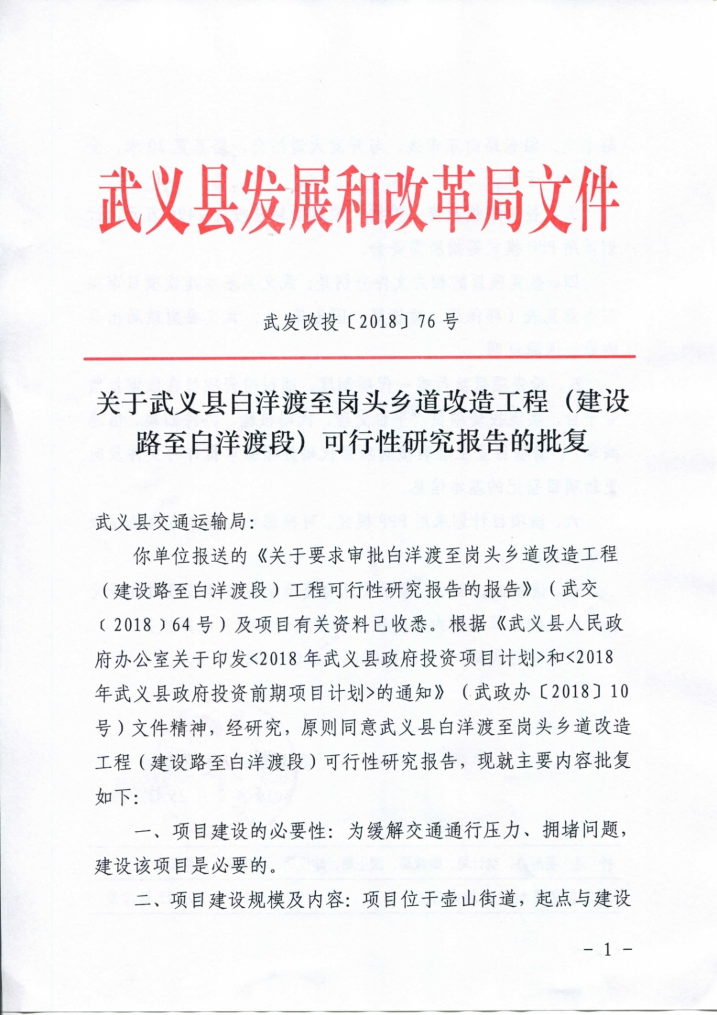
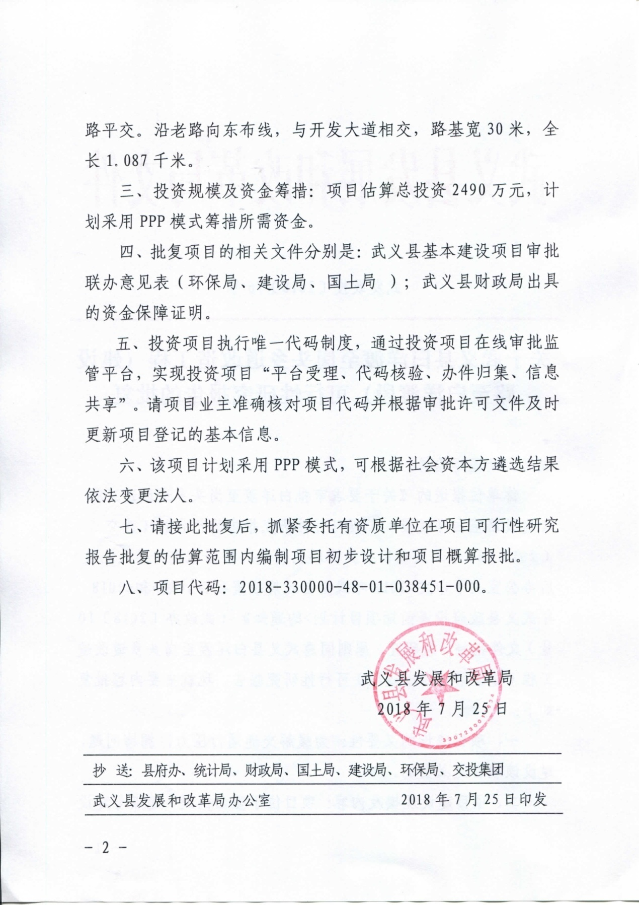

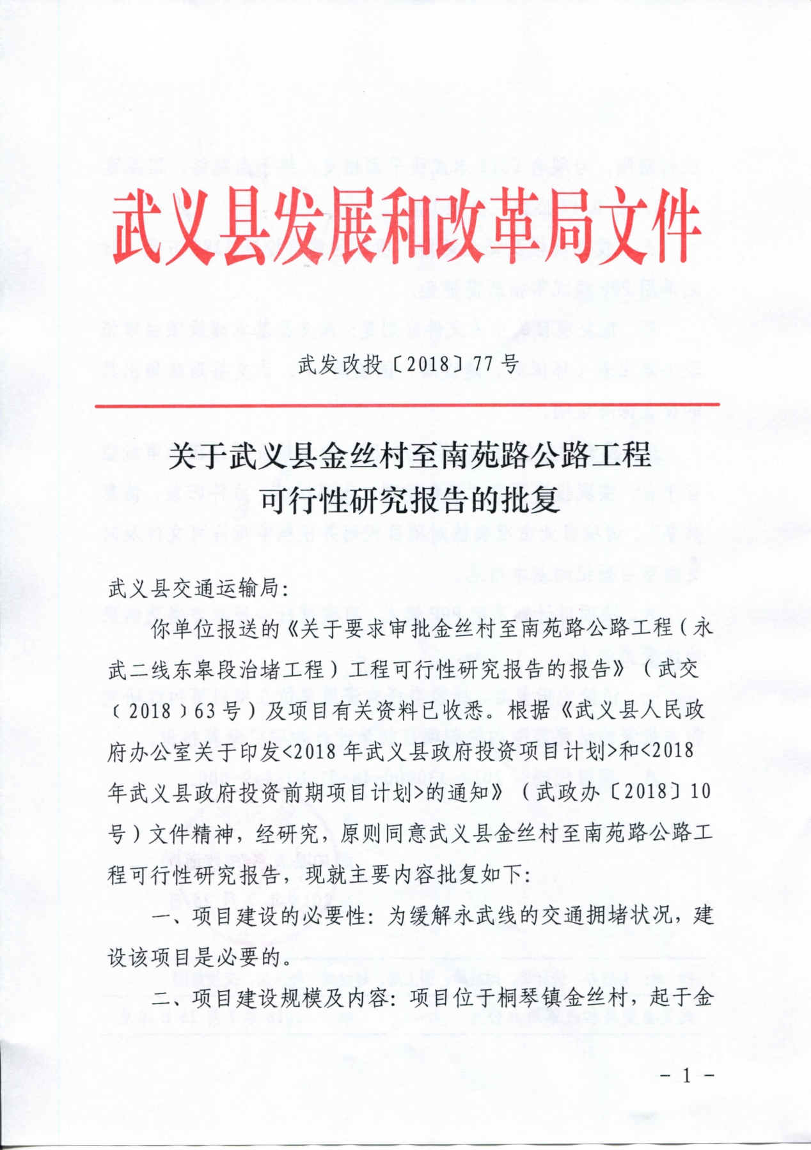
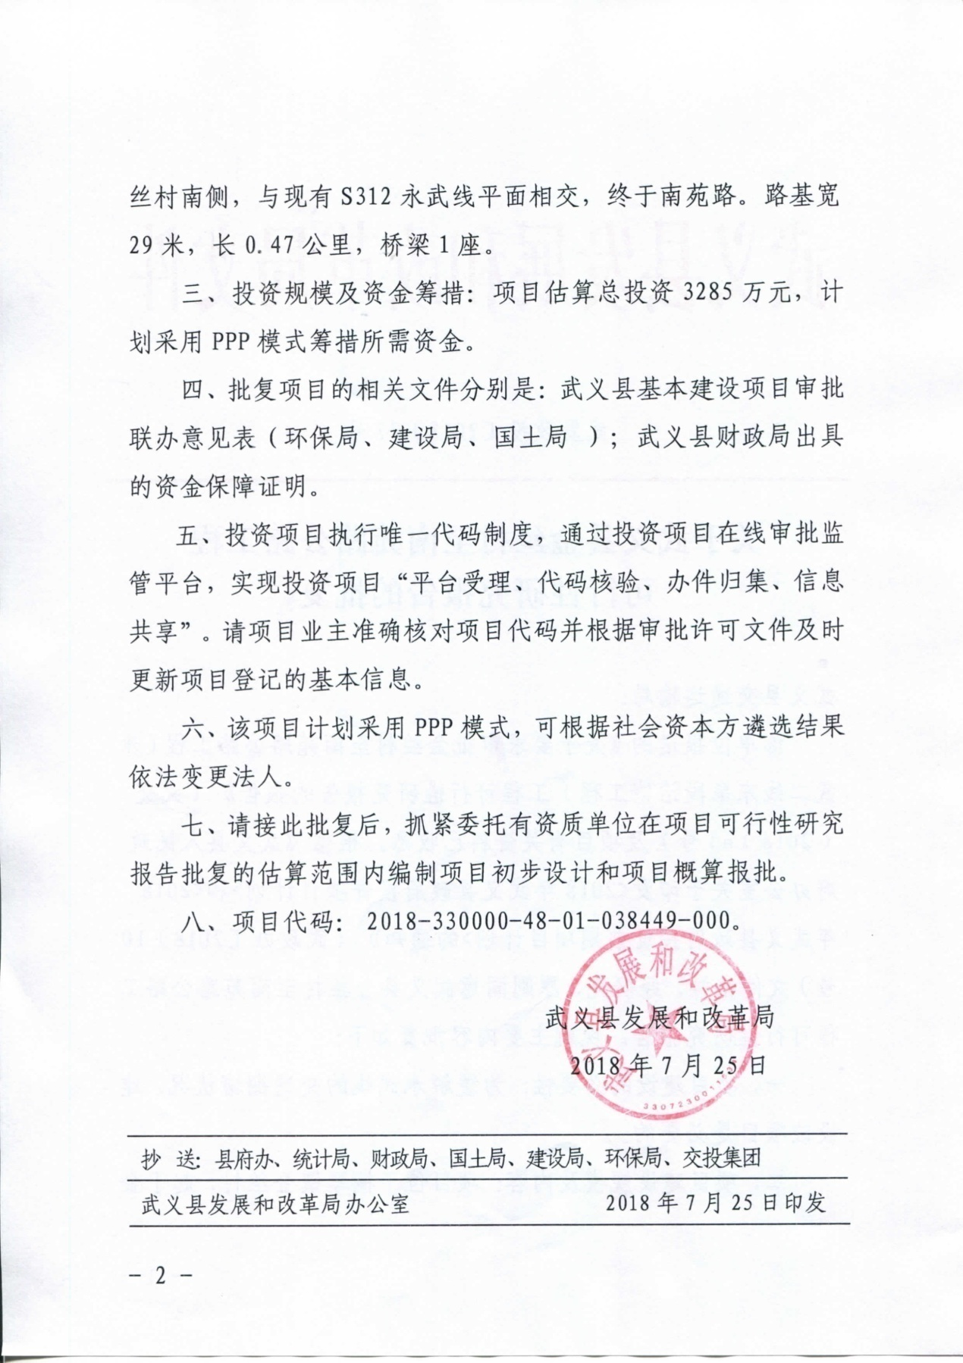

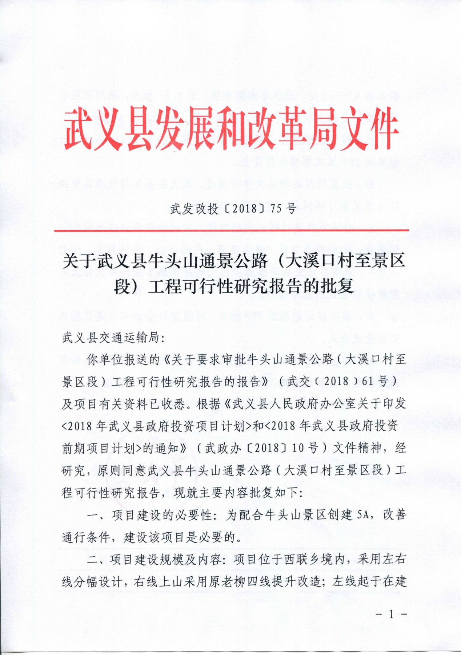
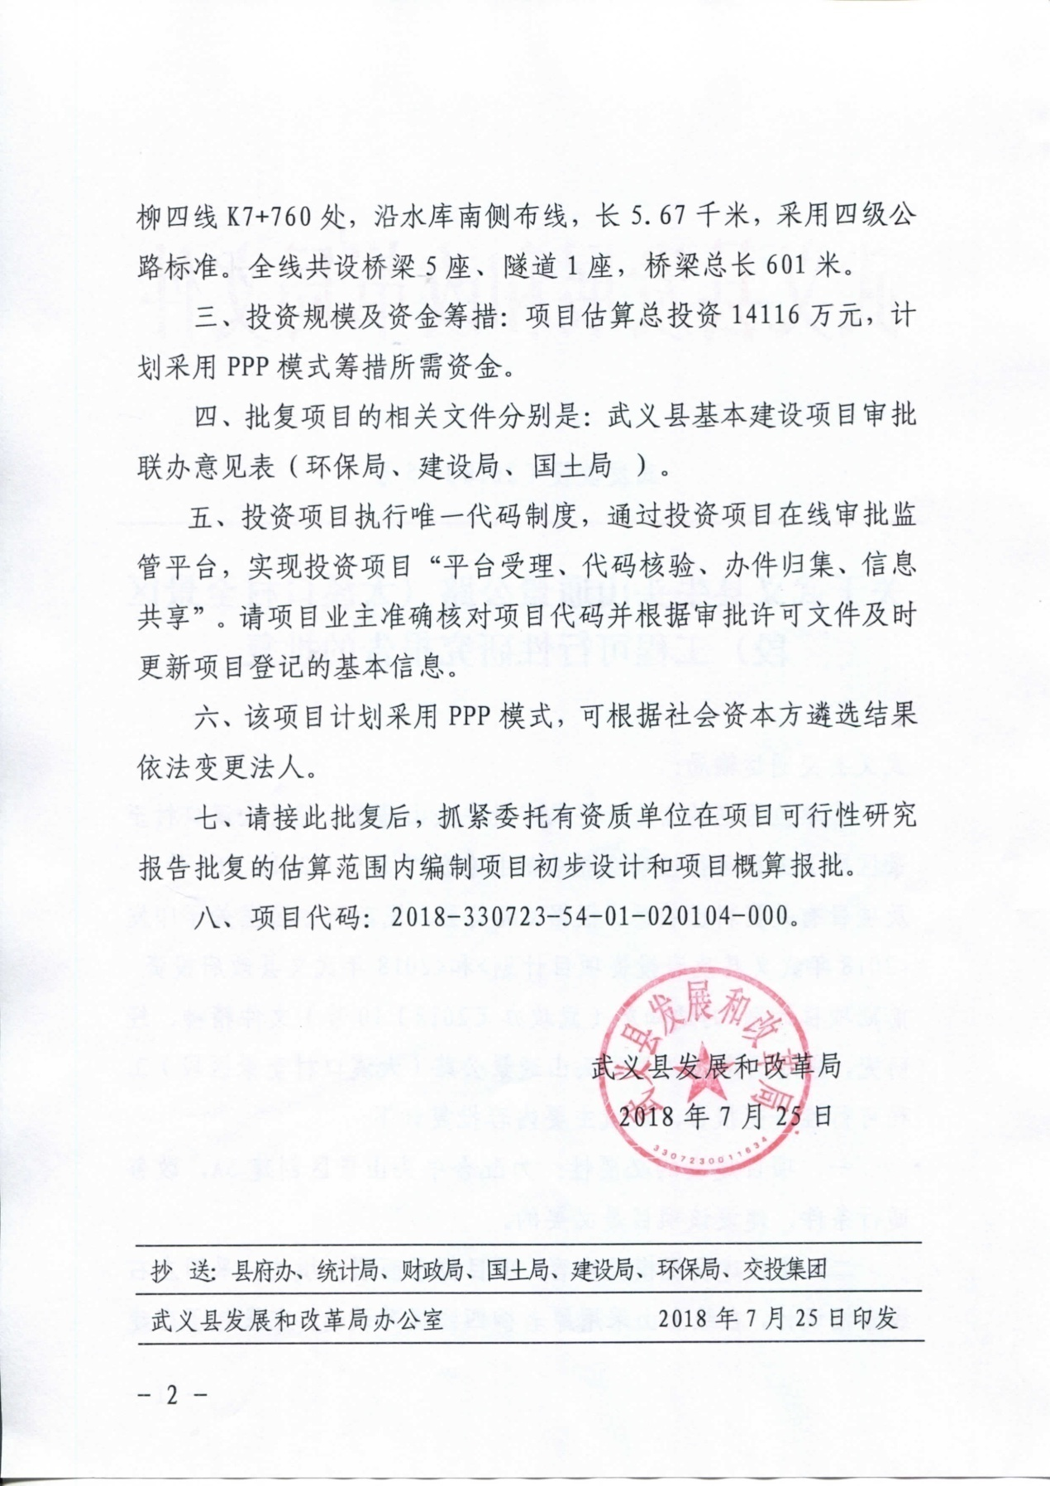

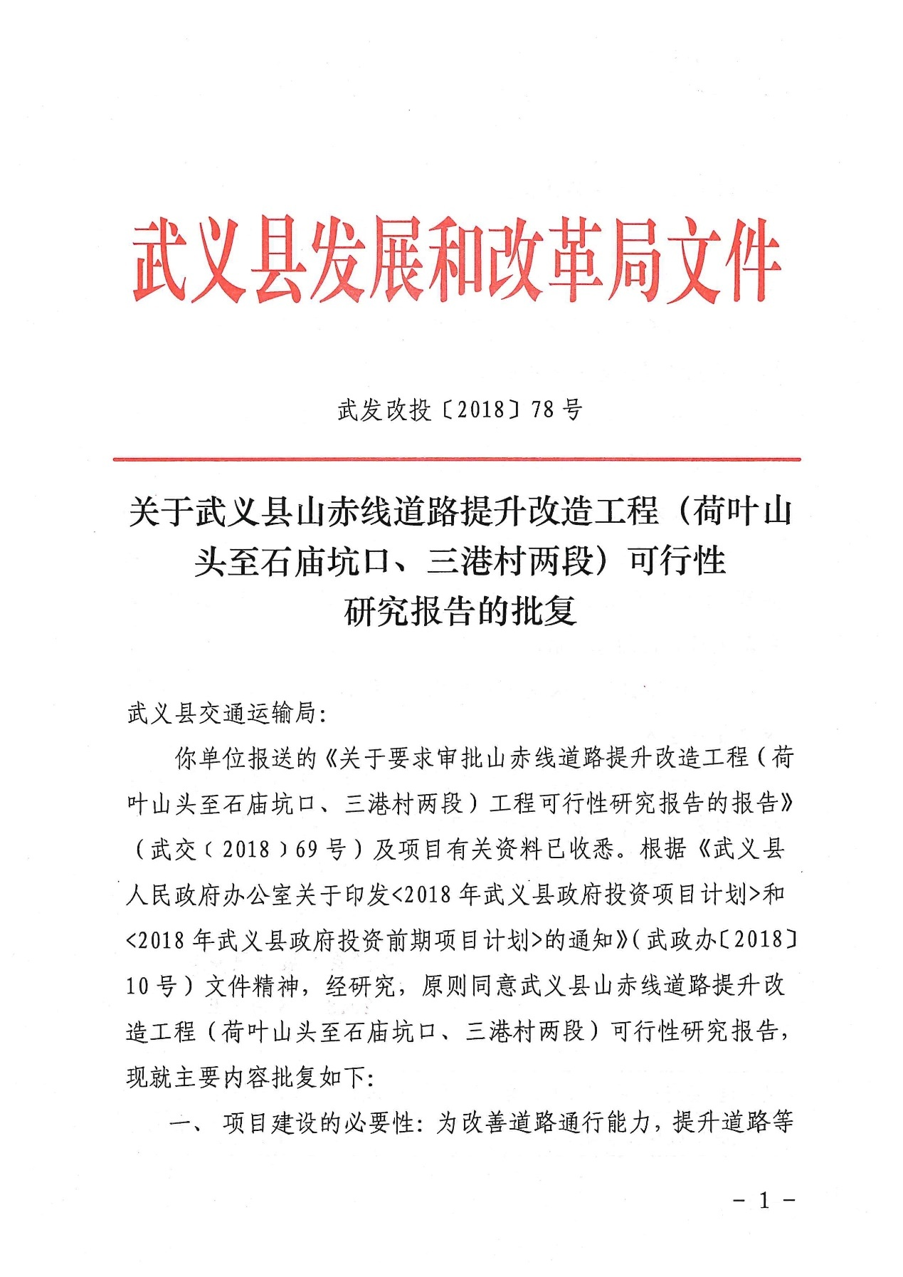
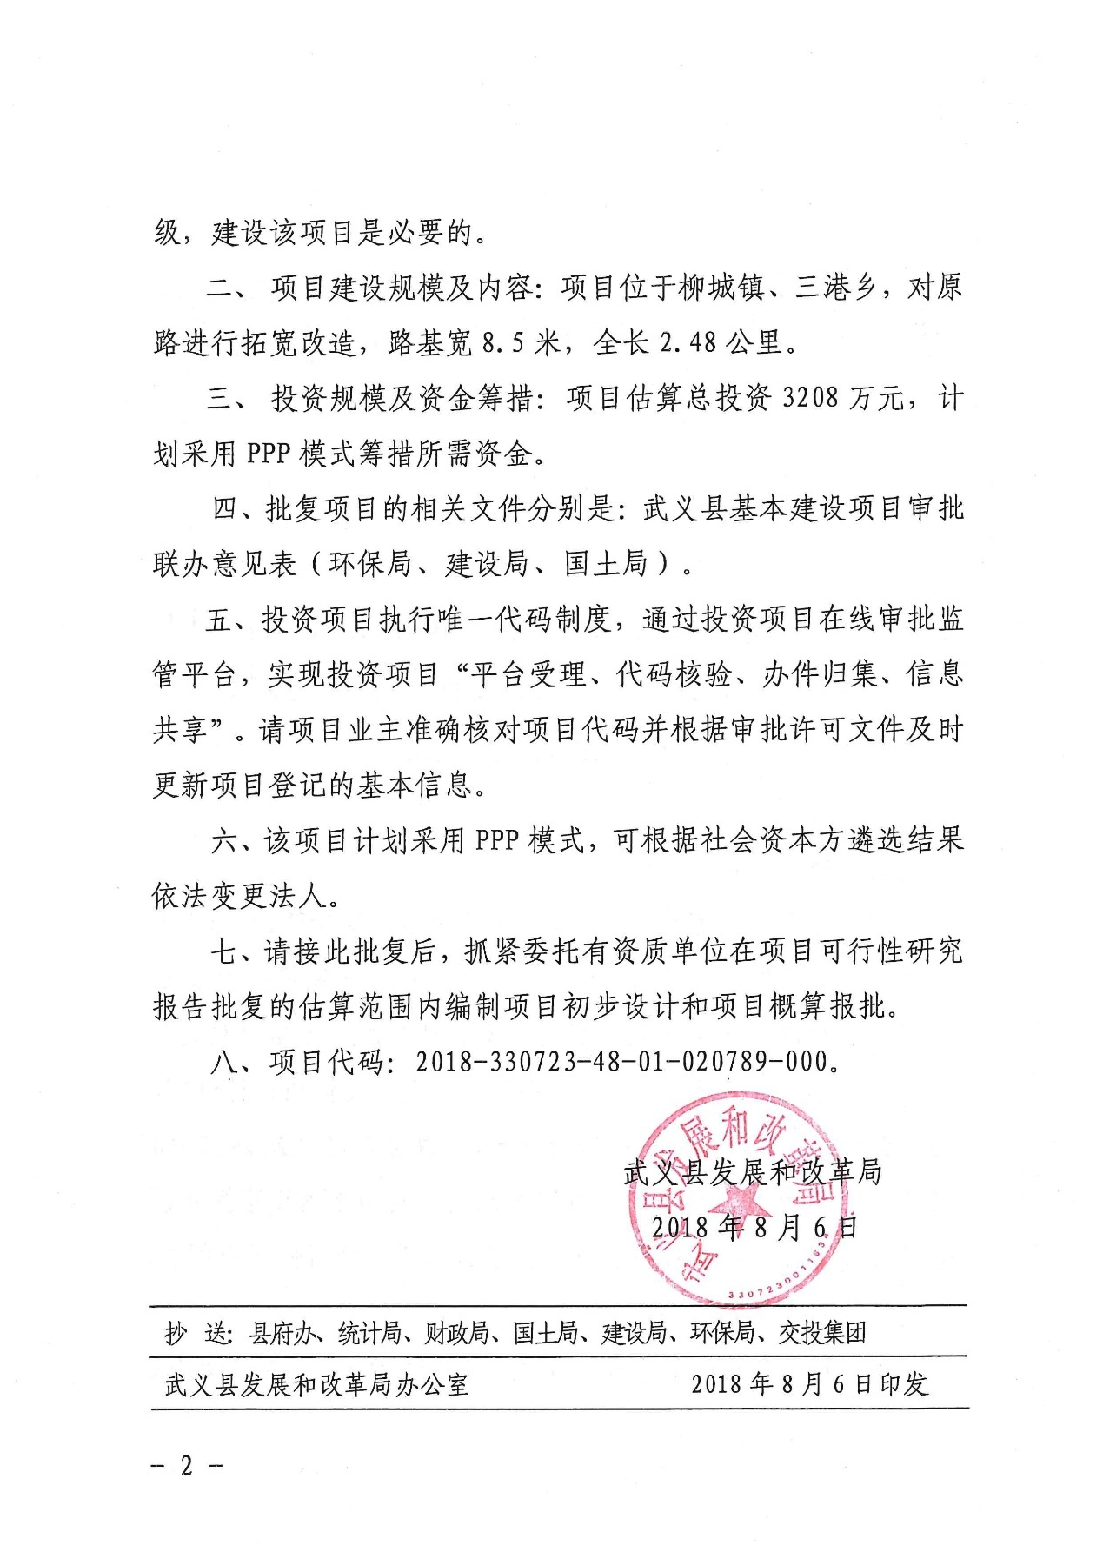

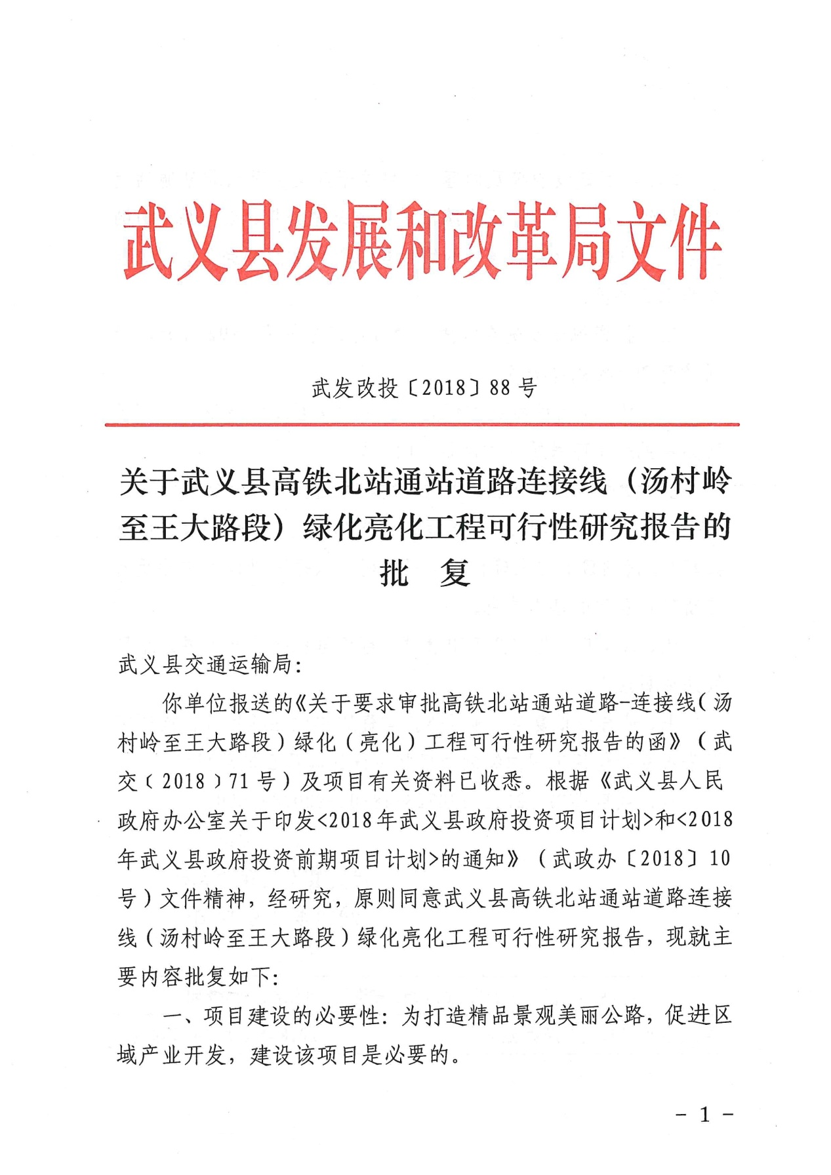

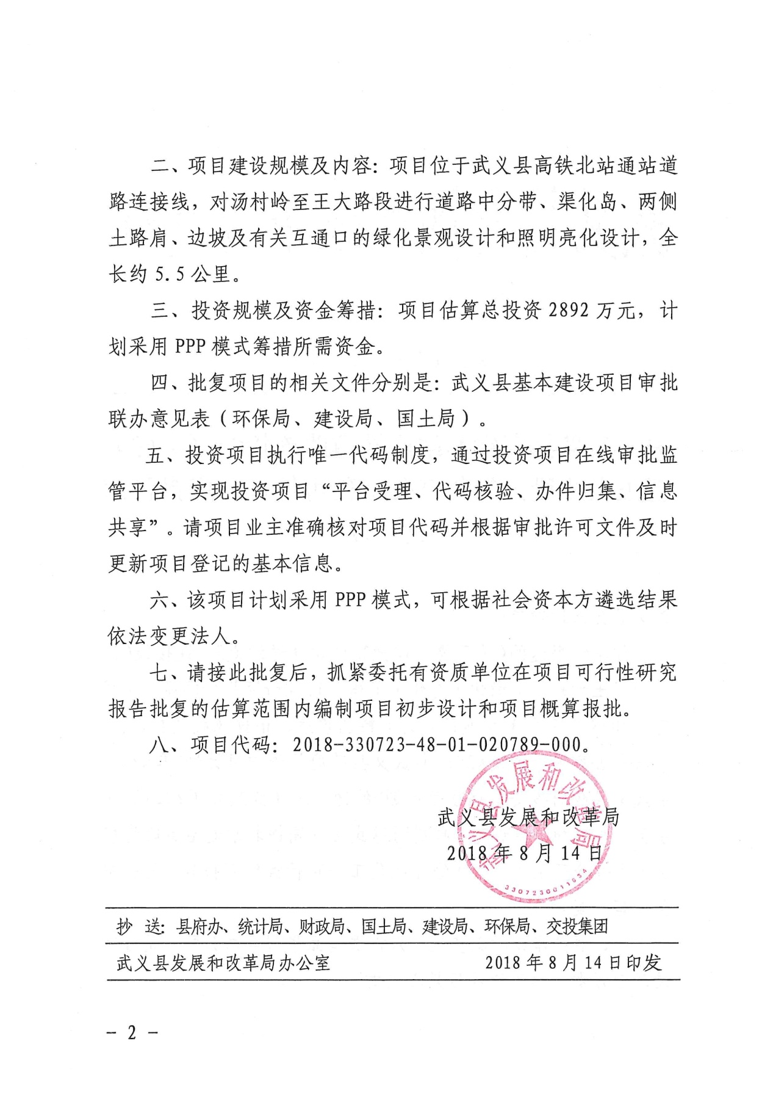
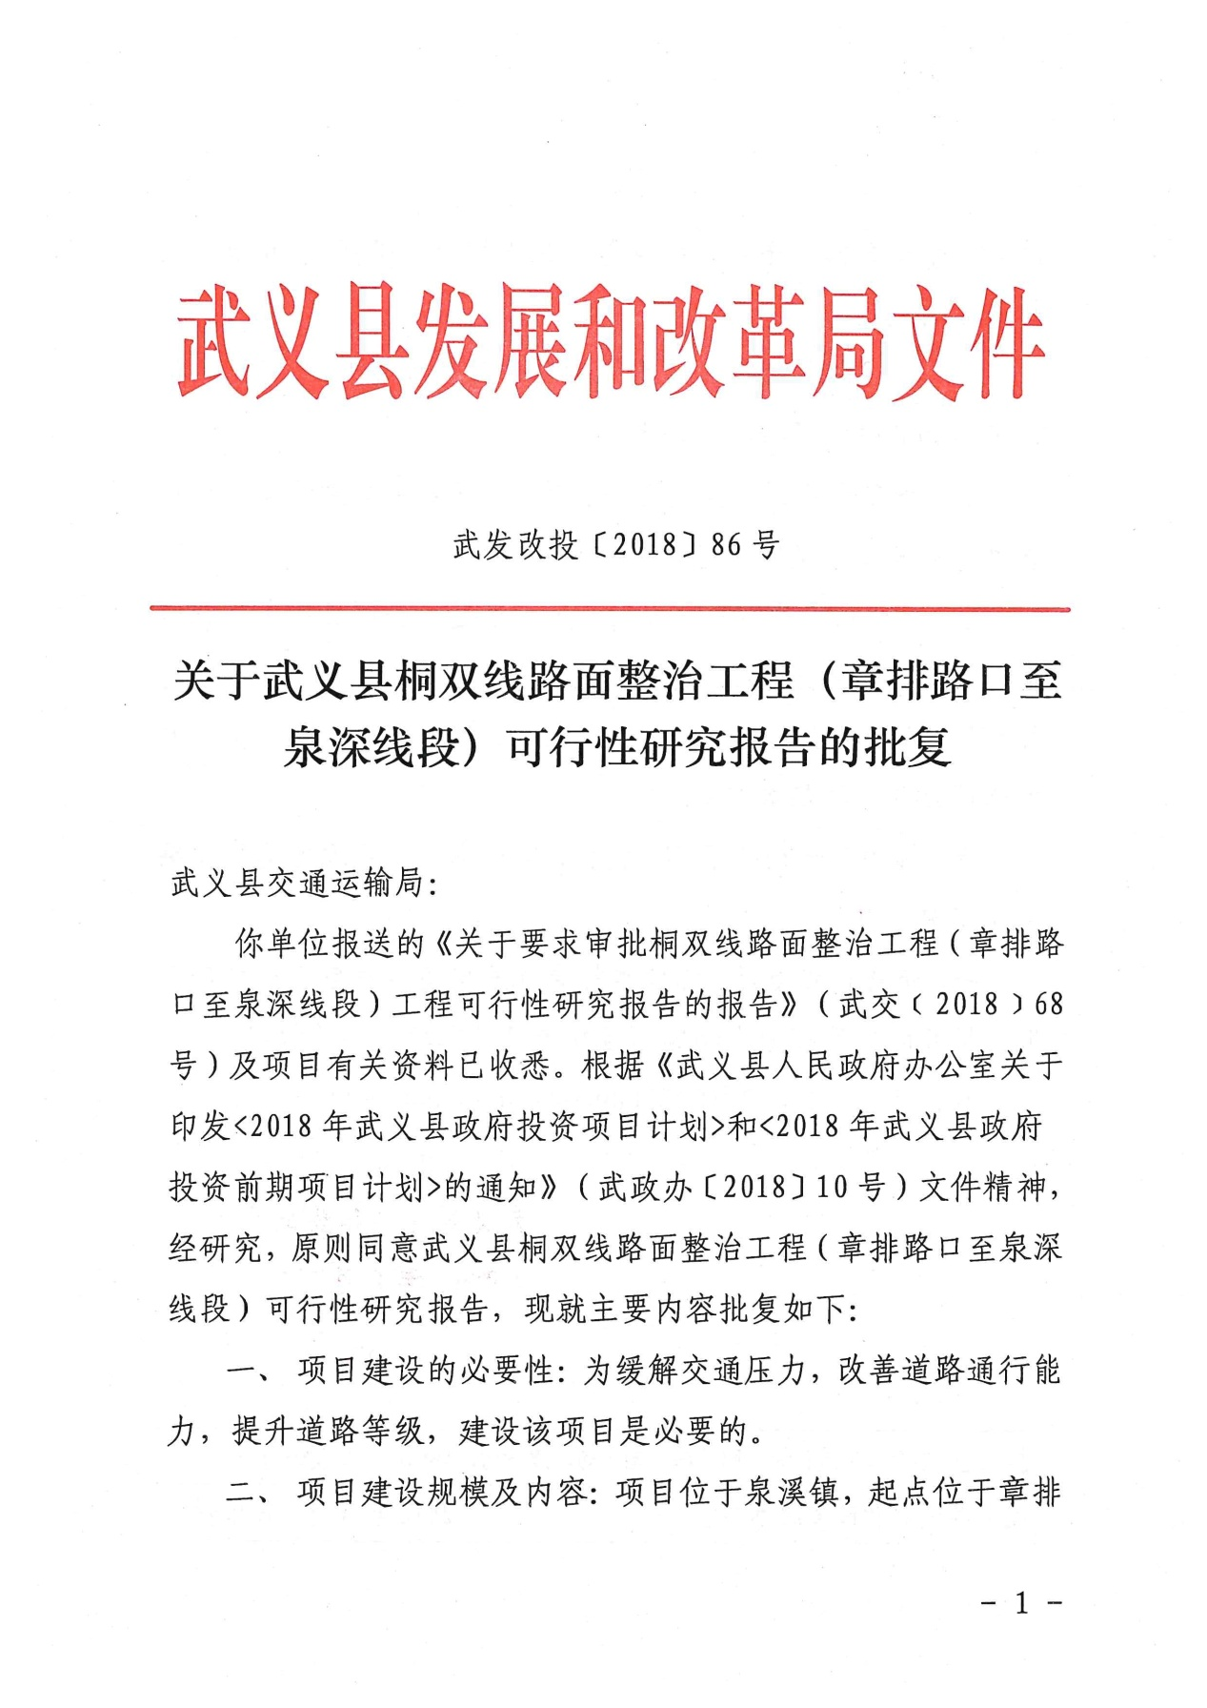

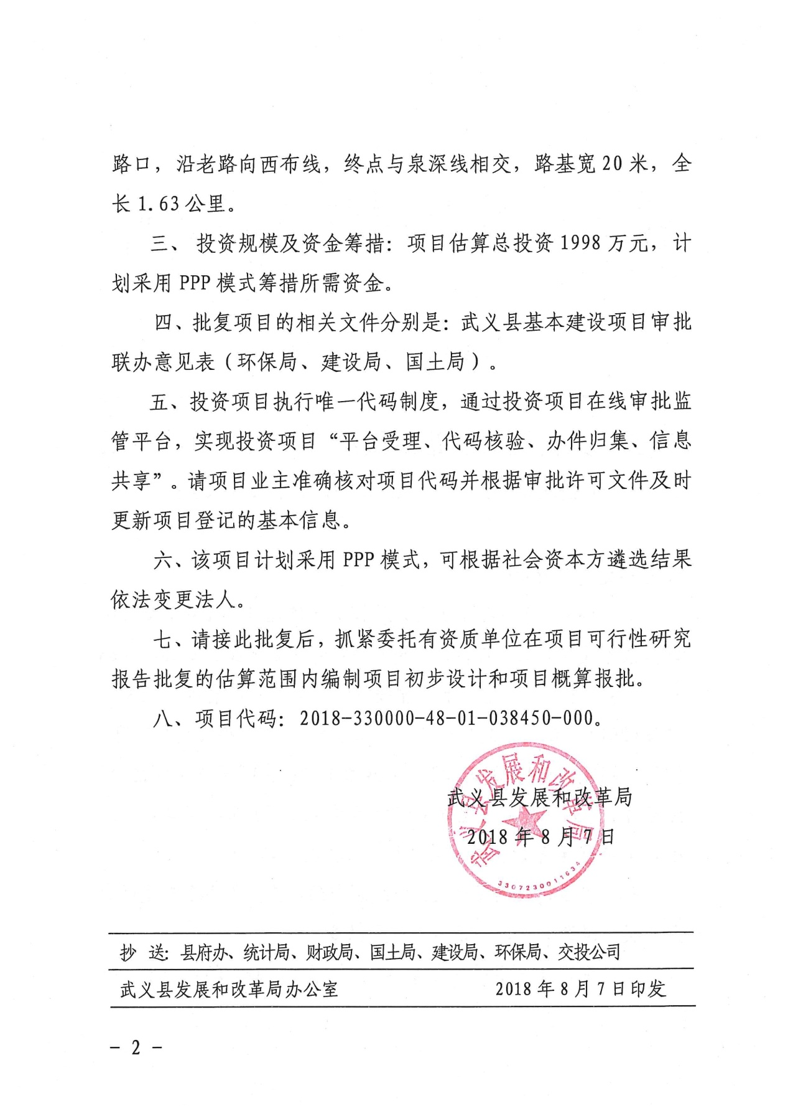
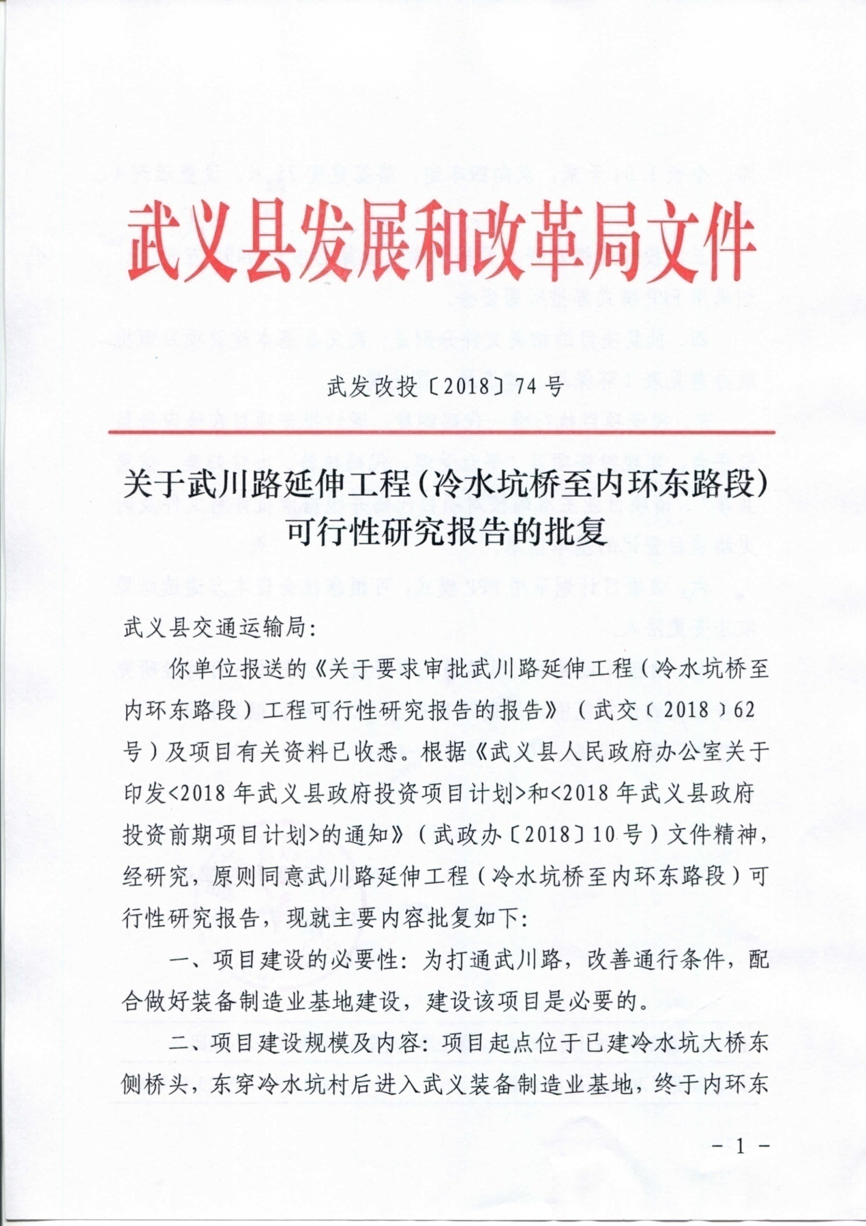

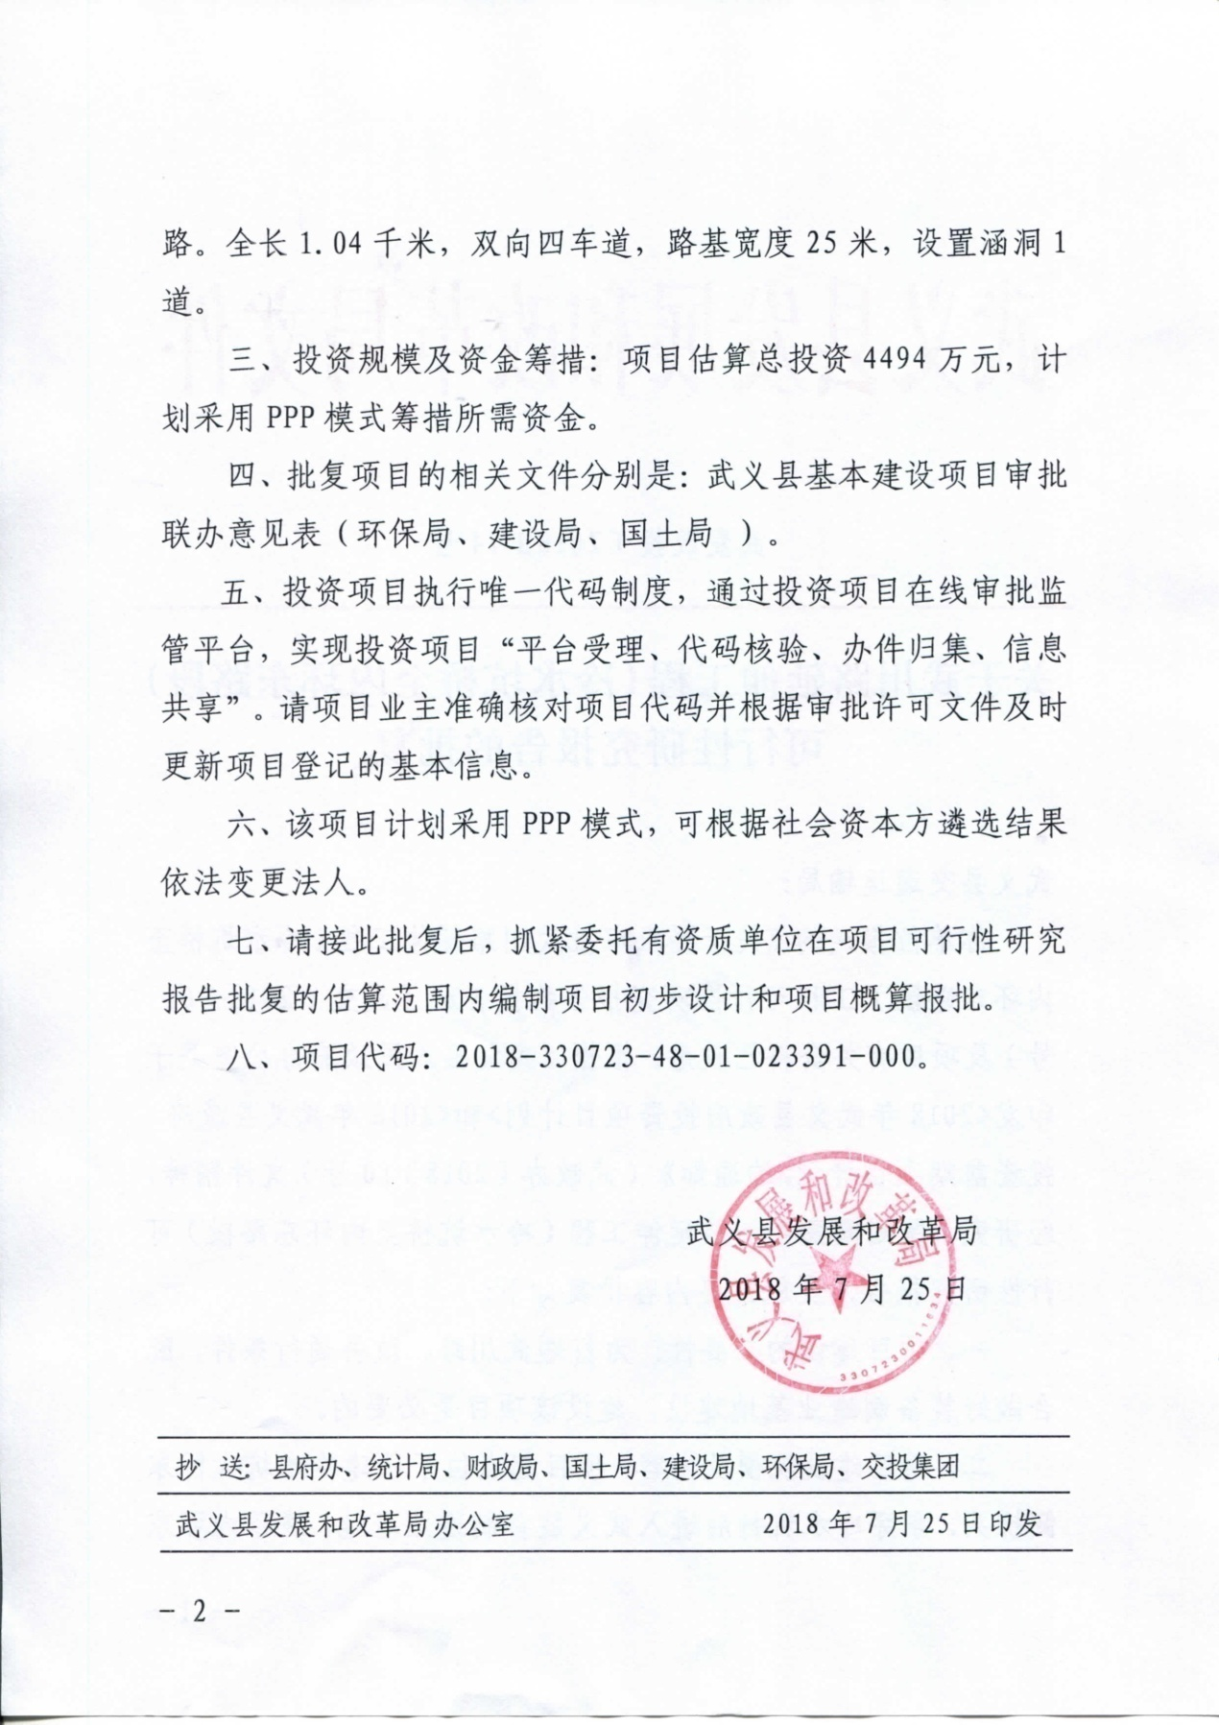

附件2：《政府对实施机构的授权文件》
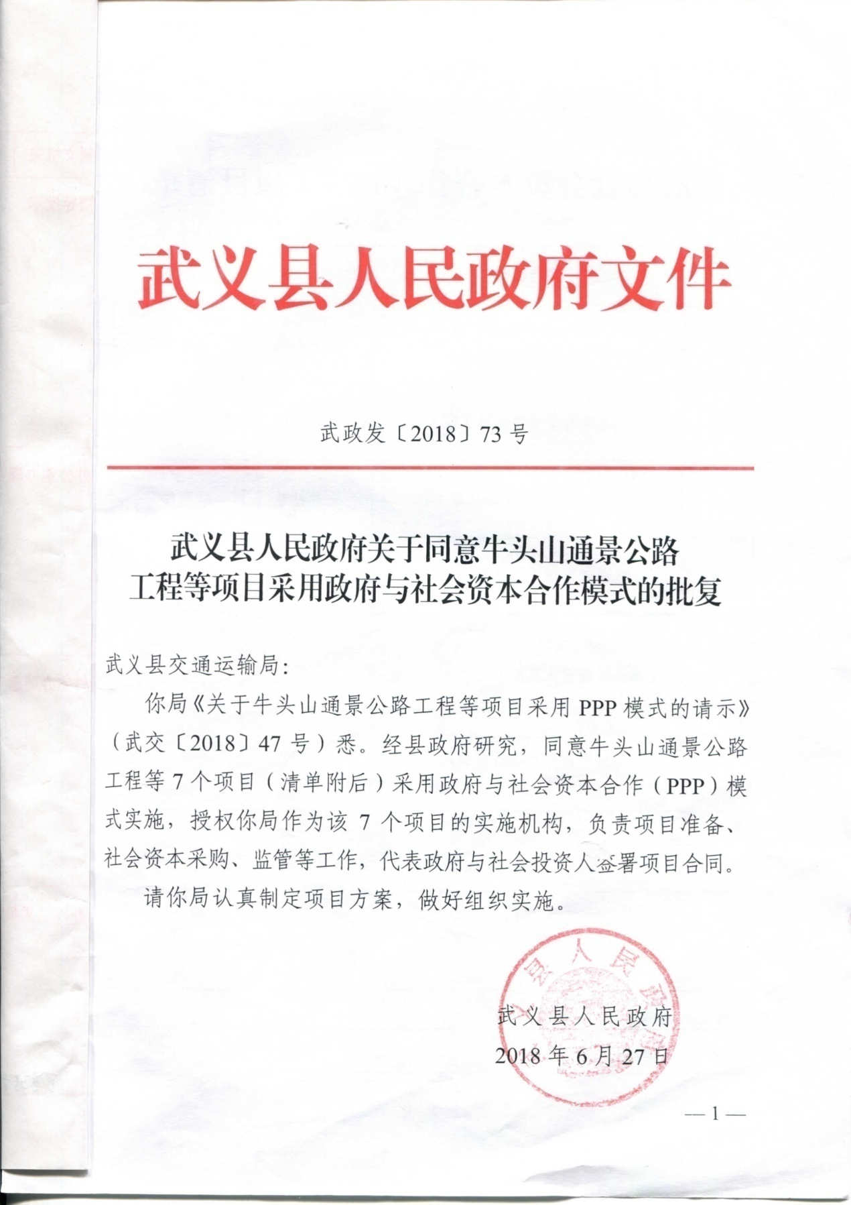
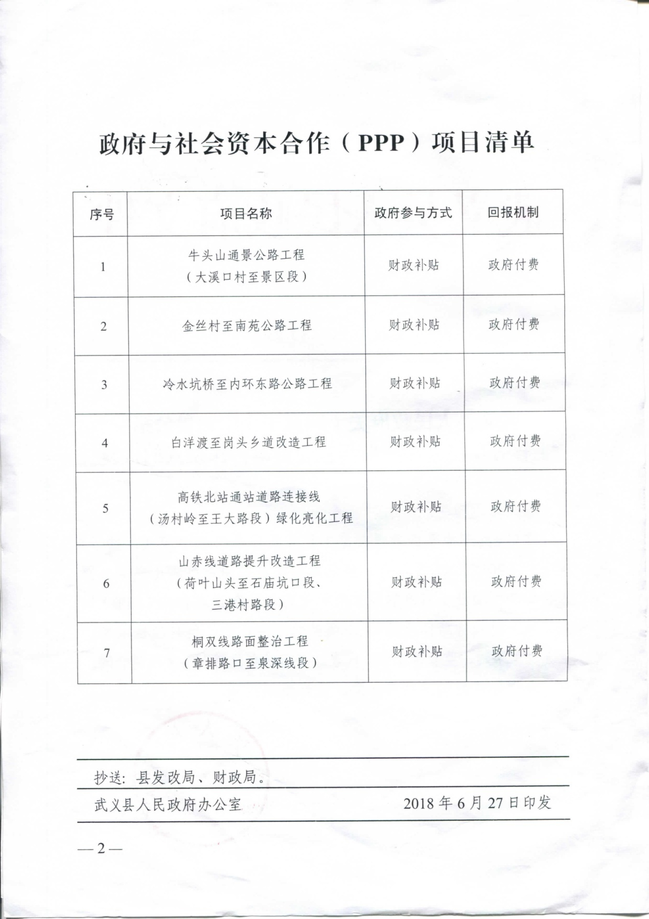

附件3：《本级财政部门通过物有所值评价和财政承受能力论证的核准文件》
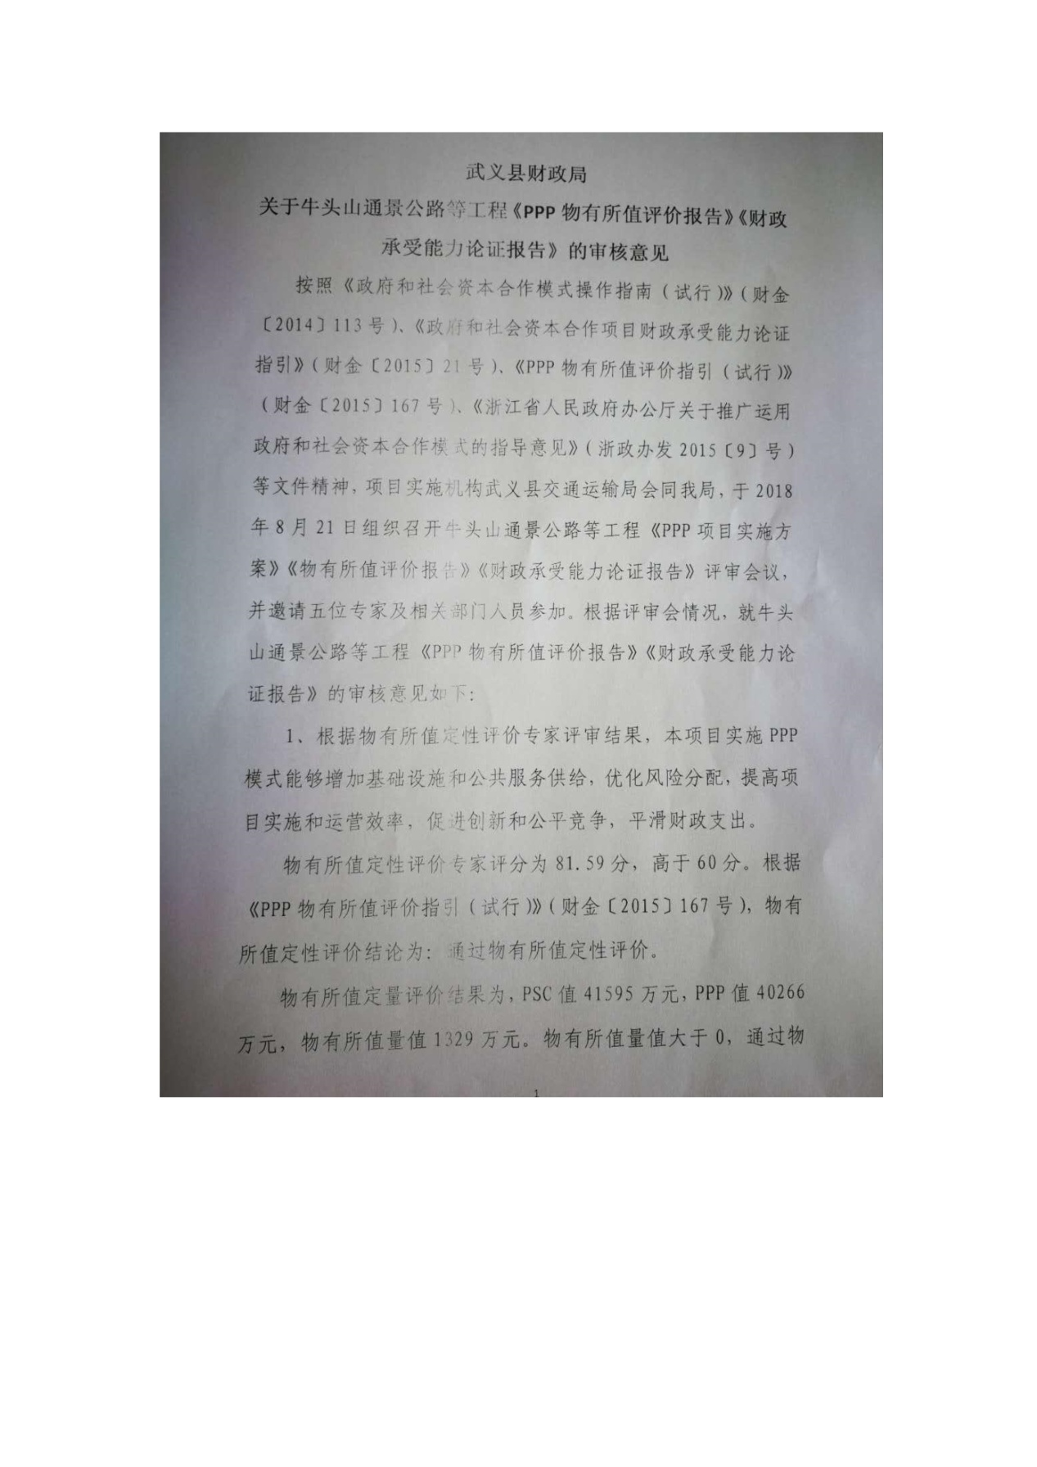
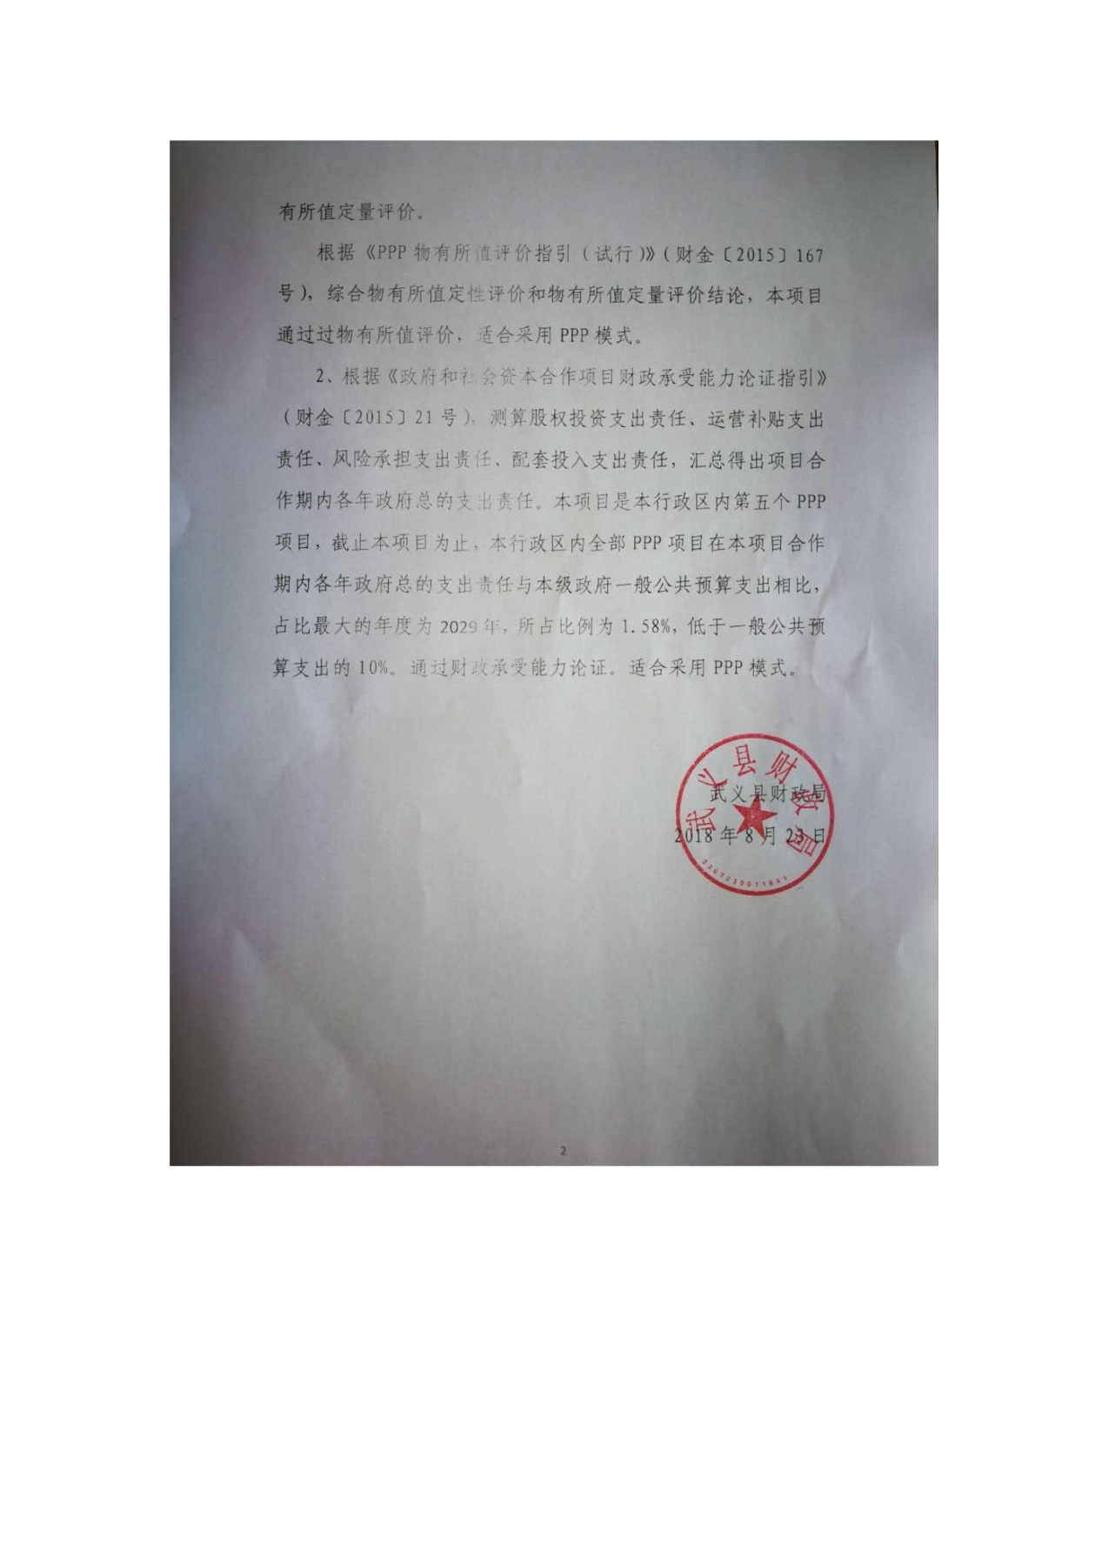

附件4：《武义县人民政府关于同意<牛头山通景公路等工程PPP项目实施方案>的批复》
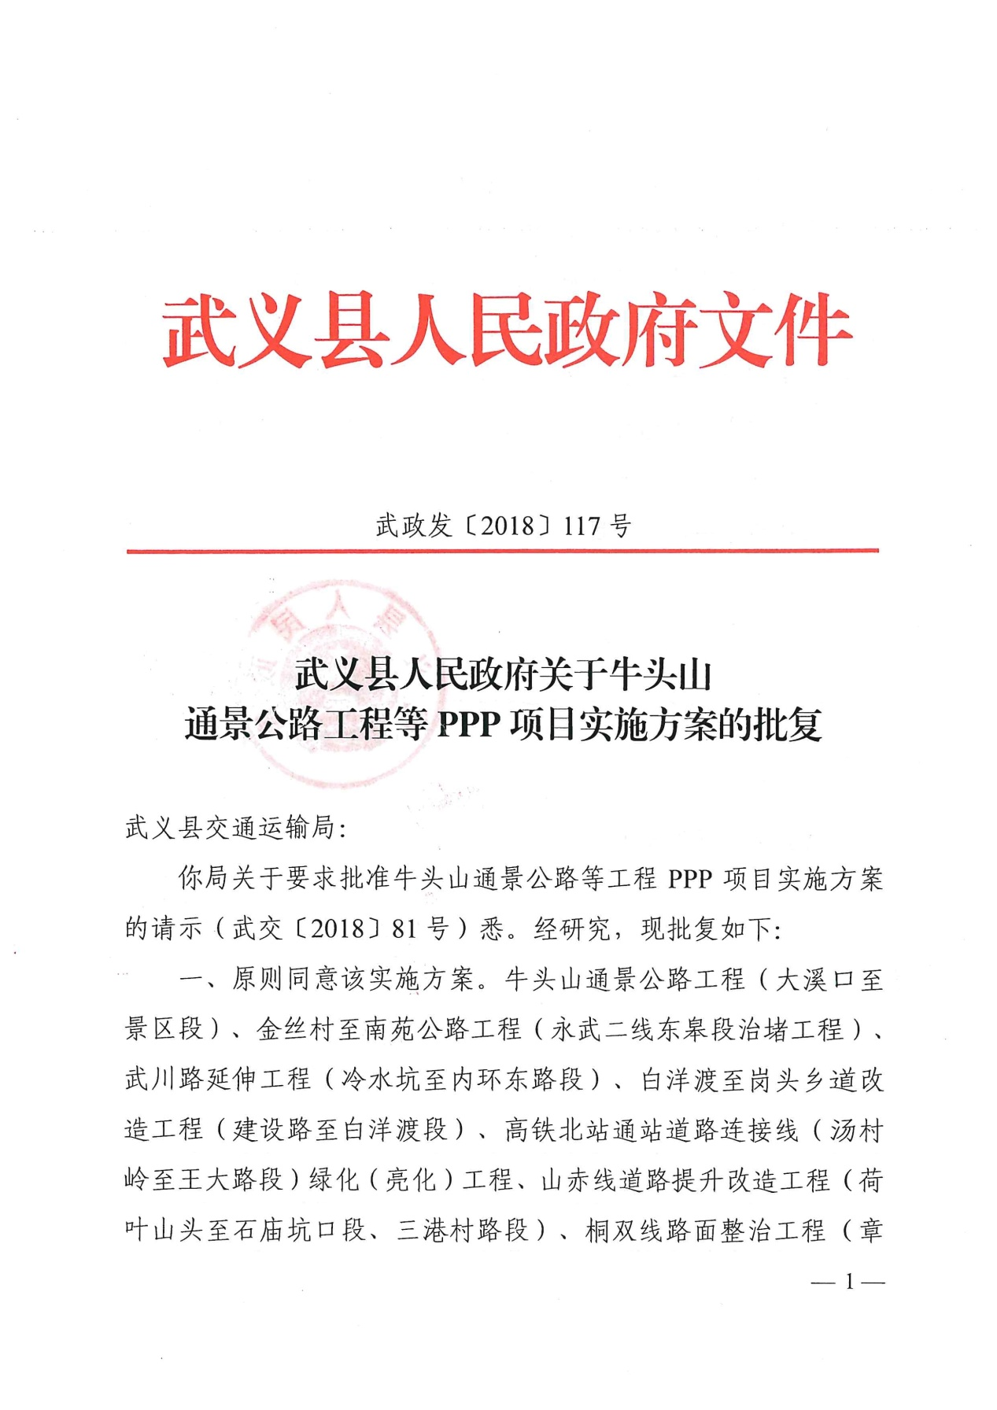
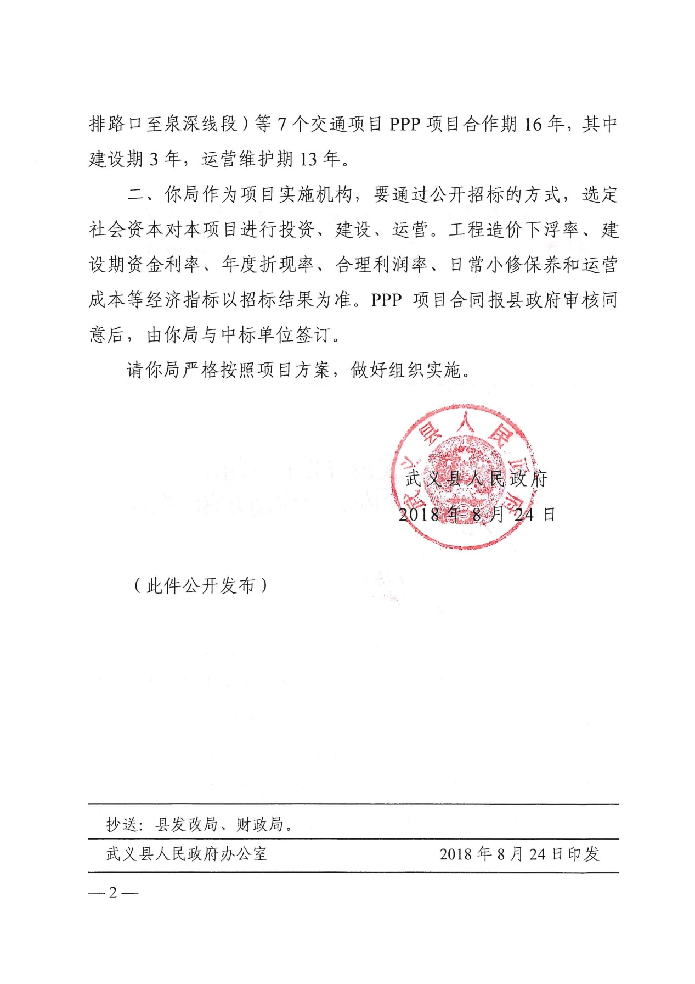

附件5：《中标通知书》

附件6：《建设项目总投资费用项目组成表》
项目总投资费用构成表 |  |  |  |  | 计算方式
项目总投资 | 建设投资 | 工程费用 | 建筑工程费 |  | 中标工程费用+变更工程费用
 |  |  | 设备购置费
 |  |  | 安装工程费
 |  | 工程建设其他费用 | 建设用地费 |  | 按实列入项目总投资
 |  |  | 建设管理费 | 项目建设管理费 | 财政部财建（2016）504号文《基本建设项目建设成本管理规定》规定列入，其中80%由项目公司包干使用，20%由政府方列支。
 |  |  |  | 工程建设监理费 | 按照实际发生额列入建设成本
 |  |  | 可行性研究费 |  | 按照实际发生额列入建设成本
 |  |  | 研究试验费
 |  |  | 勘察设计费
 |  |  | 环境影响评价费
 |  |  | 安全、职业卫生健康评价费
 |  |  | 场地准备及临时设施费
 |  |  | 引进技术、设备和其他费用
 |  |  | 工程保险费
 |  |  | 规费
 |  |  | 前期可行性研究咨询服务费、PPP咨询服务费、造价咨询服务费
 |  |  | 联合试运转费
 |  |  | 其他相关费用
 |  | 预备费 | 基本预备费 |  | 按照实际发生额列入建设成本
 |  |  | 涨价预备费
 | 建设期资金成本 |  |  |  | 建设期资金成本计算公式：  $$F=\sum_{1}^{n}{P_{i}×T_{i}×i}$$  式中：  $F$——项目建设期资金成本总额（万元）；  $P_{i}$——经实施机构审定的当期完成的工程费用和工程建设其他费用等项目建设投资；  $T_{i}$——当期完成项目建设投资占用周期；  $T_{i}=当期下月第一天至（交）交（竣）工验收当日的总日历天数÷365$；  $i$——建设期年资金年利率（%），按中标价确定。
 | 流动资金 |  |  |  | 0

